TRƯỜNG ĐẠI HỌC CÔNG NGHỆ SÀI GÒN

KHOA CÔNG NGHỆ THÔNG TIN

---oOo---

LUẬN VĂN TỐT NGHIỆP

Tên đề tài:
XÂY DỰNG WEBSITE BÁN NƯỚC HOA

Người hướng dẫn: ThS. TRẦN QUỐC TRƯỜNG
Sinh viên thực hiện: NGUYỄN MINH TUYẾN

TP.HỒ CHÍ MINH - NĂM 2026

LỜI CẢM ƠN
Trước hết, em xin gửi lời cảm ơn đến Trường Đại học Công Nghệ Sài Gòn cùng Khoa Công Nghệ Thông Tin đã tạo dựng một môi trường học tập chất lượng, trang bị cho em những kiến thức và điều kiện thuận lợi để thực hiện tốt môn Luận văn tốt nghiệp.
Em cũng xin cảm ơn giảng viên ThS. Trần Quốc Trường vì sự hướng dẫn tận tâm trong suốt quá trình thực hiện đề tài cũng như dành nhiều thời gian chỉ dạy cho em. Thầy không chỉ định hướng chuyên môn rõ ràng mà còn luôn dành thời gian hỗ trợ, giúp em từng bước tháo gỡ khó khăn. Sự tận tình của thầy là nguồn động lực lớn giúp em nỗ lực hoàn thành đồ án.
Bên cạnh đó, em xin cảm ơn gia đình, bạn bè và các anh chị đã đồng hành, chia sẻ kinh nghiệm và luôn động viên em trong quá trình thực hiện bài làm.
Thông qua quá trình hoàn thành đồ án, em đã học hỏi thêm nhiều kỹ năng quan trọng, từ kỹ năng mềm đến kiến thức chuyên môn, cũng như cách giao tiếp và trao đổi trong môi trường học thuật và thực tế đến từ thầy.
Kính chúc Quý Thầy Cô, Nhà Trường cùng tất cả mọi người luôn dồi dào sức khỏe, hạnh phúc và đạt được nhiều thành công trong công việc cũng như cuộc sống.
Em xin chân thành cảm ơn!

MỤC LỤC

Chương 1. GIỚI THIỆU 1
1.1 ĐẶT VẤN ĐỀ, MỤC TIÊU ĐỒ ÁN 1
1.2 NHỮNG THÁCH THỨC CẦN GIẢI QUYẾT 1
1.3 PHẠM VI THỰC HIỆN 2
1.4 KẾT QUẢ CẦN ĐẠT 2
Chương 2. PHƯƠNG PHÁP THỰC HIỆN 5
2.1 CÁC HỆ THỐNG TƯƠNG TỰ 5
2.1.1 Hệ thống trang web: Orchard.vn 5
2.1.2 Hệ thống trang web: missi.com.vn 6
2.1.3 Nhận xét và hướng giải quyết 8
2.2 CÔNG NGHỆ SỬ DỤNG 9
2.2.1 Backend – Spring Boot 3 (Java 17) 9
2.2.2 Frontend – React.js 18 + Tailwind CSS 10
2.2.3 Cơ sở dữ liệu – MySQL 8 11
2.2.4 Bảo mật – JWT (JSON Web Token) 12
2.2.5 Thanh toán – PayOS 12
2.2.6 Email – JavaMail + SMTP Gmail 13
2.2.7 Xuất dữ liệu – Apache POI + Apache Commons CSV 14
2.3 PHÂN TÍCH YÊU CẦU 16
2.3.1 Các quy trình nghiệp vụ 16
2.3.2 Sơ đồ chức năng 32
2.3.4 Sơ đồ use case tổng quát 33
Chương 3. THIẾT KẾ 35
3.1 MÔ HÌNH DỮ LIỆU 35
3.1.1 Mô hình dữ liệu mức ý niệm 35
3.1.2 Mô hình dữ liệu mức luận lý 36
3.1.4 Mô tả thực thể 37
3.2 MÔ HÌNH XỬ LÝ 57
3.2.1 Use case chi tiết 57
3.2.2 Sơ đồ tuần tự 72
3.3.3 Sơ đồ hoạt động 83
3.3 THIẾT KẾ GIAO DIỆN 91
3.3.1 Giao diện khách hàng 91
3.3.2 Giao diện quản trị 95
3.4 HỆ THỐNG BÁO BIỂU 105
3.4.1 Báo cáo doanh thu 105
3.4.2 Báo cáo log đăng nhập 106
Chương 4. KẾT LUẬN 108
4.1 KẾT QUẢ ĐỐI CHIẾU MỤC TIÊU 108
4.1.1 Bảng đối chiếu 108
4.1.1 Phân tích chi tiết 111
4.2 CÁC VẤN ĐỀ TỒN ĐỌNG 112
4.2.1 Tính năng chưa hoàn hiện 112
4.2.2 Vấn đề kĩ thuật 113
4.2.3 Vấn đề nghiệp vụ 114
4.3 MỞ RỘNG 115
4.3.1 Ngăn hạn 115
4.3.2 Trung hạn 116
4.3.2 Dài hạn 116
TÀI LIỆU THAM KHẢO 118

MỤC LỤC HÌNH ẢNH
Hình 2-1. Hình ảnh Website orchard. 5
Hình 2-2. Hình ảnh Website missi. 7
Hình 2-3. Sơ đồ quy trình xác thực tài khoản 17
Hình 2-4. Sơ đồ quy trình mua hàng 19
Hình 2-5. Sơ đồ quy trình sử lý đơn hàng 21
Hình 2-6. Sơ đồ quy trình đổi trả hàng 22
Hình 2-7. Sơ đồ quy trình đấu thầu 26
Hình 2-8. Sơ đồ quy trình NCC đề xuất. 29
Hình 2-9. Sơ đồ quy trình NCC đề xuất. 31
Hình 2-10. Sơ đồ phân cấp chức năng. 32
Hình 2-11. Sơ đồ use case tổng quát. 33
Hình 3-1. Mô hình dữ liệu mức ý niệm. 35
Hình 3-2. Mô hình dữ liệu mức luận lý. 36
Hình 3-3 Use Case Diagram – Đặt hàng 57
Hình 3-4 Use Case Diagram – Xác nhận đơn hàng 59
Hình 3-5 Use Case Diagram – NCC 60
Hình 3-6 Use Case Diagram – Đổi trả hàng 62
Hình 3-7 Use Case Diagram – Đăng ký xác thực email 63
Hình 3-8Use Case Diagram – Duyệt nhập kho 65
Hình 3-9 Use Case Diagram – NCC đề xuất sản phẩm 67
Hình 3-10 Use Case Diagram – QR code đơn hàng 69
Hình 3-11 Use Case Diagram – Quản lý sự kiện 71
Hình 3-12. Sơ đồ tuần tự - Quy trình đặt hàng COD 73
Hình 3-13. Sơ đồ tuần tự - Quy trình thanh toán PayOs 74
Hình 3-14. Sơ đồ tuần tự - Quy trình đấu thầu NCC 75
Hình 3-15. Sơ đồ tuần tự - Quy trình kiểm kho và duyệt. 76
Hình 3-16. Sơ đồ tuần tự - Quy trình đổi trả. 77
Hình 3-17. Sơ đồ tuần tự - Quy trình đăng ký và xác thực email 78
Hình 3-18. Sơ đồ tuần tự - Quy trình đăng ký và xác thực email 79
Hình 3-19. Sơ đồ tuần tự - Quy trình NCC đề xuất 80
Hình 3-20. Sơ đồ tuần tự - Quy trình báo cáo doanh thu và xuất CSV 81
Hình 3-21. Sơ đồ tuần tự - Quy trình khuyến mại 82
Hình 3-22. Sơ đồ hoạt động đặt hàng và xử lý đơn. 83
Hình 3-23. Sơ đồ hoạt động đấu thầu 84
Hình 3-24. Sơ đồ hoạt động đổi trả 85
Hình 3-25. Sơ đồ hoạt động đăng ký và xác thực email 86
Hình 3-26. Sơ đồ hoạt động trừ kho 87
Hình 3-27. Sơ đồ hoạt động NCC đề xuất sản phẩm 88
Hình 3-28. Sơ đồ hoạt động xác nhận đơn hàng qua QR 89
Hình 3-29. Sơ đồ hoạt động quản lý khuyến mãi 90
Hình 3-30. Phác thảo giao diện trang chủ 91
Hình 3-31. Phác thảo giao diện danh sách sản phẩm 92
Hình 3-32. Phác thảo giao diện chi tiết sản phẩm 93
Hình 3-33. Phác thảo giao diện giỏ hàng 94
Hình 3-34. Phác thảo giao diện thanh toán 94
Hình 3-35. Phác thảo giao diện lịch sử đơn hàng 95
Hình 3-36. Phác thảo giao diện dashboard 96
Hình 3-37. Phác thảo giao diện quản lý sản phẩm 97
Hình 3-38. Phác thảo giao diện quản lý thương hiệu 98
Hình 3-39. Phác thảo giao diện quản lý danh mục 98
Hình 3-40. Phác thảo giao diện quản lý đơn hàng 100
Hình 3-40. Phác thảo giao diện chi tiết đơn hàng 100
Hình 3-41. Phác thảo giao diện quản lý kho 101
Hình 3-42. Phác thảo giao diện quản lý lô sắp hết hạn 101
Hình 3-43. Phác thảo giao diện chờ CHT duyệt 102
Hình 3-44. Phác thảo giao diện biến động kho 102
Hình 3-45. Phác thảo giao diện lịch sử nhập kho 103
Hình 3-46. Phác thảo giao diện quản lý đấu thầu 104
Hình 3-47. Phác thảo giao diện quản lý gọi thầu 105
Hình 3-48. Phác thảo giao diện quản lý báo cáo thống kê 106
Hình 3-49. Phác thảo giao diện log 107

Chương 1. GIỚI THIỆU

1.1 ĐẶT VẤN ĐỀ, MỤC TIÊU ĐỒ ÁN
Trong bối cảnh thương mại điện tử phát triển mạnh mẽ tại Việt Nam, ngành bán lẻ nước hoa đang đối mặt với nhu cầu chuyển đổi số ngày càng cấp thiết. Các cửa hàng nước hoa truyền thống gặp nhiều khó khăn trong việc quản lý hàng tồn kho, xử lý đơn hàng đa kênh, kiểm soát chất lượng hàng nhập khẩu, và thiết lập mối quan hệ minh bạch với nhà cung cấp.
Nhu cầu thực tế đặt ra:
- Khách hàng muốn mua sắm trực tuyến 24/7, thanh toán linh hoạt (COD hoặc chuyển khoản online)
- Doanh nghiệp cần kiểm soát tồn kho chính xác theo lô hàng và hạn sử dụng
- Quy trình nhập hàng từ nhiều nhà cung cấp cần đấu thầu cạnh tranh, minh bạch
- Ban lãnh đạo cần báo cáo doanh thu, giám sát hoạt động theo thời gian thực
Xuất phát từ những vấn đề trên, đề tài “Xây dựng Hệ thống Bán Nước Hoa” được thực hiện nhằm xây dựng một nền tảng thương mại điện tử toàn diện tích hợp quản trị nội bộ.

  - NHỮNG THÁCH THỨC CẦN GIẢI QUYẾT
- Về mặt kỹ thuật:
- - Thiết kế hệ thống phân quyền đa cấp với 6 vai trò khác nhau.
- - Tích hợp cổng thanh toán PayOS với xử lý webhook bất đồng bộ.
- - Cài đặt thuật toán FEFO (First Expired First Out) cho quản lý lô hàng.
- - Xây dựng quy trình đấu thầu nhiều bước có trạng thái phức tạp.
- - Đảm bảo tính nhất quán dữ liệu tồn kho trong môi trường đồng thời.

- Về mặt nghiệp vụ:
- - Mô hình hóa quy trình đổi trả hàng phức tạp (không hoàn kho thông thường, chuyển sang hàng lỗi).
- - Xây dựng tính năng xác nhận đơn hàng qua QR không yêu cầu đăng nhập.
- - Ghi log đăng nhập chi tiết cho giám sát hệ thống.
  - PHẠM VI THỰC HIỆN
Phạm vi thực hiện
Hệ thống gồm hai thành phần chính:
- Website bán hàng (B2C): Khách hàng duyệt sản phẩm, đặt hàng, thanh toán, theo dõi đơn hàng, đánh giá sản phẩm.
- Hệ thống quản trị nội bộ (CMS): Nhân viên quản lý sản phẩm, đơn hàng, kho hàng, đấu thầu, báo cáo.

Ngoài phạm vi:
- - Ứng dụng di động (mobile app)
- - Tích hợp đơn vị vận chuyển bên thứ ba
- - Hệ thống kế toán chuyên nghiệp

  - KẾT QUẢ CẦN ĐẠT
STT | Kết quả cần đạt | Tiêu chí đánh giá | Loại
1 | Module đăng ký/đăng nhập có xác thực email | Tài khoản chưa xác thực không thể đăng nhập | Chức năng
2 | Phân quyền 6 vai trò | Mỗi vai trò chỉ truy cập đúng chức năng được phép | Chức năng
3 | Đặt hàng và thanh toán COD/PayOS | Đơn được tạo thành công, PayOS redirect và webhook xử lý đúng | Chức năng
4 | Xác nhận đơn hàng qua QR | QR hoạt động không cần đăng nhập, bill hiển thị đúng | Chức năng
5 | Quản lý kho FEFO theo lô hàng | Xuất đúng lô có HSD sớm nhất, cảnh báo lô cận hết hạn | Chức năng
6 | Quy trình đấu thầu NCC 4 bước | Tạo phiếu → NCC báo giá → Chốt thầu → Sinh PO → Kho kiểm → Admin duyệt | Chức năng
7 | Quy trình đổi trả hàng 3 bước | Khách tạo → Admin duyệt → Xác nhận hoàn tiền | Chức năng
8 | Chiến dịch khuyến mại tự động | Banner và sản phẩm trang chủ tự cập nhật | Chức năng
9 | Báo cáo doanh thu xuất CSV | Báo cáo đúng số liệu, xuất file CSV thành công | Chức năng
10 | Log đăng nhập giám sát | Ghi đầy đủ IP, user-agent, trạng thái, lọc được theo nhiều tiêu chí | Chức năng
11 | Bảo mật JWT stateless | Token hết hạn tự redirect login, phân quyền backend chặn đúng | Phi chức năng
12 | Hiệu năng tải trang | Trang danh sách sản phẩm tải < 2 giây | Phi chức năng
13 | Giao diện responsive | Hiển thị đúng trên màn hình 375px đến 1920px | Phi chức năng

Chương 2. PHƯƠNG PHÁP THỰC HIỆN

2.1 CÁC HỆ THỐNG TƯƠNG TỰ
Hiện nay, cùng với sự phát triển của thương mại điện tử, nhu cầu mua sắm nước hoa trực tuyến ngày càng gia tăng. Nhiều website và ứng dụng kinh doanh nước hoa như Thế Giới Nước Hoa, Hasaki hay Nước Hoa Chính Hãng,… đã cung cấp đa dạng các thương hiệu, dung tích, mùi hương và mức giá, giúp khách hàng dễ dàng lựa chọn sản phẩm phù hợp với nhu cầu. Sự xuất hiện của nhiều đơn vị kinh doanh trên thị trường đã làm cho mức độ cạnh tranh ngày càng cao, đòi hỏi các doanh nghiệp phải không ngừng nâng cao chất lượng sản phẩm, cải thiện dịch vụ và tối ưu trải nghiệm mua sắm trực tuyến để thu hút và giữ chân khách hàng.

2.1.1 Hệ thống trang web: Orchard.vn
Trong tình hình thực tế các trang web bán nước hoa chưa được thịnh hành người ta thường hay sử dụng các sàn thương mại điện tử để mua thay vì truy cập cụ thể vào trang ví dụ như trang web: orchard.vn
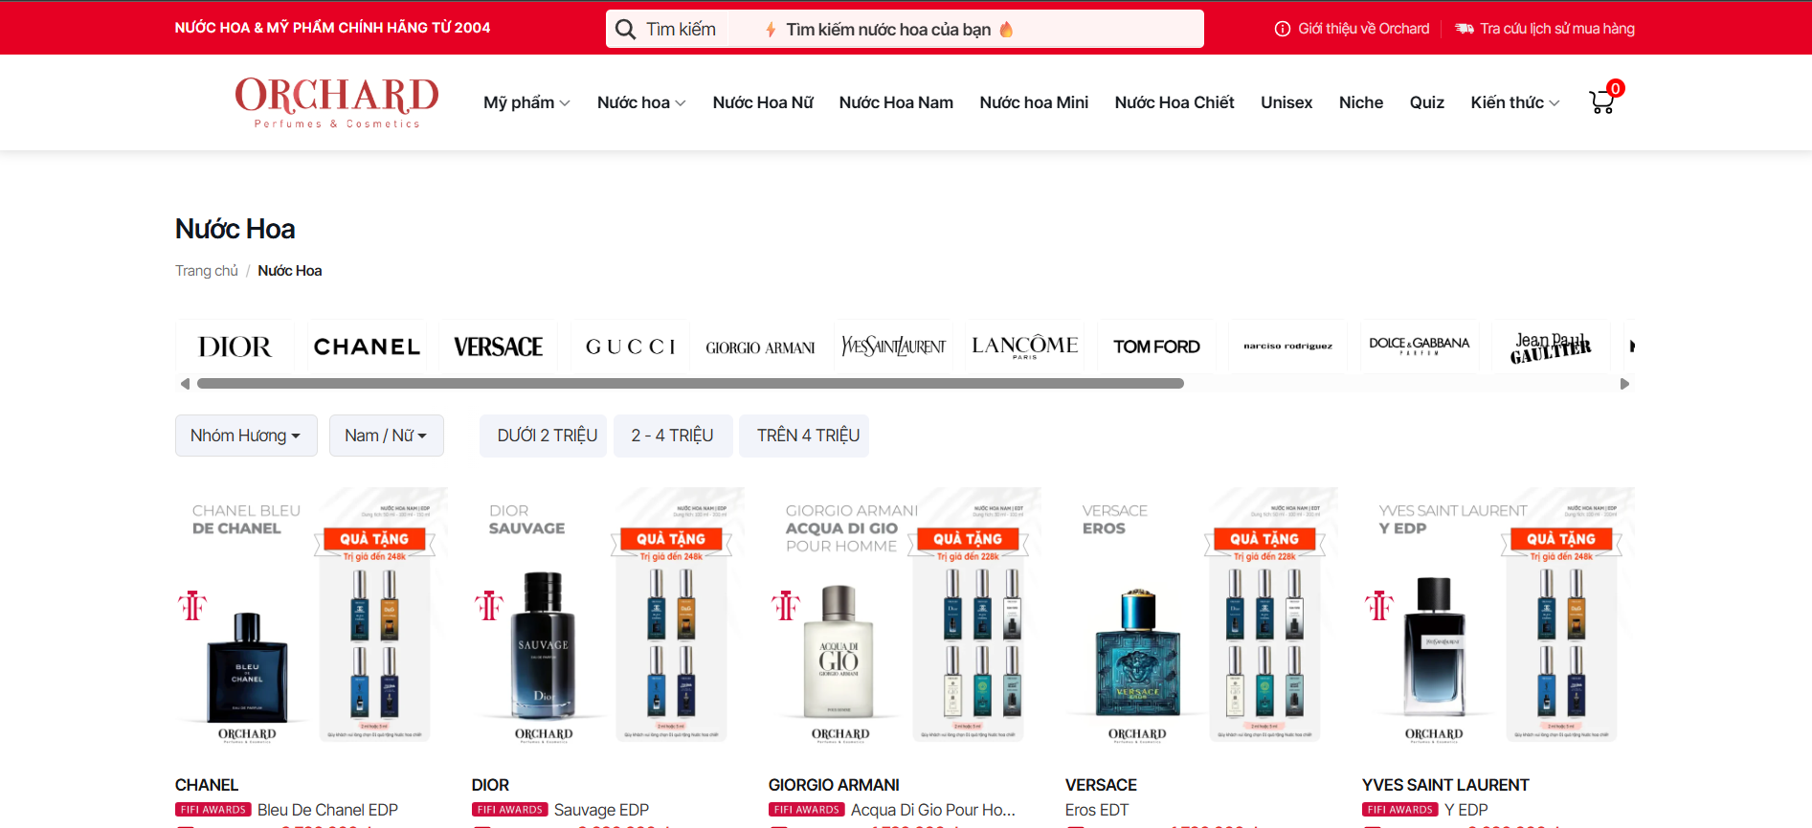
Hình 2-1. Hình ảnh Website orchard.
Nhận xét và đánh giá:
Ưu điểm:
-Thiết kế và bố cục rõ ràng,dễ điều hướng
-Đa dạng sản phẩm thương hiệu
-Thông tin về sản phẩm hiển thị công khai
-Tập trung vào nội dung giá trị gia tăng
-Uy tín lâu năm,khẳng định chính hãng

Khuyết điểm:
-Thiếu minh bạch thông tin chi tiết
-Giá giảm & so sánh có thể gây hiểu nhầm
-Tốc độ & hiệu năng còn chậm
-Thiếu tính năng tương tác xã hội đánh giá người dùng mạnh mẽ
-Khả năng kiểm chứng “chính hãng” chưa đảm bảo

2.1.2 Hệ thống trang web: missi.com.vn
Trong tình hình thực tế các trang web bán nước hoa chưa được thịnh hành người ta thường hay sử dụng các sàn thương mại điện tử để mua thay vì truy cập cụ thể vào trang ví dụ như trang web: https://missi.com.vn/
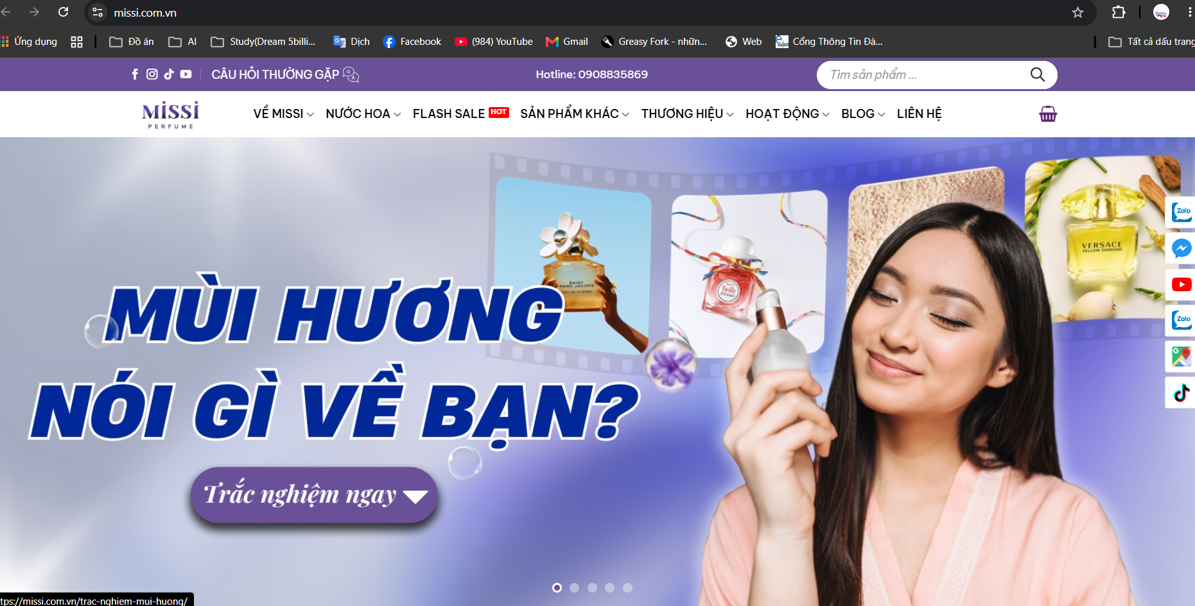
Hình 2-2. Hình ảnh Website missi.

Missi Perfume, được thành lập từ năm 2016, là thương hiệu chuyên cung cấp nước hoa chính hãng tại TP. Hồ Chí Minh, với cửa hàng vật lý đặt tại 215 Nam Kỳ Khởi Nghĩa, Quận 3. Ngoài việc cung cấp đa dạng các sản phẩm nước hoa, website missi.com.vn còn mang đến cho khách hàng nhiều thông tin bổ ích như review chi tiết, hướng dẫn chọn nước hoa theo sở thích và mẹo sử dụng hiệu quả. Tất cả sản phẩm đều được cam kết chính hãng, đi kèm tem bảo hành vĩnh viễn, giúp khách hàng yên tâm trải nghiệm và lựa chọn sản phẩm phù hợp.
Website missi.com.vn cung cấp nhiều chức năng tiện ích cho khách hàng khi mua nước hoa. Khách hàng có thể dễ dàng tìm kiếm và xem danh mục sản phẩm, với hình ảnh, mô tả chi tiết, giá bán và các thông tin về mùi hương, dung tích, nồng độ. Website còn hỗ trợ xem review, so sánh sản phẩm và đọc bài viết kiến thức về nước hoa, giúp người mua hiểu rõ hơn về lựa chọn của mình.
Ngoài ra, khách hàng có thể liên hệ trực tiếp để được tư vấn, đặt hàng online hoặc đến cửa hàng trải nghiệm sản phẩm thực tế. Các đánh giá và phản hồi từ người mua trước được hiển thị công khai, giúp khách hàng đánh giá độ uy tín và chất lượng sản phẩm. Nhờ các chức năng này, website không chỉ là kênh bán hàng mà còn là nguồn thông tin hữu ích cho những người yêu nước hoa, nâng cao trải nghiệm mua sắm trực tuyến và tại cửa hàng.

Nhận xét, đánh giá:

Ưu điểm:
-Thiết kế và bố cục rõ ràng, dễ điều hướng
-Đa dạng sản phẩm và thương hiệu nổi tiếng
-Thông tin sản phẩm, giá và khuyến mãi hiển thị rõ ràng
-Có nội dung chia sẻ kiến thức, review giúp người mua hiểu hơn
-Cam kết chính hãng, dịch vụ uy tín và hỗ trợ khách hàng tốt

Khuyết điểm:
-Một số sản phẩm thiếu thông tin chi tiết nguồn gốc
-Giá niêm yết và khuyến mãi dễ gây hiểu nhầm
-Tốc độ tải trang còn chậm do nhiều hình ảnh
-Phần đánh giá, bình luận của khách hàng chưa mạnh
-Chưa có chứng minh rõ ràng về nguồn nhập “chính hãng”.

2.1.3 Nhận xét và hướng giải quyết
Hệ thống đề xuất kế thừa điểm mạnh của các giải pháp trên và bổ sung:
- Quản lý lô hàng FEFO chuyên biệt cho sản phẩm có hạn sử dụng
- Quy trình đấu thầu NCC tích hợp trong cùng hệ thống với 2 cổng riêng biệt.
- Supplier Portal : Chào hàng độc lập, đề xuất sản phẩm mới qua form hoặc CSV
- Procurement Portal:Xem phiếu gọi thầu, gửi báo giá với thông tin tự động điền từ profile
- Phân quyền chi tiết theo nghiệp vụ thực tế của cửa hàng nước hoa
- Xác nhận đơn hàng qua QR code.
- Ghi log đăng nhập chi tiết với IP, user-agent, trạng thái để giám sát hệ thống

  - CÔNG NGHỆ SỬ DỤNG
    - Backend – Spring Boot 3 (Java 17)
Mô tả:
Spring Boot là framework Java phổ biến cho xây dựng REST API. Phiên bản 3 hỗ trợ Jakarta EE 10, Spring Security 6 với cấu hình đơn giản hơn. Được chọn vì tính ổn định, hệ sinh thái phong phú (JPA, Security, Mail), và phù hợp với hệ thống có nghiệp vụ phức tạp.
Lý do lựa chọn:
- Tính ổn định cao, được sử dụng rộng rãi trong doanh nghiệp
- Hệ sinh thái phong phú: JPA (Hibernate), Security, Mail, Validation
- Hỗ trợ dependency injection, auto-configuration giảm boilerplate code
- Phù hợp với hệ thống có nghiệp vụ phức tạp, nhiều transaction
- Cộng đồng lớn, tài liệu đầy đủ.
Ứng dụng trong dự án:
- Xây dựng REST API với @RestController
- Quản lý phân quyền với Spring Security + JWT
- Xử lý transaction với @Transactional
- Gửi email với JavaMailSender
- Validation request với @Valid
    - Frontend – React.js 18 + Tailwind CSS
Mô tả:
React.js là thư viện JavaScript phổ biến nhất để xây dựng giao diện người dùng dạng SPA (Single Page Application). React 18 cải thiện concurrent rendering, giúp UI mượt mà hơn. Tailwind CSS là framework CSS utility-first, giúp phát triển giao diện nhanh và nhất quán.
L‎ý do lựa chọn:
- Virtual DOM giúp render hiệu quả, chỉ cập nhật phần thay đổi
- Component-based architecture dễ tái sử dụng
- Hooks (useState, useEffect) đơn giản hóa state management
- Tailwind CSS giảm thời gian viết CSS, responsive dễ dàng
- Ecosystem phong phú: React Router, Axios, React Query.
Ứng dụng trong dự án:
- Xây dựng 2 giao diện: Website B2C và Admin CMS
- Quản lý routing với React Router v6
- State management với Context API (AuthContext)
- Gọi API với Axios + custom hooks
- Responsive design với Tailwind breakpoints
    - Cơ sở dữ liệu – MySQL 8
Mô tả:
MySQL là hệ quản trị cơ sở dữ liệu quan hệ (RDBMS) mã nguồn mở phổ biến nhất thế giới. Phiên bản 8 cải thiện hiệu năng với indexing tốt hơn, hỗ trợ JSON native, và window functions.
L‎ý do lựa chọn:
- Ổn định, hiệu năng cao với dataset vừa và lớn
- Hỗ trợ đầy đủ ACID (Atomicity, Consistency, Isolation, Durability)
- Foreign key constraints đảm bảo tính toàn vẹn dữ liệu
- Transaction isolation levels phù hợp với quản lý tồn kho
- Dễ triển khai, chi phí thấp (miễn phí)
Ứng dụng trong dự án:
- Thiết kế schema chuẩn hóa 3NF
- 18 bảng chính với quan hệ foreign key rõ ràng
- Index trên các cột thường xuyên query (id_san_pham, id_don_hang)
- Transaction đảm bảo consistency khi trừ kho
    - Bảo mật – JWT (JSON Web Token)
Mô tả:
JWT là chuẩn mở (RFC 7519) để truyền thông tin an toàn giữa các bên dưới dạng JSON object. Token được ký số để xác minh tính toàn vẹn.

Lý do lựa chọn:
- Stateless: Server không cần lưu session, dễ scale horizontal
- Compact: Token nhỏ gọn, truyền qua HTTP header
- Self-contained: Chứa đầy đủ thông tin user và quyền hạn
- Phù hợp với kiến trúc REST API

Ứng dụng trong dự án:
- Token chứa: username, vai trò, thời gian hết hạn
- Ký bằng HMAC-SHA256 với secret key
- Thời gian sống: 24 giờ
- Frontend lưu token trong localStorage, gửi qua header Authorization
    - Thanh toán – PayOS
Mô tả:
PayOS là cổng thanh toán trực tuyến của Việt Nam, hỗ trợ thanh toán qua QR VietQR, chuyển khoản ngân hàng, ví điện tử.

Lý do lựa chọn:
- Tích hợp đơn giản với SDK Java
- Phí giao dịch thấp (1.5-2%)
- Hỗ trợ webhook realtime cập nhật trạng thái thanh toán
- Giao diện thanh toán thân thiện, hỗ trợ mobile

Ứng dụng trong dự án:
- Tạo payment link khi khách chọn PayOS
- Webhook endpoint nhận thông báo từ PayOS
- Xử lý bất đồng bộ: cập nhật trạng thái đơn, gửi email xác nhận
    - Email – JavaMail + SMTP Gmail
Mô tả:
JavaMail là API chuẩn của Java để gửi và nhận email. SMTP Gmail là dịch vụ SMTP miễn phí của Google.
Lý do lựa chọn:
- Tích hợp sẵn trong Spring Boot với spring-boot-starter-mail
- Gmail SMTP ổn định, hỗ trợ TLS/SSL
- Miễn phí đến 500 email/ngày (đủ cho testing)
- Dễ cấu hình với application.properties

Ứng dụng trong dự án:
- Gửi email xác thực tài khoản (với link token)
- Thông báo thanh toán thành công (PayOS)
- Thông báo hủy đơn hàng (kèm lý do)
- Template HTML với Thymeleaf
    - Xuất dữ liệu – Apache POI + Apache Commons CSV
Mô tả:
Apache POI xử lý file Microsoft Office (Excel .xlsx/.xls). Apache Commons CSV xử lý file CSV (Comma-Separated Values).

Lý do lựa chọn:
- Apache POI: Hỗ trợ đầy đủ định dạng Excel, style, formula
- Commons CSV: Lightweight, hiệu năng cao với file lớn
- Cả hai đều là thư viện Apache, ổn định, tài liệu đầy đủ

Ứng dụng trong dự án:
- Import nhập kho hàng loạt từ Excel/CSV (WAREHOUSE_STAFF)
- Đề xuất sản phẩm hàng loạt từ NCC (CSV/Excel)
- Xuất báo cáo doanh thu CSV (ADMIN/DIRECTOR)
- Preview và validate dữ liệu trước khi import

Lớp | Công nghệ | Phiên bản | Vai trò
Backend | Spring Boot | 3.2.0 | Framework chính
Backend | Java | 17 | Ngôn ngữ lập trình
Backend | Spring Security | 6.2.0 | Bảo mật, phân quyền
Backend | Spring Data JPA | 3.2.0 | ORM, truy vấn database
Backend | MySQL Connector | 8.0.33 | JDBC driver
Backend | JWT | 0.11.5 | Token authentication
Backend | PayOS SDK | 1.0.0 | Thanh toán online
Backend | JavaMail | 2.7.0 | Gửi email
Backend | Apache POI | 5.2.3 | Xử lý Excel
Backend | Commons CSV | 1.10.0 | Xử lý CSV
Frontend | React.js | 18.2.0 | UI framework
Frontend | React Router | 6.20.0 | Routing
Frontend | Axios | 1.6.2 | HTTP client
Frontend | Tailwind CSS | 3.3.5 | CSS framework
Database | MySQL | 8.0.35 | Cơ sở dữ liệu
Tools | Maven | 3.9.5 | Build tool (Java)

2.3 PHÂN TÍCH YÊU CẦU
    - Các quy trình nghiệp vụ

2.3.1.1 Quy trình đăng ký và xác thực tài khoản
Mô tả:
Khách hàng đăng ký tài khoản mới và xác thực email trước khi sử dụng hệ thống.
Các bước thực hiện:
1. Khách hàng truy cập trang đăng ký
2. Điền form: tên đăng nhập, mật khẩu, họ tên, email, số điện thoại, địa chỉ
3. Nhấn "Đăng ký" → Backend kiểm tra trùng username/email
4. Nếu hợp lệ: Tạo tài khoản với trạng thái is_verified = false
5. Sinh verification_token (UUID) với thời hạn 24 giờ
6. Gửi email chứa link xác thực
7. Khách nhấn link → Backend kiểm tra token còn hạn
8. Nếu hợp lệ: Cập nhật is_verified = true, xóa token
9. Chuyển sang trang đăng nhập với thông báo thành công

Xử lý ngoại lệ:
- Token hết hạn (>24h): Hiển thị nút "Gửi lại email xác thực"
- Email không gửi được: Ghi log, admin kiểm tra cấu hình SMTP
- Tài khoản chưa xác thực đăng nhập: Chặn với thông báo "Vui lòng xác thực email"

Sơ đồ minh họa:

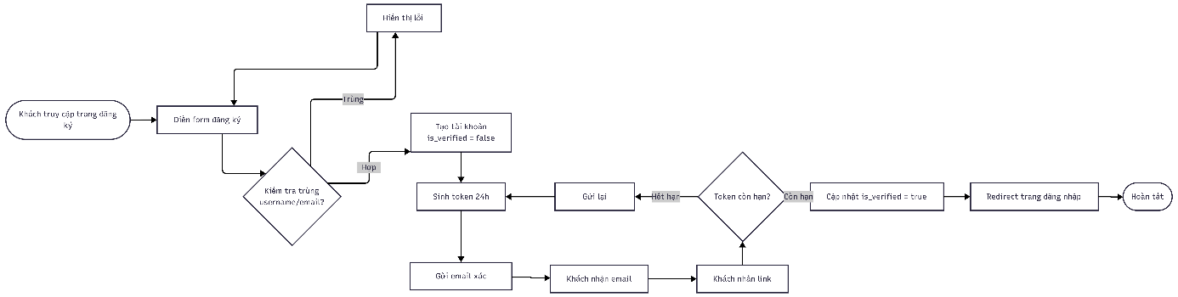
Hình 2-3. Sơ đồ quy trình xác thực tài khoản

2.3.1.2 Quy trình mua hàng và thanh toán
Mô tả:
Khách hàng đặt hàng với 2 phương thức thanh toán: COD (tiền mặt) hoặc PayOS (chuyển khoản online).
Các bước thực hiện:
A. Luồng COD:
1. Khách duyệt sản phẩm → Thêm vào giỏ hàng
2. Xem giỏ hàng → Nhấn "Thanh toán"
3. Điền form: Họ tên người nhận, SĐT, địa chỉ giao hàng, ghi chú
4. Chọn phương thức thanh toán: COD
5. Nhấn "Đặt hàng" → Frontend gọi POST /api/dat-hang
6. Backend kiểm tra tồn kho đủ → Tạo đơn hàng:
- trang_thai_van_hanh = "Đang chờ xác nhận"
- trang_thai_thanh_toan = "Chưa thanh toán"
7. Tạo chi tiết đơn hàng (ChiTietDonHang)
8. Xóa giỏ hàng
9. Trả về idDonHang, maVanDon
10. Frontend hiển thị trang xác nhận đặt hàng thành công

B. Luồng PayOS:
1-3. Giống COD
4. Chọn phương thức thanh toán: PayOS
5. Nhấn "Đặt hàng" → Tạo đơn với trang_thai_thanh_toan = "Chờ thanh toán"
6. Frontend gọi POST /api/payment/create-link/{idDonHang}
7. Backend tạo PaymentLinkRequest gửi PayOS
8. PayOS trả về checkoutUrl
9. Frontend redirect khách sang trang thanh toán PayOS
10. Khách quét QR hoặc nhập thông tin ngân hàng → Thanh toán
11. PayOS gửi webhook POST /api/payment/webhook
12. Backend cập nhật trang_thai_thanh_toan = "Đã thanh toán"
13. Gửi email xác nhận thanh toán thành công
14. PayOS redirect về returnUrl?orderId=xxx
15. Frontend hiển thị kết quả thanh toán
Sơ đồ minh họa:
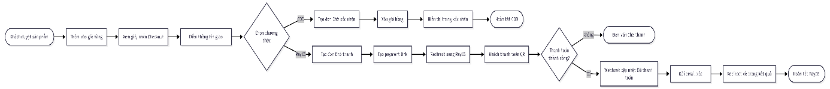
Hình 2-4. Sơ đồ quy trình mua hàng

2.3.1.3 Quy trình mua hàng và thanh toán
Mô tả:
Nhân viên xác nhận, xử lý đơn hàng từ khi khách đặt đến khi giao thành công.
Các bước thực hiện:
1. Admin/Cửa hàng trưởng xem danh sách đơn "Đang chờ xác nhận"
2. Kiểm tra thông tin đơn hàng (địa chỉ, SĐT, sản phẩm)
3. Nếu đơn PayOS: Kiểm tra trang_thai_thanh_toan = "Đã thanh toán"
4. Nhấn "Xác nhận đơn" → Backend:
- Kiểm tra tồn kho từng sản phẩm
- Trừ kho theo thuật toán FEFO (lô có HSD sớm nhất)
- Cập nhật so_luong_con_lai trong ChiTietPhieuNhap
- Ghi log BienDongKho (loai="XUAT", ly_do="Ban hang")
5. Cập nhật đơn: trang_thai_van_hanh = "Đã xác nhận"
6. Nhân viên chuẩn bị hàng, đóng gói
7. Bàn giao cho shipper, cập nhật mã vận đơn
8. Nhấn "Chuyển sang giao hàng" → trang_thai_van_hanh = "Đang giao hàng"
9. Khách nhận hàng → Quét QR hoặc vào web nhấn "Xác nhận đã nhận"
10. Hệ thống cập nhật:
- trang_thai_van_hanh = "Đã giao hàng"
- ngay_hoan_thanh = now()
11. Nếu COD: trang_thai_thanh_toan = "Đã thanh toán"
Xử lý ngoại lệ:
- Tồn kho không đủ: Không cho xác nhận, hiển thị thông báo
- Khách từ chối nhận: Hủy đơn, hoàn kho
Sơ đồ minh họa:
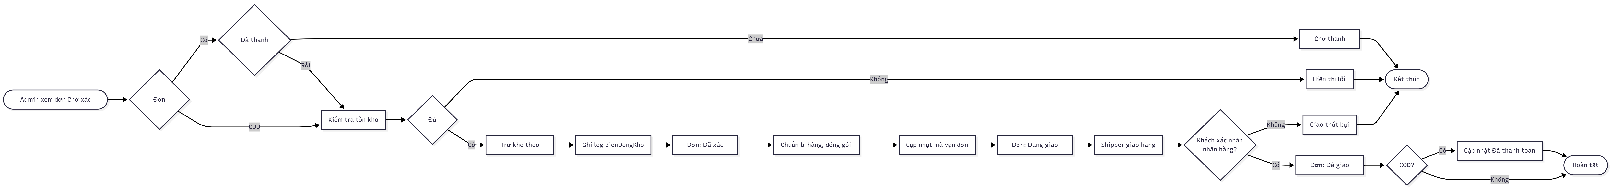
Hình 2-5. Sơ đồ quy trình sử lý đơn hàng

2.3.1.4 Quy trình đổi trả hàng
Mô tả:
Khách hàng yêu cầu đổi/trả hàng, admin xử lý và hoàn tiền.
Các bước thực hiện:
1. Khách vào "Lịch sử đơn hàng" → Chọn đơn "Đã giao hàng"
2. Nhấn "Yêu cầu đổi trả" → Điền lý do (textarea)
3. Frontend gọi POST /api/doi-tra/tao → Tạo PhieuDoiTra:
- trang_thai = "CHO_DUYET"
4. Admin xem danh sách yêu cầu đổi trả
5. Kiểm tra điều kiện đổi trả (trong 7 ngày, còn nguyên seal, v.v.)
6. Nếu duyệt:
- Nhấn "Duyệt" → Backend:
- Tất cả sản phẩm trong đơn: so_luong_hang_loi += so_luong
- KHÔNG hoàn về so_luong_ton_kho
- Ghi log BienDongKho (loai="HANG_LOI", ly_do="Doi tra")
- Cập nhật PhieuDoiTra: trang_thai = "CHO_HOAN_TIEN"
- Cập nhật DonHang: trang_thai_van_hanh = "Chờ hoàn tiền"
7. Nếu từ chối:
- Nhấn "Từ chối" → Điền lý do từ chối
- Cập nhật PhieuDoiTra: trang_thai = "TU_CHOI", ly_do_tu_choi
8. Sau khi duyệt, admin xác nhận đã hoàn tiền (chuyển khoản hoặc tiền mặt):
- Nhấn "Xác nhận đã hoàn tiền" → Backend:
- Cập nhật PhieuDoiTra: trang_thai = "DA_HOAN_TRA", ngay_hoan_tien = now()
- Cập nhật DonHang: trang_thai_van_hanh = "Đã hoàn trả"
Lưu ý đặc biệt:
- Hàng đổi trả không hoàn về kho thông thường mà chuyển sang so_luong_hang_loi
- Admin định kỳ kiểm tra hàng lỗi, đủ số lượng thì xuất trả NCC
Sơ đồ minh họa:
Hình 2-6. Sơ đồ quy trình đổi trả hàng

2.3.1.5 Quy trình đấu thầu và nhập kho
Mô tả: Admin tạo phiếu gọi thầu, NCC báo giá, admin chốt thầu, kho kiểm hàng, duyệt cuối để cộng tồn kho.

Các bước thực hiện:

Bước 1: Tạo phiếu gọi thầu
1. Admin/Cửa hàng trưởng vào trang "Đấu thầu"
2. Nhấn "Tạo phiếu gọi thầu mới"
3. Chọn sản phẩm cần nhập từ danh sách (hệ thống gợi ý sản phẩm gần hết kho)
4. Nhập số lượng cần nhập, hạn chót báo giá (date), ghi chú
5. Nhấn "Tạo phiếu" → Backend:
- INSERT PhieuGoiThau (trang_thai = "OPEN", ma_phieu auto)
- INSERT ChiTietGoiThau (danh sách sản phẩm)
6. Hệ thống hiển thị mã phiếu

Bước 2: NCC xem phiếu và báo giá
1. NCC đăng nhập tài khoản SUPPLIER
2. Truy cập /procurement (Procurement Portal)
3. Xem danh sách phiếu gọi thầu đang OPEN
4. Mở phiếu chi tiết → Xem danh sách sản phẩm cần nhập
5. Frontend gọi GET /api/users/profile → Lấy thông tin NCC (ho_ten, email, so_dien_thoai)
6. form báo giá với thông tin từ profile:
- Tên NCC: {ho_ten}
- Liên hệ NCC: {email} | {so_dien_thoai}
7. NCC nhập: Giá nhập đề xuất, HSD dự kiến, số lô, ghi chú
8. Nhấn "Gửi báo giá" → Backend:
- INSERT BaoGiaNCC (trang_thai = "CHO_DUYET")
9. Hệ thống thông báo "Báo giá đã gửi thành công"

Bước 3: Admin chốt thầu
1. Admin xem danh sách báo giá của phiếu
2. So sánh: Giá nhập, điều kiện, uy tín NCC
3. Chọn NCC trúng thầu → Nhấn "Chốt thầu"
4. Điền % biên lợi nhuận mong muốn
5. Nhấn "Xác nhận chốt" → Backend:
- Tính giá bán chốt: gia_ban_chot = gia_nhap_de_xuat * (1 + phan_tram_bien_do)
- Cập nhật BaoGiaNCC: trang_thai = "TRUNG_THAU", gia_ban_chot
- Các báo giá khác: trang_thai = "KHONG_TRUNG_THAU"
- Cập nhật PhieuGoiThau: trang_thai = "CLOSED"
- Sinh PhieuNhapKho:
- trang_thai = "CHO_KHO_KIEM_TRA"
- nha_cung_cap = ten_ncc
- gia_ban_chot
- Sinh ChiTietPhieuNhap từ ChiTietGoiThau
6. Hệ thống hiển thị mã PO

Bước 4: Kho kiểm hàng thực nhận
1. Nhân viên kho nhận hàng từ NCC
2. Vào trang "Kho" → Tab "Chờ cửa hàng trưởng duyệt"
3. Mở PO chi tiết → Điền thông tin thực tế:
- Số lượng thực nhận (có thể khác đề xuất)
- Số lượng lỗi (nếu có)
- HSD thực tế (date picker)
- Số lô thực tế (text)
- Upload ảnh kiểm hàng (nếu cần)
4. Nhấn "Hoàn tất kiểm tra" → Backend:
- Cập nhật ChiTietPhieuNhap: so_luong_thuc_nhan, so_luong_loi, han_su_dung, so_lo
- Cập nhật PhieuNhapKho: trang_thai = "CHO_DUYET"

Bước 5: Cửa hàng trưởng duyệt cuối
1. Cửa hàng trưởng xem PO "Chờ duyệt"
2. Kiểm tra thông tin kho đã điền
3. Nếu OK → Nhấn "Duyệt PO" → Backend:
- Cập nhật PhieuNhapKho: trang_thai = "DA_DUYET"
- Cộng tồn kho:
-SanPham.so_luong_ton_kho += so_luong_thuc_nhan - so_luong_loi
- SanPham.so_luong_hang_loi += so_luong_loi
- ChiTietPhieuNhap.so_luong_con_lai = so_luong_thuc_nhan - so_luong_loi
- Cập nhật giá bán: SanPham.gia_ban = gia_ban_chot
- Ghi log BienDongKho (loai="NHAP", ly_do="Nhap kho theo PO")
4. Hệ thống thông báo "Duyệt PO thành công, đã cộng kho"
Sơ đồ minh họa:
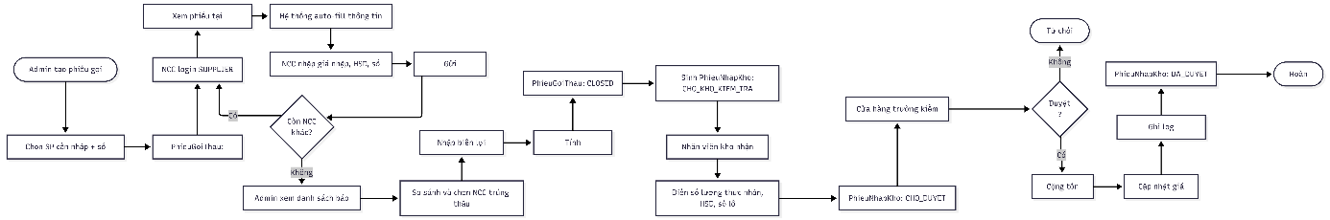
Hình 2-7. Sơ đồ quy trình đấu thầu

2.3.1.6 Quy trình đấu thầu và nhập kho
Mô tả:
NCC chủ động đề xuất sản phẩm mới qua 2 cách: form đơn lẻ hoặc upload hàng loạt Excel/CSV.
A. Đề xuất đơn lẻ qua form:
1. NCC đăng nhập tài khoản SUPPLIER
2. Truy cập /supplier-portal (Supplier Portal)
3. Nhấn "Đề xuất sản phẩm mới"
4. Frontend gọi GET /api/users/profile → tên NCC, liên hệ
5. Điền form:
- Tên sản phẩm
- Mô tả
- URL hình ảnh
- Giá đề xuất
- Số lượng có thể cung cấp
- HSD dự kiến, số lô
6. Nhấn "Gửi đề xuất" → Backend:
- INSERT SanPhamDeXuat (trang_thai = "CHO_DUYET")
7. Hệ thống thông báo "Đề xuất đã gửi, chờ admin duyệt"

B. Đề xuất hàng loạt Excel/CSV:
1-2. Giống A
3. Nhấn "Upload đề xuất hàng loạt"
4. Tải file mẫu CSV/Excel (nếu chưa có)
5. Upload file đã điền → Frontend gọi POST /api/supplier-portal/upload-preview
6. Backend parse file (Apache POI / Commons CSV):
- Validate từng dòng (tên sản phẩm không rỗng, giá > 0, v.v.)
- Trả về danh sách preview với trạng thái OK/ERROR
7. Frontend hiển thị bảng preview:
- Dòng hợp lệ: màu xanh
- Dòng lỗi: màu đỏ, hiển thị lỗi
8. NCC kiểm tra → Nhấn "Xác nhận gửi"
9. Backend:
- Chỉ INSERT các dòng hợp lệ vào SanPhamDeXuat
- Ghi log các dòng lỗi để NCC sửa
10. Hiển thị kết quả: "Đã gửi X sản phẩm, Y sản phẩm lỗi"

C. Admin duyệt đề xuất:
1. Admin xem danh sách đề xuất (nhóm theo NCC)
2. Kiểm tra thông tin sản phẩm
3. Duyệt từng sản phẩm:
- Nhập % biên lợi nhuận
- Gán danh mục, thương hiệu
- Nhấn "Duyệt" → Backend:
- Tính giá bán: gia_ban = gia_de_xuat * (1 + phan_tram_bien_do)
- INSERT SanPham (tồn kho = 0)
- Sinh PhieuNhapKho + ChiTietPhieuNhap (trang_thai = "CHO_KHO_KIEM_TRA")
- Cập nhật SanPhamDeXuat: trang_thai = "DA_DUYET", id_san_pham_tao_ra
4. Duyệt hàng loạt:
- Chọn nhiều sản phẩm cùng NCC
- Nhập % biên chung
- Gán danh mục/thương hiệu chung
- Nhấn "Duyệt hàng loạt" → Backend xử lý tương tự
5. Sau khi duyệt, PO vào luồng kiểm kho bình thường (Bước 4, 5 của 2.4.1.5)

Sơ đồ minh họa:
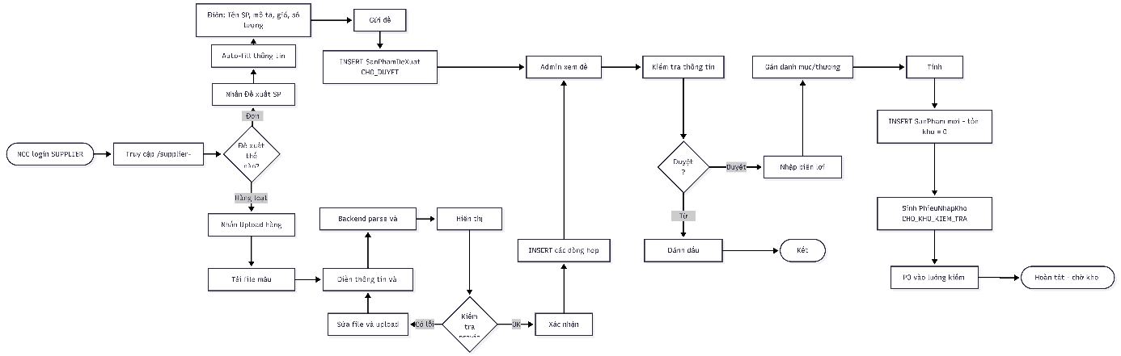
Hình 2-8. Sơ đồ quy trình NCC đề xuất.

2.3.1.7 Quy trình chiến dịch và khuyến mãi
Mô tả:
Admin tạo chiến dịch khuyến mại, gán sản phẩm, trang chủ tự động hiển thị banner và sản phẩm theo thời gian.

Các bước thực hiện:
1. Admin vào trang "Chiến dịch khuyến mại"
2. Nhấn "Tạo chiến dịch mới" → Điền form:
- Tên sự kiện (VD: "Khuyến mại Hè 2026")
- URL banner (upload hoặc nhập link)
- Thời gian bắt đầu, kết thúc (datetime)
- % giảm giá hàng loạt (áp dụng chung)
- Trạng thái: Active/Inactive
3. Nhấn "Tạo" → Backend INSERT SuKien
4. Admin gán sản phẩm vào chiến dịch:
- Tìm sản phẩm theo tên/danh mục
- Chọn nhiều sản phẩm
- Nhấn "Gán vào chiến dịch"
- Backend cập nhật các SanPham:
- id_su_kien = idSuKien
- Giữ nguyên % giảm riêng của SP (nếu có)
5. Trang chủ tự động:
- Frontend gọi GET /api/su-kien/active
- Backend kiểm tra: trang_thai_active = true AND ngay_bat_dau <= now() <= ngay_ket_thuc
- Trả về banner_url, danh sách sản phẩm trong chiến dịch
- Frontend render banner ở hero section, sản phẩm ở section "Sản phẩm khuyến mại"
6.Khi khách đặt hàng:
- Backend kiểm tra SP có id_su_kien không
- Nếu có: Áp dụng giam_gia_hang_loat vào tổng tiền
- Lưu id_su_kien và giam_gia_hang_loat vào DonHang
7. Khi chiến dịch kết thúc:
- Hệ thống tự động ẩn khỏi trang chủ (do ngay_ket_thuc < now())
- Admin có thể tắt thủ công bằng cách set trang_thai_active = false
Sơ đồ minh họa:
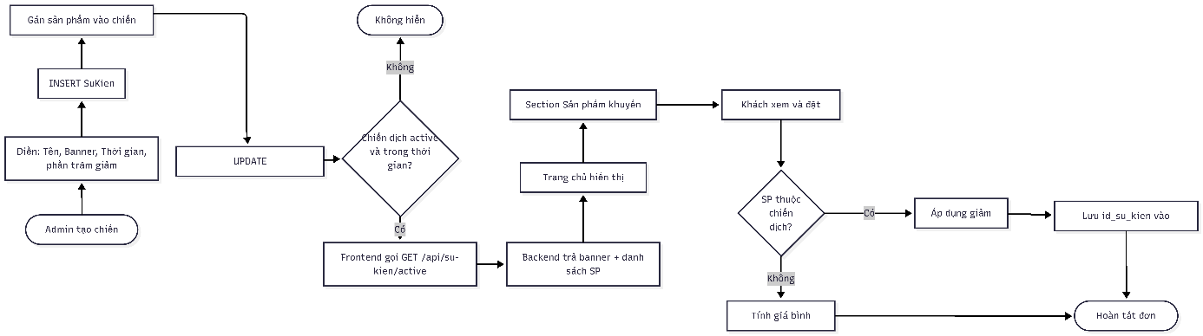
Hình 2-9. Sơ đồ quy trình NCC đề xuất.

2.3.2 Sơ đồ chức năng
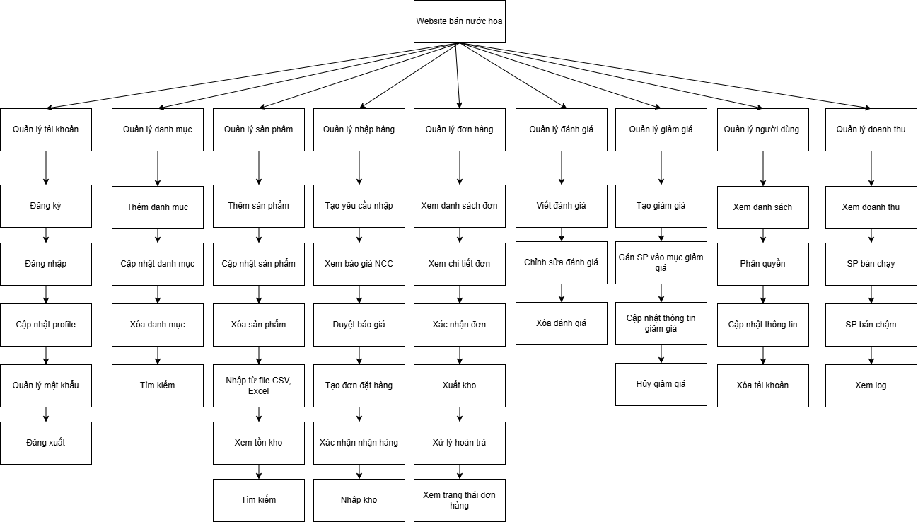
Hình 2-10. Sơ đồ phân cấp chức năng.

2.3.4 Sơ đồ use case tổng quát
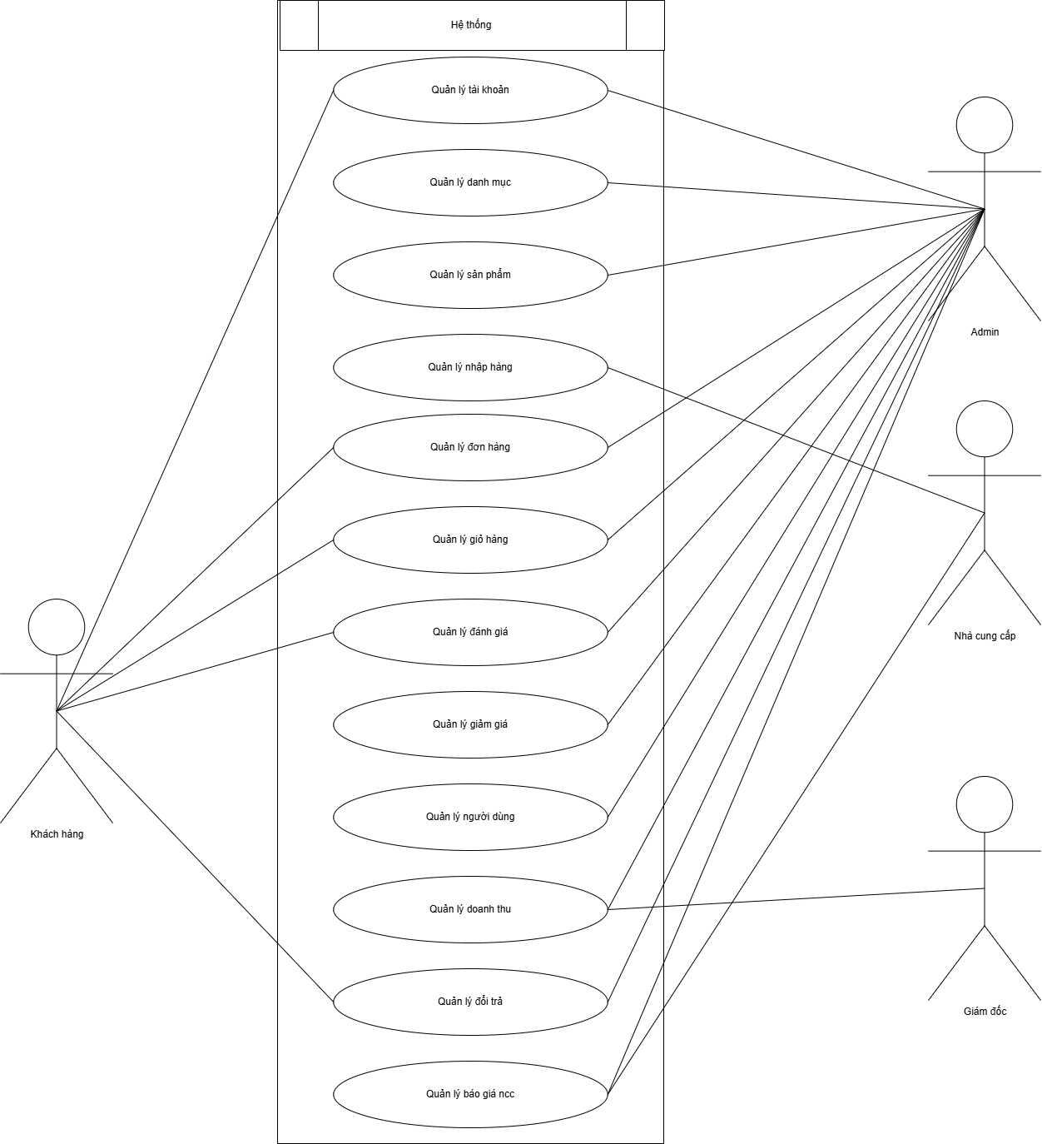
Hình 2-11. Sơ đồ use case tổng quát.

Mô tả các Actor:
Actor | Mô tả | Quyền đặc trưng
Khách hàng (CUSTOMER) | Người dùng cuối mua sắm qua website | Đặt hàng, đổi trả, đánh giá
Admin Root (ADMIN) | Quản trị viên hệ thống, quyền cao nhất | CRUD nhân viên, xóa dữ liệu, tất cả quyền bên dưới
Giám đốc (DIRECTOR) | Giám sát tổng quan, xem báo cáo | Báo cáo, log đăng nhập, dashboard, tất cả quyền vận hành
Cửa hàng trưởng (STORE_MANAGER) | Quản lý vận hành hàng ngày | Đơn hàng, sản phẩm, đấu thầu, chiến dịch, duyệt PO cuối
Nhân viên kho (WAREHOUSE_STAFF) | Quản lý nhập xuất kho | Kiểm hàng PO, import kho, lô hàng ,cảnh báo HSD
Nhà cung cấp (SUPPLIER) | NCC đã có tài khoản trong hệ thống | Xem phiếu thầu, báo giá, đề xuất SP

Chương 3. THIẾT KẾ

3.1 MÔ HÌNH DỮ LIỆU

3.1.1 Mô hình dữ liệu mức ý niệm
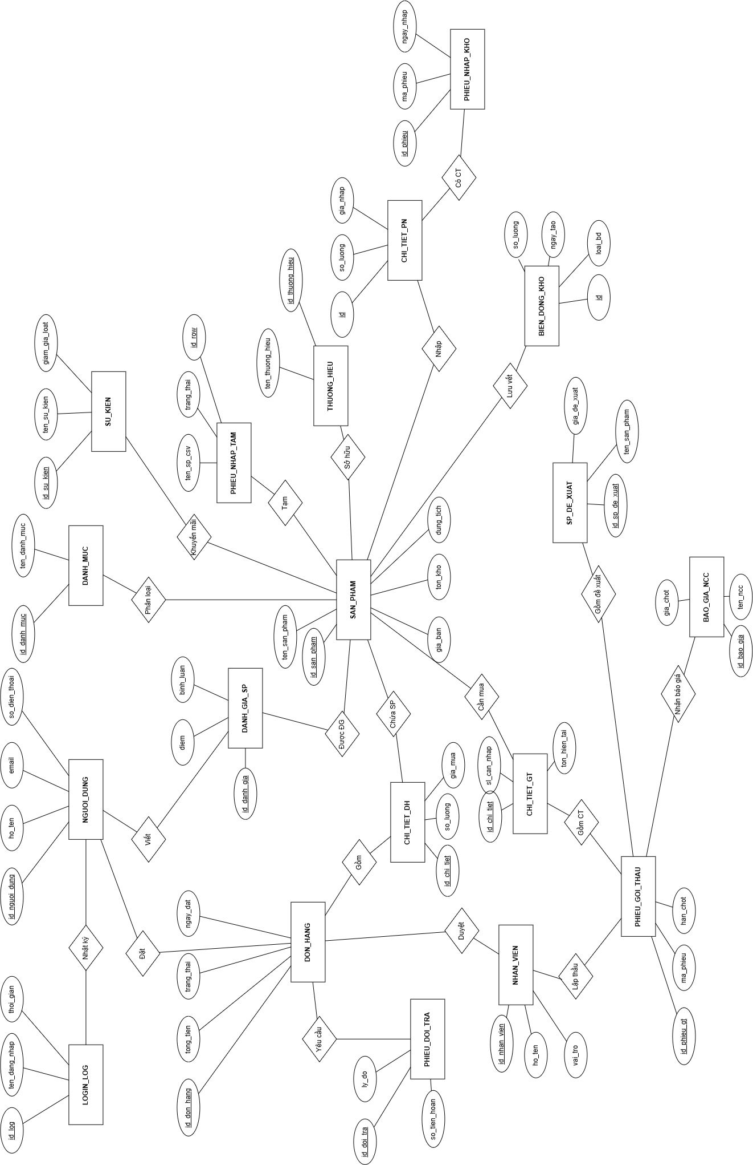
Hình 3-1. Mô hình dữ liệu mức ý niệm.

3.1.2 Mô hình dữ liệu mức luận lý
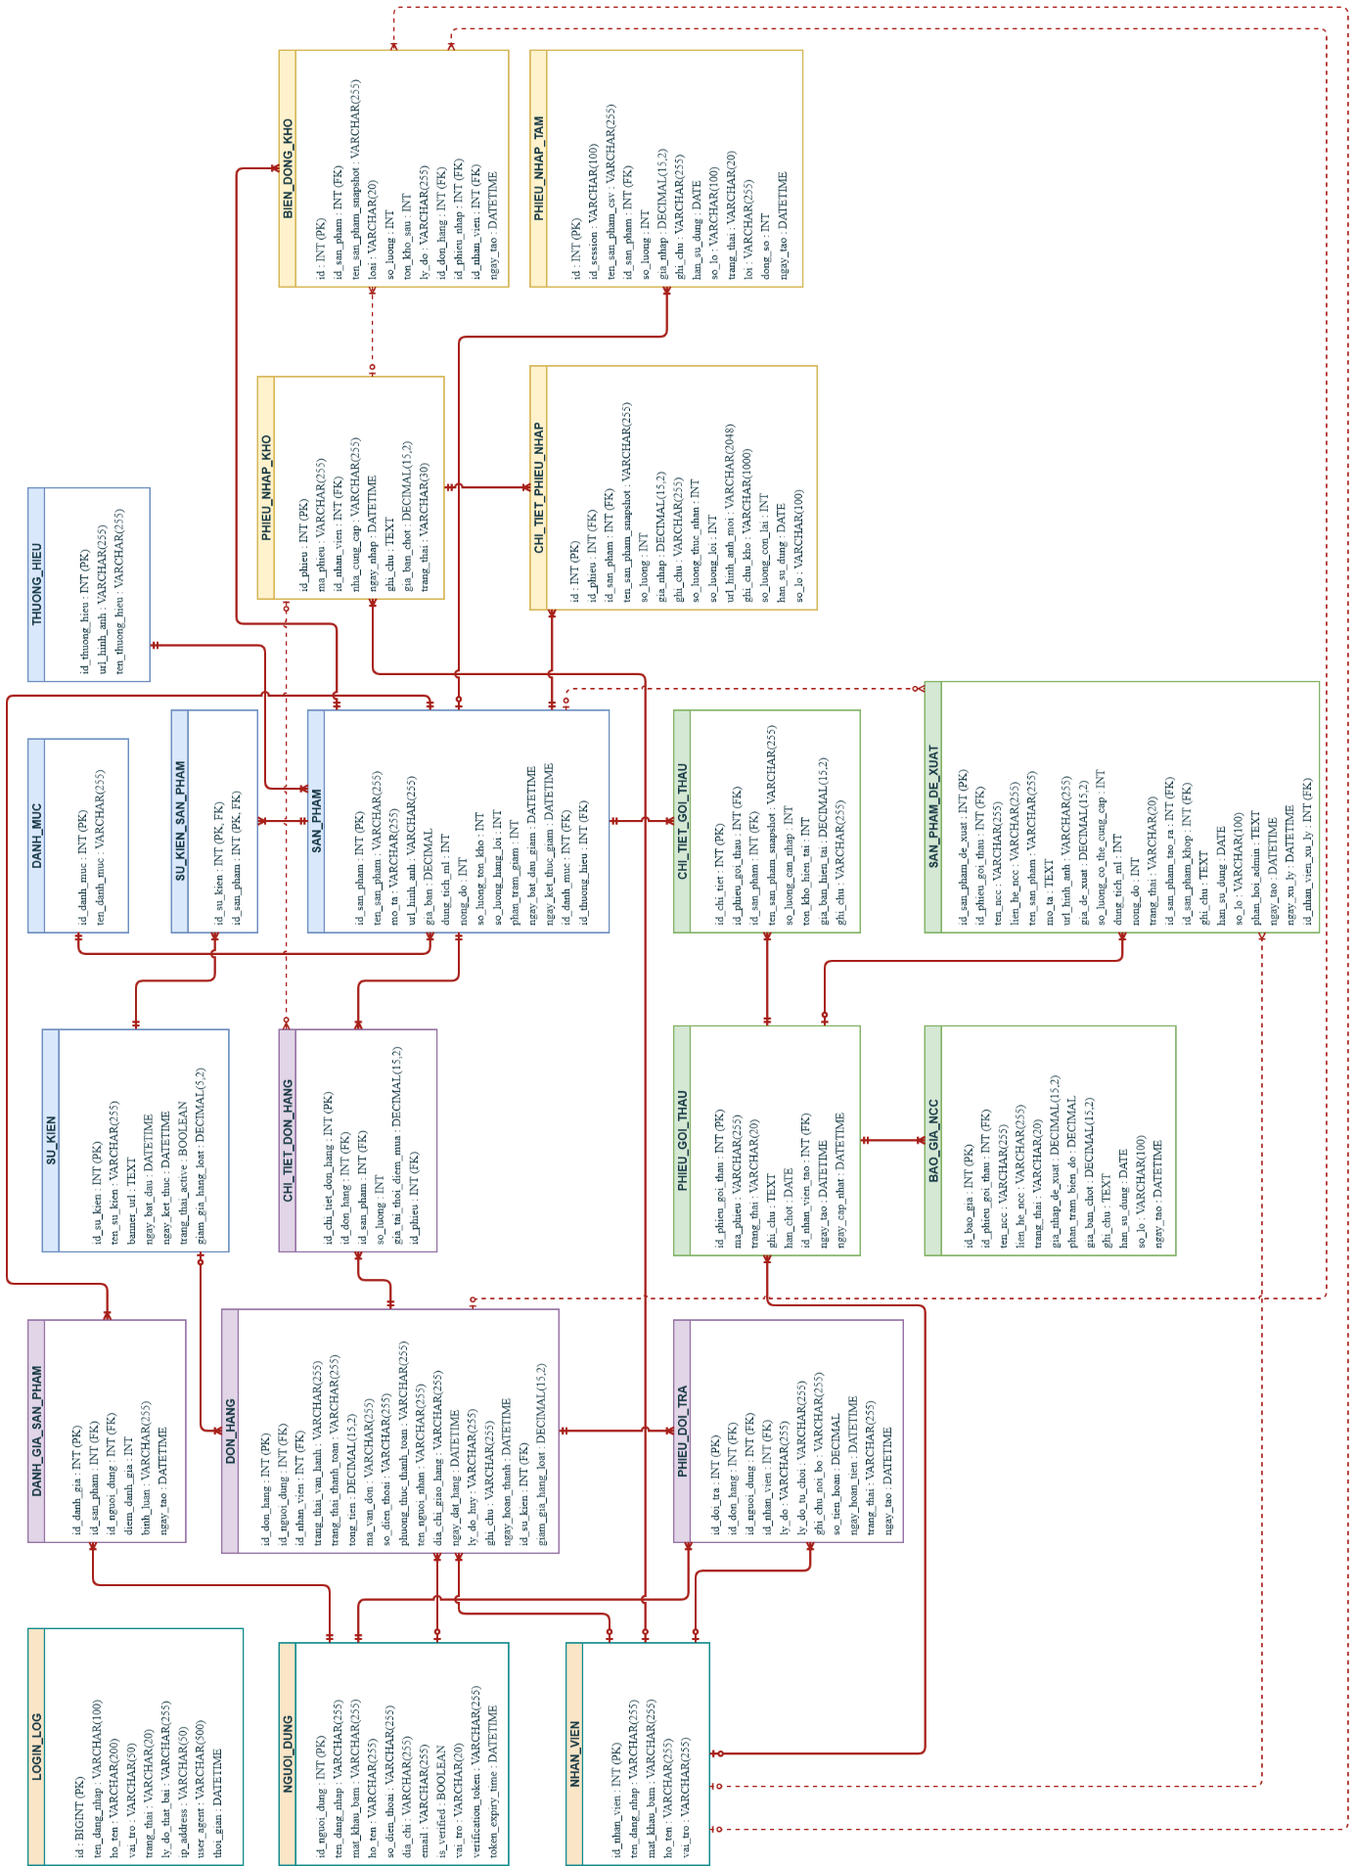

Hình 3-2. Mô hình dữ liệu mức luận lý.

3.1.4 Mô tả thực thể
Chú thích:
K (Key): Khóa chính (Primary Key) - X đánh dấu cột là PK
U (Unique): Ràng buộc duy nhất - X đánh dấu giá trị không được trùng
M (Member): Thuộc tính thường - X đánh dấu là cột dữ liệu
FK: Foreign Key (Khóa ngoại) được ghi chú trong cột Diễn giải

3.1.4.1 Loại thực thể NguoiDung
Mô tả thực thể: Lưu trữ thông tin khách hàng và nhà cung cấp (SUPPLIER).
Thuộc tính | Kiểu | K | U | M | Diễn giải
id_nguoi_dung | INT | X | X | X | Mã người dùng (PK)
ten_dang_nhap | VARCHAR(50) |  | X | X | Tên đăng nhập
mat_khau_bam | VARCHAR(255) |  |  | X | Mật khẩu
ho_ten | VARCHAR(100) |  |  | X | Họ và tên
Email | VARCHAR(100) |  | X | X | Email
so_dien_thoai | VARCHAR(15) |  |  | X | Số điện thoại
dia_chi | TEXT |  |  | X | Địa chỉ
vai_tro | VARCHAR(50) |  |  | X | Khách hàng hoặc  Nhà cung cấp
is_verified | BOOLEAN |  |  | X | Trạng thái xác thực email
verification_token | VARCHAR(255) |  |  | X | Token xác thực email
token_expiry_time | DATETIME |  |  | X | Thời gian hết hạn token

3.1.4.2 Loại thực thể NhanVien
Mô tả thực thể: Lưu trữ thông tin nhân viên nội bộ.
Thuộc tính | Kiểu | K | U | M | Diễn giải
id_nhan_vien | INT | X | X | X | Mã nhân viên(PK)
ten_dang_nhap | VARCHAR(50) |  | X | X | Tên đăng nhập
mat_khau_bam | VARCHAR(255) |  |  | X | Mật khẩu
ho_ten | VARCHAR(100) |  |  | X | Họ và tên
vai_tro | VARCHAR(50) |  |  | X | Admin root, Giám đốc, Cửa hàng trưởng, Nhân viên

3.1.4.3 Loại thực thể SanPham
Mô tả thực thể: Lưu trữ thông tin sản phẩm và tồn kho.

Thuộc tính | Kiểu | K | U | M | Diễn giải
id_san_pham | INT | X | X | X | Mã sản phẩm(PK)
ten_san_pham | VARCHAR(200) |  |  | X | Tên sản phẩm
mo_ta | TEXT |  |  | X | Mô tả
url_hinh_anh | VARCHAR(500) |  |  | X | URL ảnh sản phẩm
gia_ban | INT |  |  | X | Giá bán hiện tại
dung_tich_ml | INT |  |  | X | Dung tích (ml)
nong_do | INT |  |  | X | Nồng độ
so_luong_ton_kho | INT |  |  | X | Tồn kho có thể bán
so_luong_hang_loi | INT |  |  | X | Hàng lỗi từ đổi trả
phan_tram_giam | INT |  |  | X | % giảm giá riêng SP
ngay_bat_dau_giam | DATETIME |  |  | X | Thời gian bắt đầu giảm
ngay_ket_thuc_giam | DATETIME |  |  | X | Thời gian kết thúc giảm
id_danh_muc | INT |  |  | X | Mã danh mục (FK → DanhMuc)
id_thuong_hieu | INT |  |  | X | Mã thương hiệu (FK → ThuongHieu)
id_su_kien | INT |  |  | X | Mã chiến dịch (FK → SuKien)

3.1.4.4 Loại thực thể DonHang
Mô tả thực thể: Lưu trữ thông tin đơn hàng từ khách.

Thuộc tính | Kiểu | K | U | M | Diễn giải
id_don_hang | INT | X | X | X | Mã đơn hàng(PK)
id_nguoi_dung | INT |  |  | X | Mã khách hàng (FK → NguoiDung)
id_nhan_vien | INT |  |  | X | Nhân viên xử lý (FK → NhanVien)
trang_thai_van_hanh | VARCHAR(50) |  |  | X | Đang chờ xác nhận, Đã xác nhận, Đang giao hàng, Đã giao hàng, Đã hủy
trang_thai_thanh_toan | VARCHAR(50) |  |  | X | Chưa thanh toán, Chờ thanh toán, Đã thanh toán
tong_tien | DECIMAL(15,2) |  |  | X | Tổng tiền đơn hàng
ma_van_don | VARCHAR(100) |  | X | X | Mã vận đơn
so_dien_thoai | VARCHAR(15) |  |  | X | SĐT người nhận
phuong_thuc_thanh_toan | VARCHAR(50) |  |  | X | COD, PayOS
ten_nguoi_nhan | VARCHAR(100) |  |  | X | Tên người nhận hàng
dia_chi_giao_hang | TEXT |  |  | X | Địa chỉ giao hàng
ngay_dat_hang | DATETIME |  |  | X | Thời gian đặt hàng
ly_do_huy | TEXT |  |  | X | Lý do hủy đơn
ghi_chu | TEXT |  |  | X | Ghi chú từ khách
ngay_hoan_thanh | DATETIME |  |  | X | Thời gian hoàn thành đơn
id_su_kien | INT |  |  | X | Mã sự kiện(FK → SuKien)
giam_gia_hang_loat | INT |  |  | X | Số tiền giảm

3.1.4.5 Loại thực thể ChiTietDonHang
Mô tả thực thể: Chi tiết sản phẩm trong mỗi đơn hàng.

Thuộc tính | Kiểu | K | U | M | Diễn giải
id_chi_tiet_don_hang | INT | X | X | X | Mã chi tiết(PK)
id_don_hang | INT |  |  | X | Mã đơn hàng (FK → DonHang)
id_san_pham | INT |  |  | X | Mã sản phẩm (FK → SanPham)
so_luong | INT |  |  | X | Số lượng
gia_tai_thoi_diem_mua | DECIMAL(15,2) |  |  | X | Giá tại thời điểm mua
id_phieu_nhap | INT |  |  | X | Truy xuất nguồn gốc lô hàng (FK → PhieuNhapKho)

3.1.4.6 Loại thực thể ChiTietPhieuNhap
Mô tả thực thể: Theo dõi từng lô hàng với HSD và số lô để thực hiện FEFO.

Thuộc tính | Kiểu | K | U | M | Diễn giải
id | INT | X | X | X | Mã chi tiết phiếu nhập(PK)
id_phieu_nhap | INT |  |  | X | Mã phiếu nhập kho (FK → PhieuNhapKho)
id_san_pham | INT |  |  | X | Mã sản phẩm (FK → SanPham)
Ten_san_pham | VARCHAR(255) |  |  | X | Tên sản phẩm
So_luong | INT |  |  | X | Số lương
han_su_dung | DATE |  |  | X | Hạn sử dụng của lô hàng
so_lo | VARCHAR(50) |  |  | X | Số lô nhập về
so_luong_con_lai | INT |  |  | X | Số lượng còn lại của lô này
url_hinh_anh | VARCHAR(255) |  |  | X | url hình ảnh
Ghi_chu_kho | VARCHAR(255) |  |  | X | Ghi chú kho
Ghi_chu | VARCHAR(255) |  |  | X | Ghi chú
so_luong_thuc_nhan | INT |  |  | X | Số lượng nhận
so_luong_loi | INT |  |  | X | Số lượng lỗi
gia_nhap | DECIMAL(15,2) |  |  | X | Giá nhập của lô này

3.1.4.7 Loại thực thể BienDongKho

Thuộc tính | Kiểu | K | U | M | Diễn giải
id_bien_dong | INT | X | X | X | Mã biến động (PK)
id_san_pham | INT |  |  | X | Mã sản phẩm (FK → SanPham)
id_don_hang | INT |  |  | X | Mã đơn hàng (FK → DonHang)
id_phieu_nhap | INT |  |  | X | Truy xuất nguồn gốc lô hàng (FK → PhieuNhapKho)
id_san_pham | INT |  |  | X | Mã sản phẩm (FK → SanPham)
Ten_san_pham | VARCHAR(255) |  |  | X | Tên sản phẩm
Loai | ENUM |  |  | X | NHAP, XUAT, HANG_LOI
so_luong | INT |  |  | X | Số lượng biến động
ton_kho_sau | INT |  |  | X | tồn kho sau biến động
ly_do | TEXT |  |  | X | Lý do
Ngay_tao | DATETIME |  |  | X | Ngày tạo

3.1.4.8 Loại thực thể PhieuGoiThau
Mô tả thực thể: Quản lý phiếu gọi thầu nhà cung cấp.

Thuộc tính | Kiểu | K | U | M | Diễn giải
id_phieu_goi_thau | INT | X | X | X | ID phiếu(PK)
ma_phieu | VARCHAR(50) |  | X | X | Mã phiếu
trang_thai | VARCHAR(255) |  |  | X | OPEN, CLOSED
Ghi_chu | TEXT |  |  | X | Ghi chú
ngay_tao | DATETIME |  |  | X | Ngày tạo phiếu
ngay_het_han | DATETIME |  |  | X | Hạn chốt báo giá
ngay_cap_nhat | DATETIME |  |  | X | Ngày cập nhật
id_nhan_vien_tao | INT |  |  | X | Nhân viên tạo phiếu (FK → NhanVien)

3.1.4.9 Loại thực thể BaoGiaNCC
Mô tả thực thể: Lưu trữ báo giá từ nhà cung cấp.
Thuộc tính | Kiểu | K | U | M | Diễn giải
id_bao_gia | INT | X | X | X | Mã báo giá (PK)
id_phieu_goi_thau | INT |  |  | X | Mã phiếu gọi thầu (FK → PhieuGoiThau)
Tên NCC | VARCHAR(255) |  |  | X | Tên NCC
Liên hệ NCC | VARCHAR(255) |  |  | X | Liên hệ NCC
gia_nhap | INT |  |  | X | Giá nhập NCC đề xuất
han_su_dung | DATE |  |  | X | HSD NCC đề xuất
so_lo | VARCHAR(50) |  |  | X | Số lô sản xuất
Ghi_chu | VARCHAR(50) |  |  | X | Ghi chú
trang_thai | ENUM |  |  | X | CHO_DUYET, TRUNG_THAU, KHONG_TRUNG_THAU
phan_tram_bien_do | INT |  |  | X | biên lợi nhuận admin đặt
gia_ban_chot | INT |  |  | X | Giá bán
ngay_tao | DATETIME |  |  | X | Ngày tạo

3.1.4.10 Loại thực thể PhieuNhapKho
Mô tả thực thể: Quản lý phiếu nhập kho.

Thuộc tính | Kiểu | K | U | M | Diễn giải
id_phieu | INT | X | X | X | Mã phiếu(PK)
ma_phieu | VARCHAR(50) |  | X | X | Mã phiếu
id_nhan_vien | INT |  |  | X | Nhân viên tạo phiếu (FK → NhanVien)
nha_cung_cap | VARCHAR(50) |  |  | X | Tên nhà cung cấp
ngay_nhap | DATETIME |  |  | X | Thời gian tạo phiếu
ghi_chu | TEXT |  |  | X | Ghi chú
gia_ban_chot | INT |  |  | X | Giá bán
trang_thai | ENUM |  |  | X | CHO_KHO_KIEM_TRA, CHO_ADMIN_DUYET, DA_NHAP, BI_TU_CHOI
Quy trình xử lý PO:
1. CHO_KHO_KIEM_TRA: Vừa tạo từ chốt thầu
2. CHO_ADMIN_DUYET: Kho đã kiểm, điền số lượng thực nhận
3. DA_NHAP: Admin duyệt, cộng kho
4. BI_TU_CHOI: Admin từ chối

3.1.4.11 Loại thực thể PhieuDoiTra
Mô tả thực thể: Quản lý yêu cầu đổi trả hàng từ khách.

Thuộc tính | Kiểu | K | U | M | Diễn giải
id_doi_tra | INT | X | X | X | Mã đổi trả (PK)
id_don_hang | INT |  | X | X | Mã đơn hàng (FK → DonHang)
id_nguoi_dung | INT |  |  | X | Khách hàng yêu cầu (FK → NguoiDung)
id_nhan_vien | INT |  |  | X | Nhân viên xử lý (FK → NhanVien)
ly_do | TEXT |  |  | X | Lý do đổi trả từ khách
ly_do_tu_choi | TEXT |  |  | X | Lý do admin từ chối
ghi_chu_noi_bo | TEXT |  |  | X | Ghi chú nội bộ
so_tien_hoan | INT |  |  | X | Số tiền hoàn lại
ngay_hoan_tien | DATETIME |  |  | X | Thời gian hoàn tiền
trang_thai | VARCHAR(50) |  |  | X | CHO_DUYET, CHO_HOAN_TIEN, DA_HOAN_TRA, TU_CHOI
ngay_tao | DATETIME |  |  | X | Thời gian tạo yêu cầu
Quy trình 3 bước:
1. Khách tạo yêu cầu (CHO_DUYET)
2. Admin duyệt → Hàng chuyển sang so_luong_hang_loi (CHO_HOAN_TIEN)
3. Admin xác nhận đã hoàn tiền (DA_HOAN_TRA)

3.1.4.12 Loại thực thể LoginLog
Mô tả thực thể: Ghi log đăng nhập để giám sát an ninh hệ thống.

Thuộc tính | Kiểu | K | U | M | Diễn giải
id_log | BIGINT | X | X | X | Mã log (PK)
ten_dang_nhap | VARCHAR(50) |  | X | X | Tên đăng nhập
Vai_tro | VARCHAR(50) |  |  | X | CUSTOMER, SUPPLIER, EMPLOYEE
trang_thai | VARCHAR(50) |  |  | X | SUCCESS, FAIL
ip_address | VARCHAR(50) |  |  | X | IP người dùng
user_agent | TEXT |  |  | X | Thông tin trình duyệt
ly_do_that_bai | TEXT |  |  | X | Lý do fail
thoi_gian | DATETIME |  |  | X | Thời gian đăng nhập

3.1.4.13 Loại thực thể PhieuNhapTam
Mô tả thực thể: Bảng staging cho import CSV/Excel, lưu dữ liệu tạm để preview trước khi duyệt.

Thuộc tính | Kiểu | K | U | M | Diễn giải
id | INT | X | X | X | Mã bản ghi (PK)
id_session | VARCHAR(100) |  | X | X | UUID nhóm các dòng cùng 1 lần upload
ten_san_pham_csv | VARCHAR(200) |  |  | X | Tên SP từ file CSV (chưa map)
id_san_pham | INT |  |  | X | ID sản phẩm sau khi map (FK → SanPham, nullable)
so_luong | INT |  |  | X | Số lượng nhập
gia_nhap | INT |  |  | X | Giá nhập
ghi_chu | TEXT |  |  | X | Ghi chú
han_su_dung | DATE |  |  | X | HSD của lô
so_lo | VARCHAR(50) |  |  | X | Số lô hàng
trang_thai | VARCHAR(20) |  |  | X | OK, CHUA_MAP, LOI
loi | TEXT |  |  | X | Mô tả lỗi nếu trangThai = LOI
dong_so | INT |  |  | X | Số dòng trong file gốc
ngay_tao | DATETIME |  |  | X | Thời gian tạo

3.1.4.14 Loại thực thể ChiTietGoiThau
Mô tả thực thể: Chi tiết sản phẩm cần nhập trong một đợt gọi thầu.

Thuộc tính | Kiểu | K | U | M | Diễn giải
id_chi_tiet | INT | X | X | X | Mã chi tiết (PK)
id_phieu_goi_thau | INT |  | X | X | Mã phiếu gọi thầu (FK → PhieuGoiThau)
id_san_pham | INT |  |  | X | Mã sản phẩm cần nhập (FK → SanPham)
ten_san_pham_snapshot | VARCHAR(100) |  |  | X | Tên SP tại thời điểm tạo
so_luong_can_nhap | INT |  |  | X | Số lượng cần nhập
ton_kho_hien_tai | INT |  |  | X | Tồn kho hiện tại
gia_ban_hien_tai | INT |  |  | X | Giá bán hiện tại
ghi_chu | TEXT |  |  | X | Ghi chú thêm

3.1.4.15 Loại thực thể SanPhamDeXuat
Mô tả thực thể: Sản phẩm NCC đề xuất.

Thuộc tính | Kiểu | K | U | M | Diễn giải
id_san_pham_de_xuat | INT | X | X | X | Mã đề xuất (PK)
id_phieu_goi_thau | INT |  | X | X | Mã phiếu gọi thầu (FK → PhieuGoiThau)
ten_ncc | INT |  |  | X | Tên NCC đề xuất
lien_he_ncc | VARCHAR(200) |  |  | X | Thông tin liên hệ NCC
ten_san_pham | VARCHAR(200) |  |  | X | Tên sản phẩm đề xuất
mo_ta | TEXT |  |  | X | Mô tả sản phẩm
url_hinh_anh | VARCHAR(500) |  |  | X | URL hình ảnh
gia_de_xuat | INT |  |  | X | Giá nhập đề xuất
so_luong_co_the_cung_cap | INT |  |  | X | Số lượng có thể cung cấp
dung_tich_ml | INT |  |  | X | Dung tích (ml)
nong_do | INT |  |  | X | Nồng độ tinh dầu
trang_thai | VARCHAR(20) |  |  | X | PENDING, APPROVED, REJECTED
id_san_pham_tao_ra | INT |  |  | X | ID SP được tạo sau khi duyệt (FK → SanPham, nullable)
id_san_pham_khop | INT |  |  | X | D SP đã tồn tại nếu khớp (FK → SanPham, nullable)
ghi_chu | TEXT |  |  | X | Ghi chú từ NCC
han_su_dung | DATE |  |  | X | HSD lô hàng NCC cung cấp
so_lo | VARCHAR(100) |  |  | X | Số lô hàng
phan_hoi_admin | TEXT |  |  | X | Phản hồi từ admin
ngay_tao | DATETIME |  |  | X | Thời gian đề xuất
ngay_xu_ly | DATETIME |  |  | X | Thời gian admin xử lý
id_nhan_vien_xu_ly | INT |  |  | X | Nhân viên xử lý (FK → NhanVien, nullable)

3.1.4.16 Loại thực thể DanhMuc
Mô tả thực thể: Danh mục phân loại sản phẩm.

Thuộc tính | Kiểu | K | U | M | Diễn giải
id_danh_muc | INT | X | X | X | Mã danh mục (PK)
ten_danh_muc | VARCHAR(100) |  | X | X | Tên danh mục

3.1.4.17 Loại thực thể ThuongHieu
Mô tả thực thể: Thương hiệu nước hoa.

Thuộc tính | Kiểu | K | U | M | Diễn giải
id_thuong_hieu | INT | X | X | X | Mã thương hiệu (PK)
ten_thuong_hieu | VARCHAR(100) |  | X | X | Tên thương hiệu
url_hinh_anh | VARCHAR(500) |  |  | X | URL logo thương hiệu

3.1.4.18 Loại thực thể SuKien
Mô tả thực thể: Quản lý chiến dịch khuyến mại.

Thuộc tính | Kiểu | K | U | M | Diễn giải
id_su_kien | INT | X | X | X | Mã sự kiện (PK)
ten_su_kien | VARCHAR(200) |  | X | X | Tên chiến dịch
banner_url | TEXT |  |  | X | URL banner hiển thị trang chủ
ngay_bat_dau | DATETIME |  |  | X | Thời gian bắt đầu
ngay_ket_thuc | DATETIME |  |  | X | Thời gian kết thúc
trang_thai_active | BOOLEAN |  |  | X | Công tắc bật/tắt
giam_gia_hang_loat | INT |  |  | X | giảm giá cho tất cả SP trong chiến dịch

3.1.4.19 Loại thực thể DanhGiaSanPham
Mô tả thực thể: Đánh giá và review sản phẩm từ khách hàng.

Thuộc tính | Kiểu | K | U | M | Diễn giải
id_danh_gia | INT | X | X | X | Mã đánh giá (PK)
id_san_pham | INT |  |  | X | Mã sản phẩm được đánh giá (FK → SanPham)
id_nguoi_dung | INT |  |  | X | Mã khách hàng đánh giá (FK → NguoiDung)
diem_danh_gia | INT |  |  | X | Điểm từ 1-5 sao
binh_luan | TEXT |  |  | X | Nội dung đánh giá
ngay_tao | DATETIME |  |  | X | Thời gian tạo đánh giá

3.2 MÔ HÌNH XỬ LÝ

3.2.1 Use case chi tiết

3.3.1.1 UC-01 Đặt hàng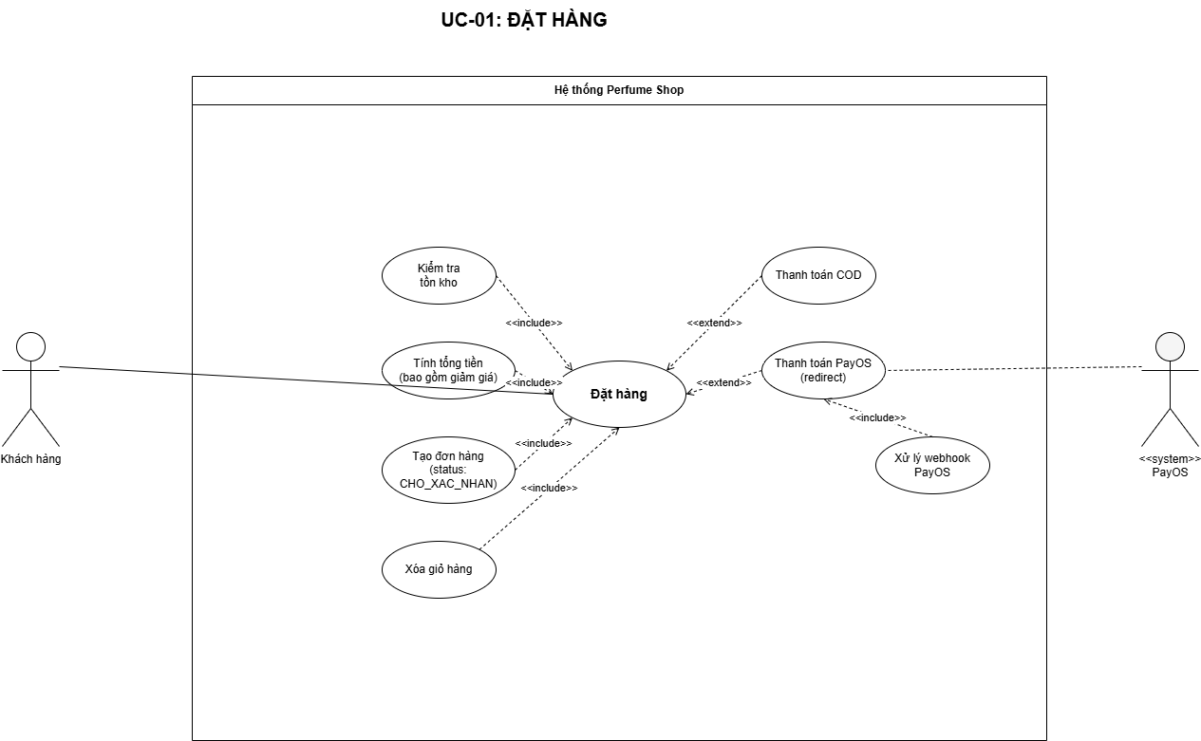
Hình 3-3 Use Case Diagram – Đặt hàng
Use case chi tiết
-UC-01: Đặt hàng
Tên Use case | Đặt hàng
Actor | Khách hàng (đã đăng nhập)
Mô tả | Khách hàng xác nhận giỏ hàng và tạo đơn hàng mới
Điều kiện tiên quyết | Đã đăng nhập, giỏ hàng ít nhất 1 sản phẩm, tài khoản xác thực email
Luồng chính | - Khách xem giỏ hàng  - Điền thông tin người nhận,địa chỉ,SĐT  - Chọn phương thức thanh toán(COD/PayOS)  - Xác nhận đặt hàng  - Hệ thống kiểm tra tồn kho  - Tạo đơn hàng  - Xóa giỏ hàng  - Hiện thị trang xác nhận
Luồng thay thế | 5a. Sản phẩm không đủ tồn kho → Hiển thị thông báo đơn không được tạo  3b. Chọn PayOS → Redirect sang trang thanh toán PayOS  4a. Thông tin thiếu/sai format → Hiển thị lỗi validation
Điều kiện hậu | Đơn hàng được tạo với trạng thái "Đang chờ xác nhận", kho chưa bị trừ

3.3.1.2 UC-02 Xác nhận đơn hàng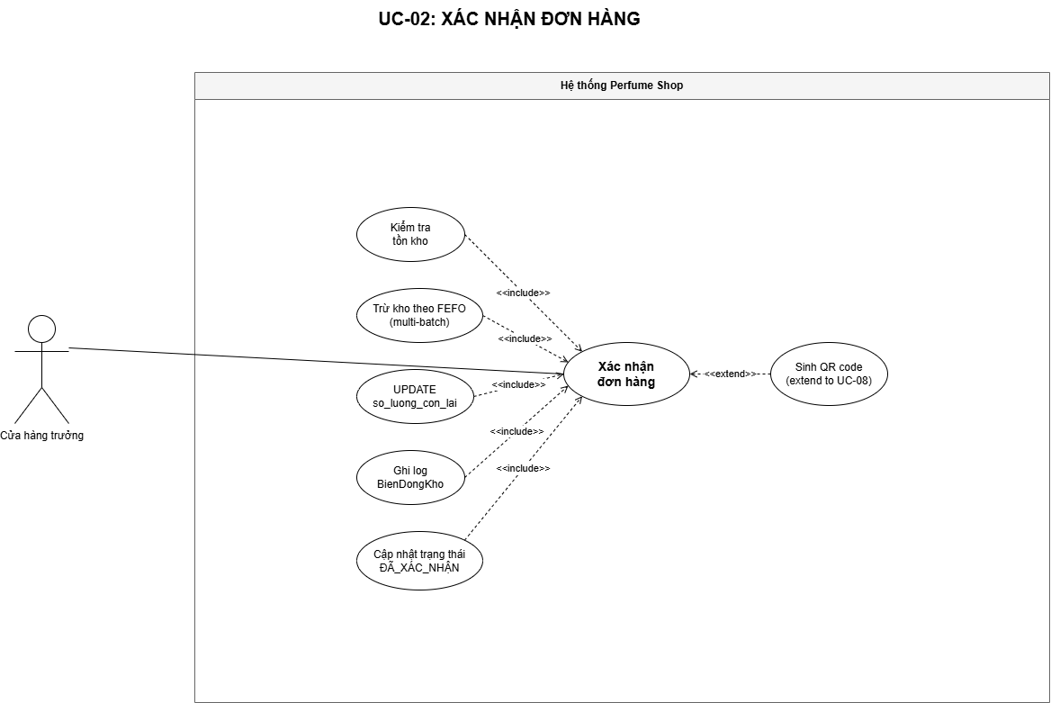
Hình 3-4 Use Case Diagram – Xác nhận đơn hàng

-UC-02: Xác nhận đơn hàng
Tên Use case | Xác nhận đơn hàng
Actor | Cửa hàng trưởng
Mô tả | Nhân viên xác nhận đơn hàng, kho bị trừ tại bước này
Điều kiện tiên quyết | Đơn ở trạng thái "Đang chờ", đơn PayOS phải đã thanh toán
Luồng chính | - CHT xem danh sách đơn chờ  - Chọn đơn, xem chi tiết  - Bấm "Xác nhận"  - Hệ thống kiểm tra tồn kho từng sản phẩm  - Trừ kho theo FEFO (lô có HSD sớm nhất)  - Cập nhật so_luong_con_lai trong ChiTietPhieuNhap  - Ghi log BienDongKho  - Đơn chuyển "Đã xác nhận"
Luồng thay thế | 4a. Tồn kho không đủ → Hiển thị lỗi, không xác nhận được  2a. Đơn PayOS chưa thanh toán → Chặn xác nhận
Điều kiện hậu | Tồn kho bị trừ, đơn ở trạng thái "Đã xác nhận"

3.3.1.3 UC-03 NCC 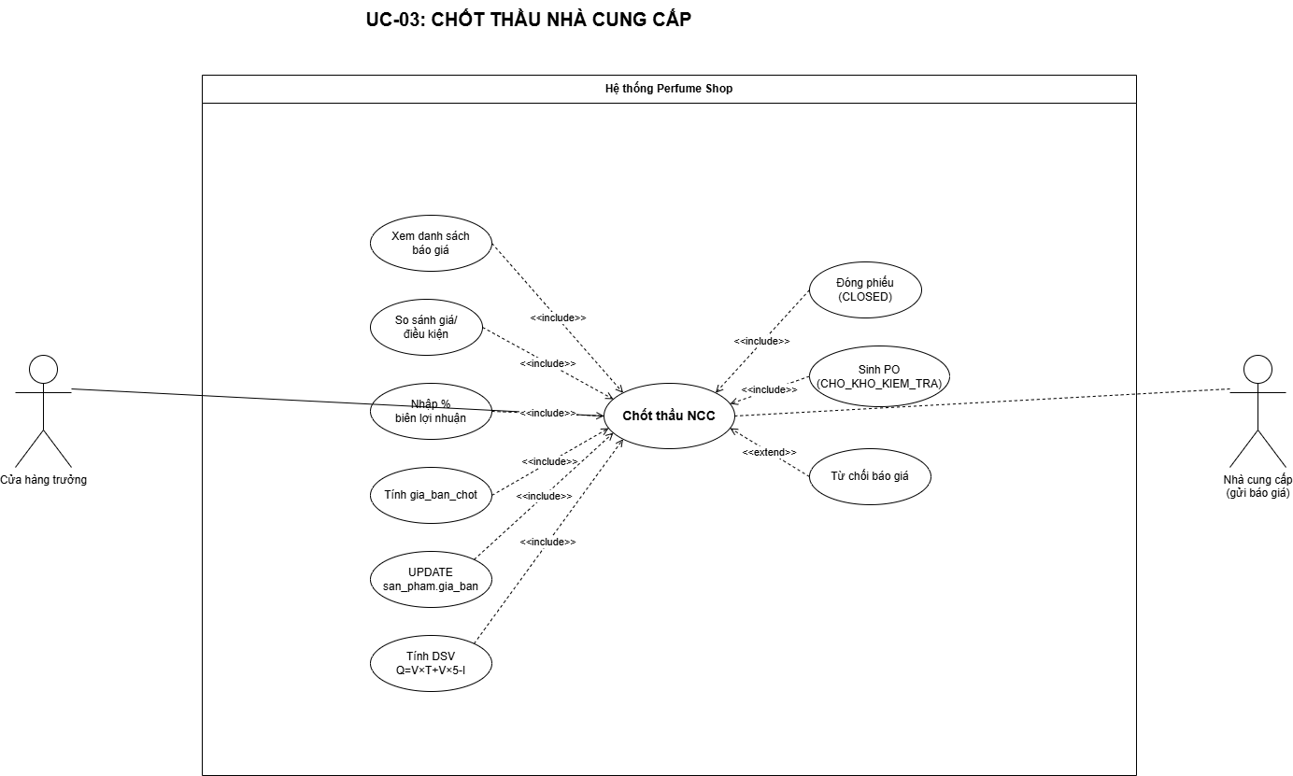
Hình 3-5 Use Case Diagram – NCC

-UC-03: Chốt thầu NCC
Tên Use case | Chốt thầu nhà cung cấp
Actor | Cửa hàng trưởng
Mô tả | CHT chọn NCC trúng thầu từ danh sách báo giá
Điều kiện tiên quyết | Phiếu gọi thầu đang OPEN, có ít nhất 1 báo giá
Luồng chính | - CHT xem danh sách báo giá của phiếu  - So sánh giá/điều kiện  - Chọn NCC trúng thầu  - Nhập % biên lợi nhuận  - Xác nhận chốt  - Hệ thống tính: gia_ban_chot  - Đóng phiếu gọi thầu (CLOSED)  - Sinh PO với trạng thái CHO_KHO_KIEM_TRA
Luồng thay thế | 4a. % biên không hợp lệ (<0 hoặc >100) → Hiển thị lỗi
Điều kiện hậu | Phiếu CLOSED, PO được tạo, NCC trúng thầu đánh dấu TRUNG_THAU

3.3.1.4 UC-04 Đổi trả hàng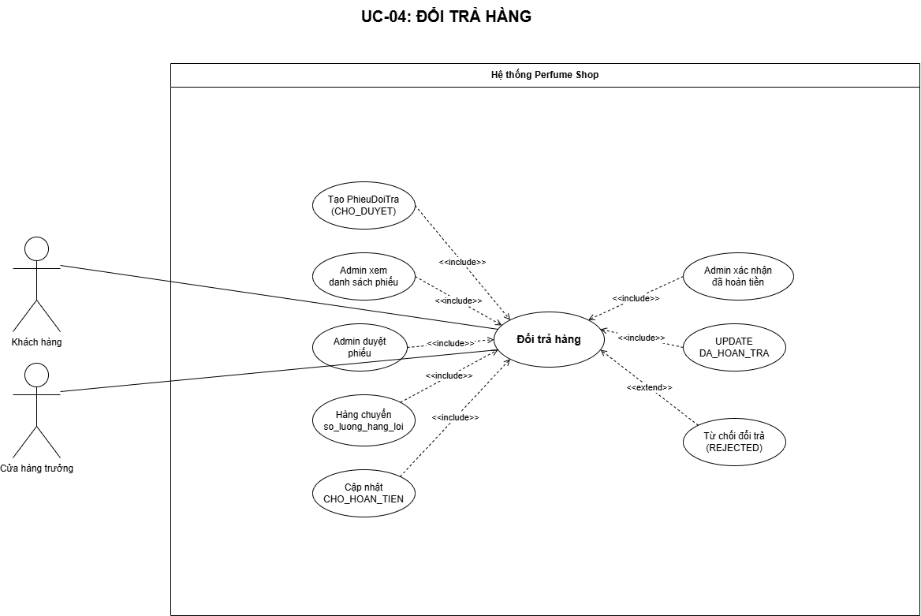
Hình 3-6 Use Case Diagram – Đổi trả hàng

-UC-04: Đổi trả hàng
Tên Use case | Yêu cầu đổi trả hàng
Actor | Khách hàng, CHT
Mô tả | Khách yêu cầu đổi trả, CHT duyệt và hoàn tiền
Điều kiện tiên quyết | Đơn đã giao hàng
Luồng chính | - Khách vào lịch sử đơn hàng  - Chọn đơn "Đã giao hàng"  - Nhấn "Yêu cầu đổi trả", điền lý do  - Tạo PhieuDoiTra (CHO_DUYET)  - Admin duyệt: Hàng chuyển sang so_luong_hang_loi  - Đơn chuyển "Chờ hoàn tiền"  - CHT xác nhận đã hoàn tiền  - PhieuDoiTra chuyển DA_HOAN_TRA
Luồng thay thế | 5a. CHT từ chối → Điền lý do, PhieuDoiTra chuyển TU_CHOI
Điều kiện hậu | Hàng chuyển sang lỗi, đơn đã hoàn trả

3.3.1.5 UC-05 Đăng ký xác thực email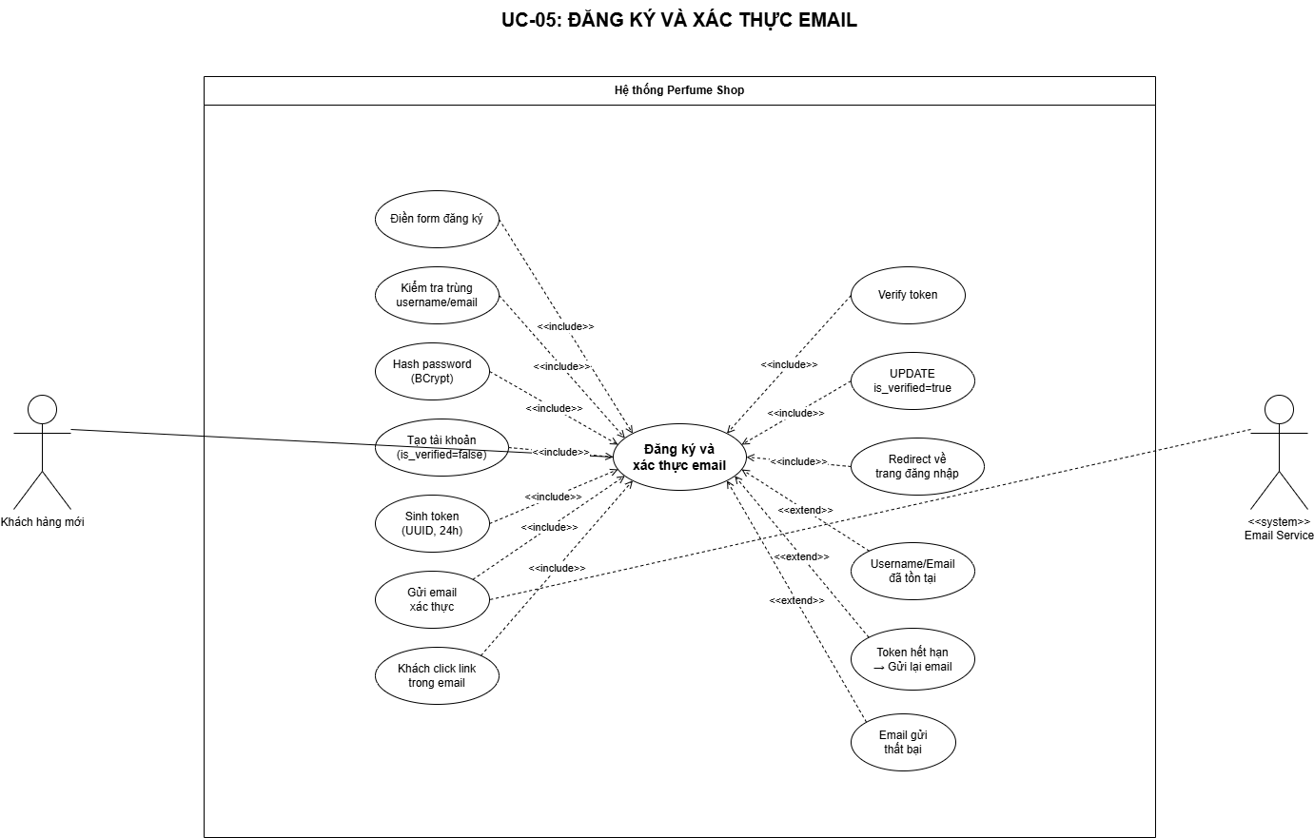
Hình 3-7 Use Case Diagram – Đăng ký xác thực email

-UC-05: Đăng ký và xác thực email
Tên Use case | Đăng ký tài khoản và xác thực email
Actor | Khách hàng mới
Mô tả | Khách đăng ký tài khoản và xác thực qua email trước khi sử dụng hệ thống
Điều kiện tiên quyết | Chưa có tài khoản, có email hợp lệ
Luồng chính | - Khách truy cập trang đăng ký  - iền form: username, password, họ tên, email, SĐT, địa chỉ  - Nhấn "Đăng ký"  - Hệ thống kiểm tra trùng username/email  - Hash password với BCrypt  - Tạo tài khoản với is_verified = false  - Sinh verification_token (UUID) với hạn 24 giờ  - Gửi email chứa link xác thực  - Khách nhấn link trong email  - Hệ thống kiểm tra token còn hạn  - Cập nhật is_verified = true, xóa token  - Redirect về trang đăng nhập
Luồng thay thế | 5a. Username/Email đã tồn tại → Hiển thị lỗi, quay về bước 2  10a. Token hết hạn → Hiển thị nút "Gửi lại email xác thực"  8a. Email gửi thất bại → Ghi log, admin kiểm tra cấu hình SMTP
Điều kiện hậu | Tài khoản được tạo và xác thực, có thể đăng nhập

3.3.1.6 UC-06 Duyệt nhập kho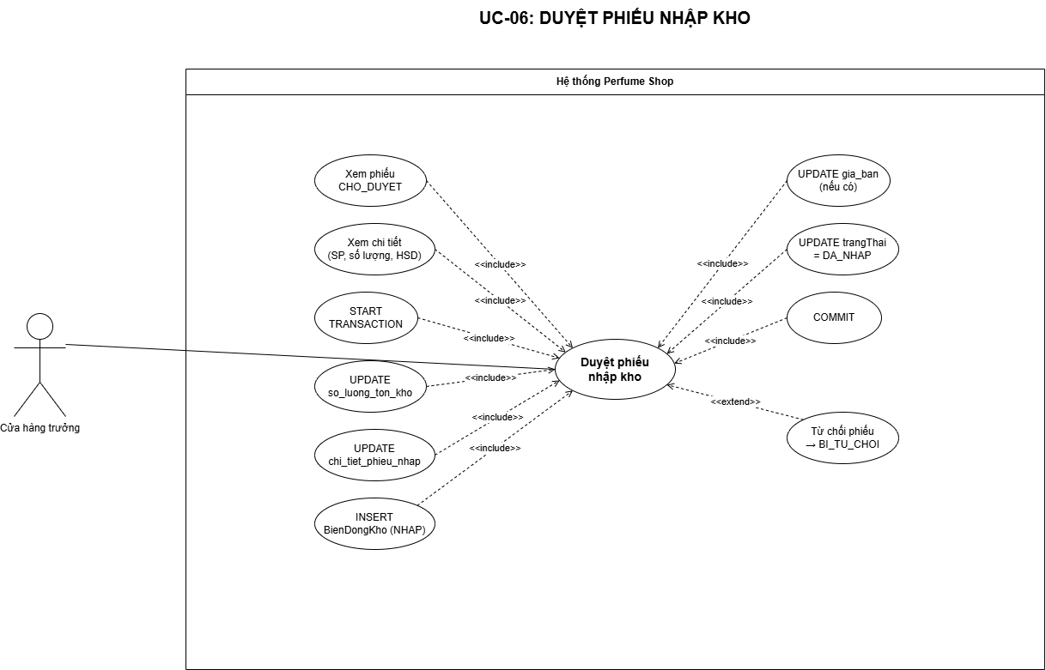
Hình 3-8Use Case Diagram – Duyệt nhập kho

-UC-06: Duyệt phiếu nhập kho
Tên Use case | Duyệt phiếu nhập kho và cộng tồn kho
Actor | Cửa hàng trưởng
Mô tả | Cửa hàng trưởng kiểm tra và duyệt phiếu nhập kho, hệ thống tự động cộng tồn kho
Điều kiện tiên quyết | Phiếu ở trạng thái CHO_DUYET
Luồng chính | - Cửa hàng trưởng vào tab "PO chờ duyệt"  - Xem danh sách phiếu CHO_DUYET  - Chọn phiếu, xem chi tiết (SP, số lượng, HSD, số lô)  - Nhấn "Duyệt PO"  - Hệ thống START TRANSACTION  - UPDATE SanPham: so_luong_ton_kho += so_luong  - UPDATE ChiTietPhieuNhap: Set so_luong_con_lai  - INSERT BienDongKho (loai=NHAP)  - Nếu có gia_ban_chot từ đấu thầu: UPDATE giá bán SP  - UPDATE PhieuNhapKho: trangThai = DA_NHAP  - COMMIT  - Hiển thị thông báo thành công
Luồng thay thế | 4a. Cửa hàng trưởng nhấn "Từ chối" → Điền lý do, phiếu chuyển BI_TU_CHOI
Điều kiện hậu | Tồn kho được cộng, phiếu ở trạng thái DA_NHAP, có log biến động

3.3.1.7 UC-07 NCC đề xuất sản phẩm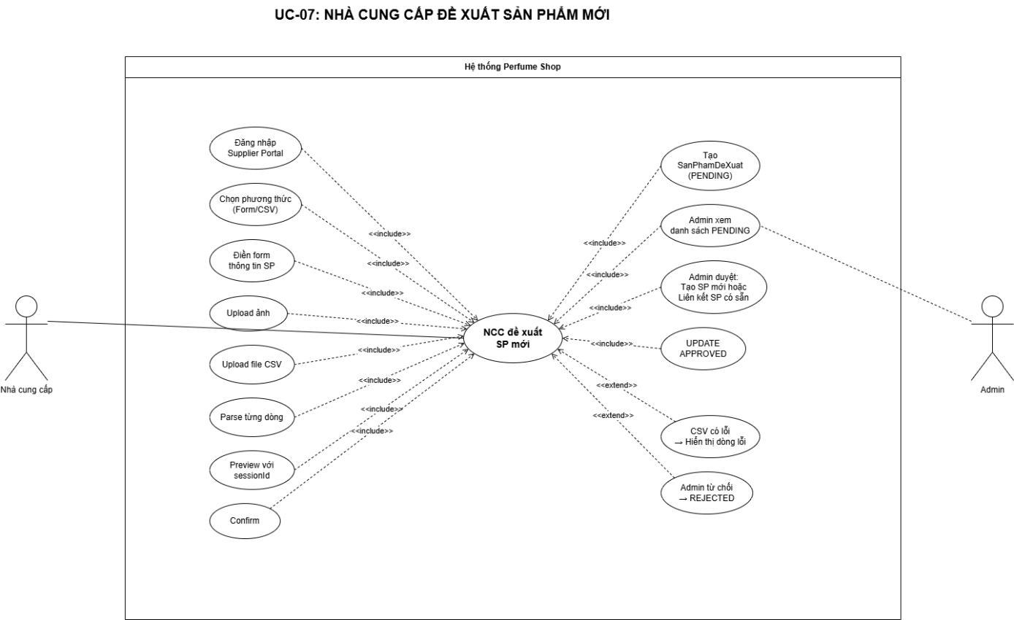
Hình 3-9 Use Case Diagram – NCC đề xuất sản phẩm

-UC-07: NCC đề xuất sản phẩm mới
Tên Use case | Nhà cung cấp đề xuất sản phẩm qua Supplier Portal
Actor | Nhà cung cấp (SUPPLIER)
Mô tả | NCC đăng nhập vào Supplier Portal, đề xuất sản phẩm mới qua form hoặc CSV
Điều kiện tiên quyết | Đã đăng ký với vai trò SUPPLIER, đã đăng nhập
Luồng chính | - NCC đăng nhập vào /supplier-portal  - Nhấn "Đề xuất sản phẩm mới"  - Chọn phương thức: Form thủ công hoặc Upload CSV  - Điền thông tin:  -Nếu form: Điền thông tin SP (tên, giá, mô tả, HSD, số lô, ảnh)  - Nếu CSV: Upload file, hệ thống parse từng dòng  - Gửi đề xuất  - Tạo SanPhamDeXuat với trangThai = PENDING  - Hiển thị thông báo "Đã gửi thành công"  - Admin xem danh sách đề xuất PENDING  - Admin nhấn "Duyệt" và chọn:  - Tạo sản phẩm mới → INSERT SanPham  - Liên kết SP có sẵn → UPDATE id_san_pham_khop  - Cập nhật trangThai = APPROVED  - NCC kiểm tra trạng thái đề xuất: APPROVED
Luồng thay thế | 9a. Admin từ chối → Điền lý do, trangThai = REJECTED  4a. CSV có lỗi → Hiển thị dòng lỗi, NCC sửa và upload lại
Điều kiện hậu | Đề xuất được duyệt, SP mới được tạo hoặc liên kết với SP có sẵn

3.3.1.8 UC-08 QR code đơn hàng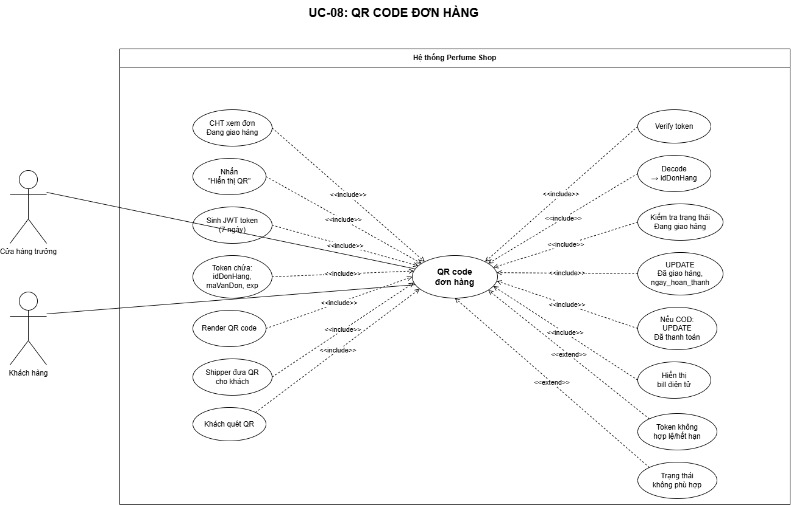
Hình 3-10 Use Case Diagram – QR code đơn hàng
-UC-08: Xác nhận đơn hàng qua QR code
Tên Use case | Khách xác nhận nhận hàng qua QR code
Actor | Khách hàng
Mô tả | Shipper giao hàng, khách quét QR để xác nhận nhận hàng
Điều kiện tiên quyết | Đơn ở trạng thái "Đang giao hàng"
Luồng chính | - CHT xem chi tiết đơn "Đang giao hàng"  - Nhấn "Hiển thị QR xác nhận"  - Backend sinh one-time JWT token (hạn: 7 ngày)  - Token chứa: idDonHang, maVanDon, exp  - Render QR code với URL: /xac-nhan-don-hang?token={token}  - Shipper đưa QR cho khách  - Khách quét QR bằng điện thoại  - Truy cập URL, hệ thống verify token  - Nếu hợp lệ: Decode token → idDonHang  - Kiểm tra đơn ở trạng thái "Đang giao hàng"  - UPDATE DonHang: trangThai = "Đã giao hàng", ngay_hoan_thanh = now()  - Nếu COD: UPDATE trang_thai_thanh_toan = "Đã thanh toán"  - Hiển thị bill/hóa đơn điện tử
Luồng thay thế | 8a. Token không hợp lệ/hết hạn → Hiển thị "Mã QR không hợp lệ  10a. Đơn không ở trạng thái phù hợp → "Không thể xác nhận đơn này"
Điều kiện hậu | Đơn hàng chuyển "Đã giao hàng", khách nhận được bill điện tử

3.3.1.9 UC-09 Quản lý sự kiện‎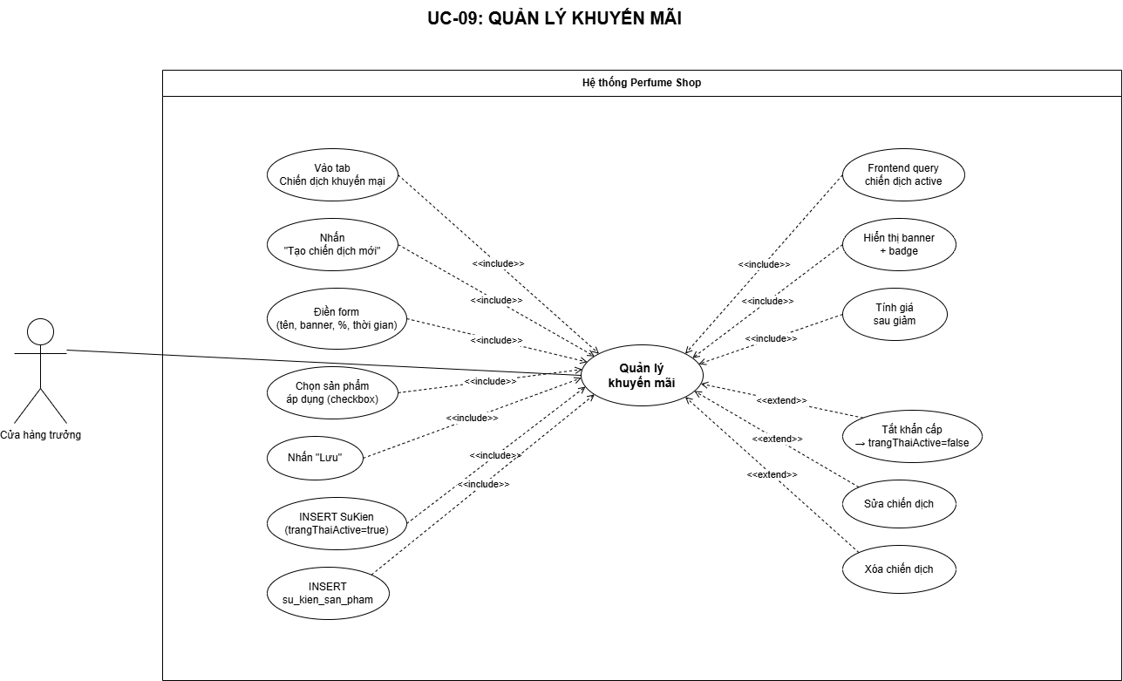
Hình 3-11 Use Case Diagram – Quản lý sự kiện

-UC-09: Quản lý chiến dịch khuyến mại
Tên Use case | Tạo và quản lý chiến dịch khuyến mại
Actor | Cửa hàng trưởng
Mô tả | CHT tạo chiến dịch, chọn SP áp dụng, banner tự động hiển thị trang chủ
Điều kiện tiên quyết | Có quyền CHT
Luồng chính | - CHT vào tab "Chiến dịch khuyến mại"  - Nhấn "Tạo chiến dịch mới"  - Điền form:  -Tên chiến dịch  -URL banner  -Thời gian bắt đầu/kết thúc  -% giảm giá hàng loạt  - Chọn sản phẩm áp dụng (multiple select)  - Nhấn "Lưu"  - INSERT SuKien với trangThaiActive = true  - INSERT su_kien_san_pham (liên kết SP)  - Khách truy cập trang chủ  - Frontend query chiến dịch active (trong khoảng thời gian)  - Hiển thị banner và SP với badge  - Tính giá sau giảm
Luồng thay thế | 11a. CHT tắt khẩn cấp → trangThaiActive = false, banner ẩn ngay  11c. CHT sửa chiến dịch → Cập nhật thông tin, thay đổi SP  11c. CHT xóa → DELETE su_kien_san_pham và SuKien
Điều kiện hậu | Chiến dịch được tạo, banner và SP tự động hiển thị trong khoảng thời gian

3.2.2 Sơ đồ tuần tự

3.3.2.1 Sơ đồ tuần quy trình đặt hàng
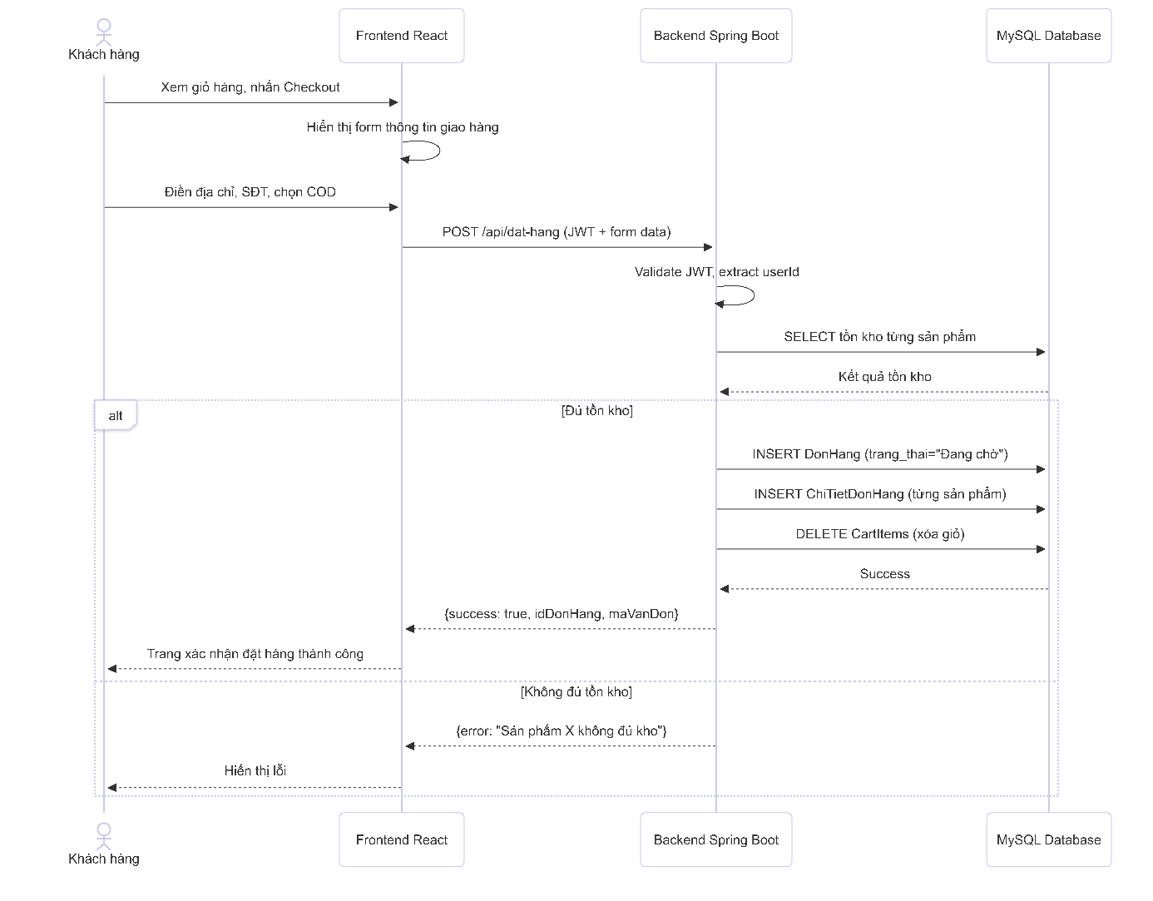
Hình 3-12. Sơ đồ tuần tự - Quy trình đặt hàng COD

3.3.2.2 Sơ đồ tuần quy trình thanh toán PayOS
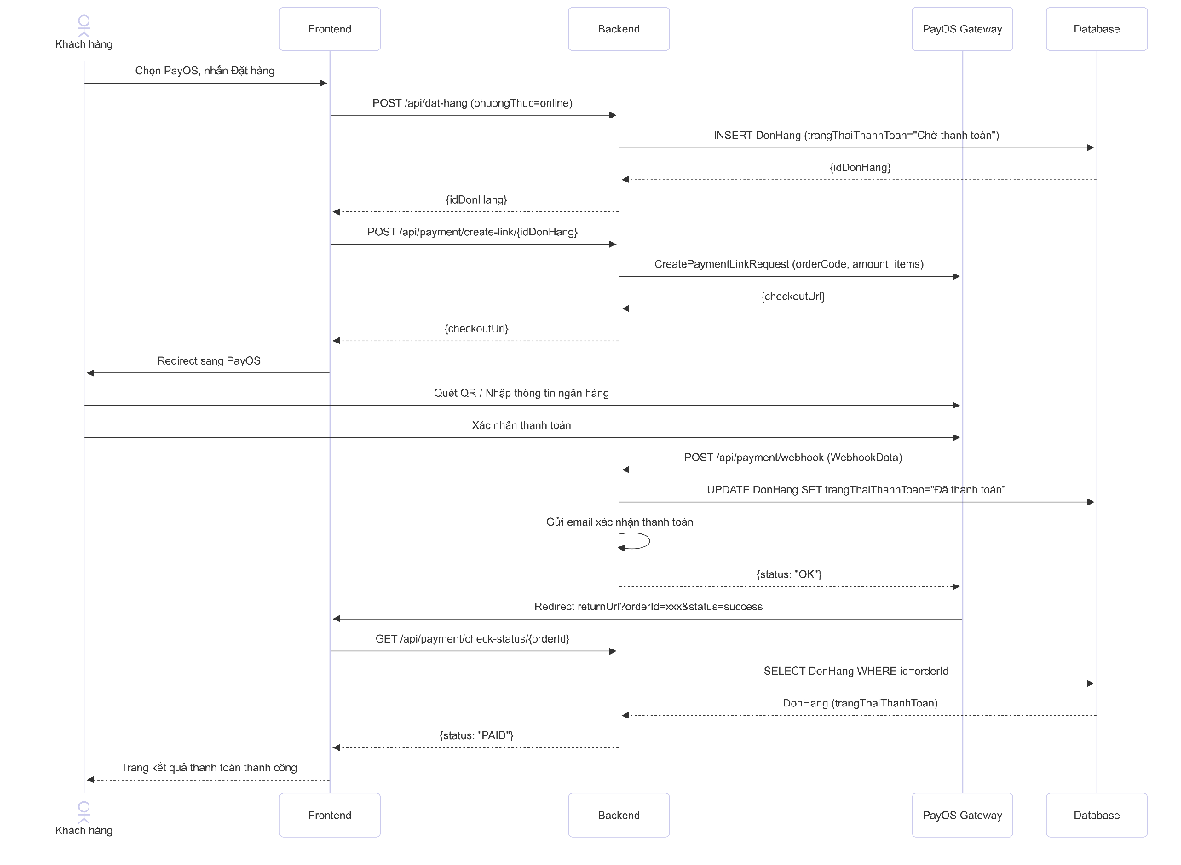
Hình 3-13. Sơ đồ tuần tự - Quy trình thanh toán PayOs

3.3.2.3 Sơ đồ tuần đấu thầu NCC
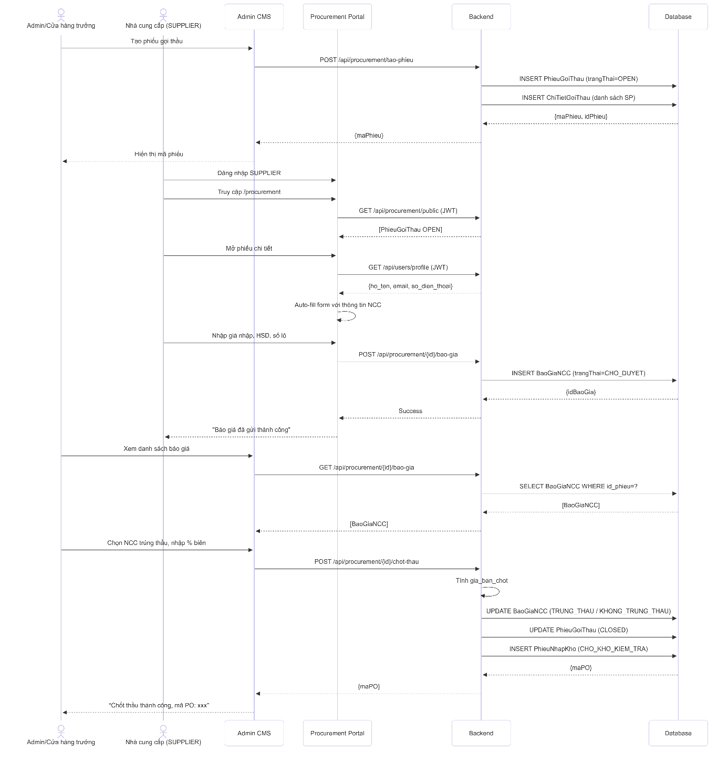
Hình 3-14. Sơ đồ tuần tự - Quy trình đấu thầu NCC

3.3.2.4 Sơ đồ tuần tự kiểm kho và duyệt
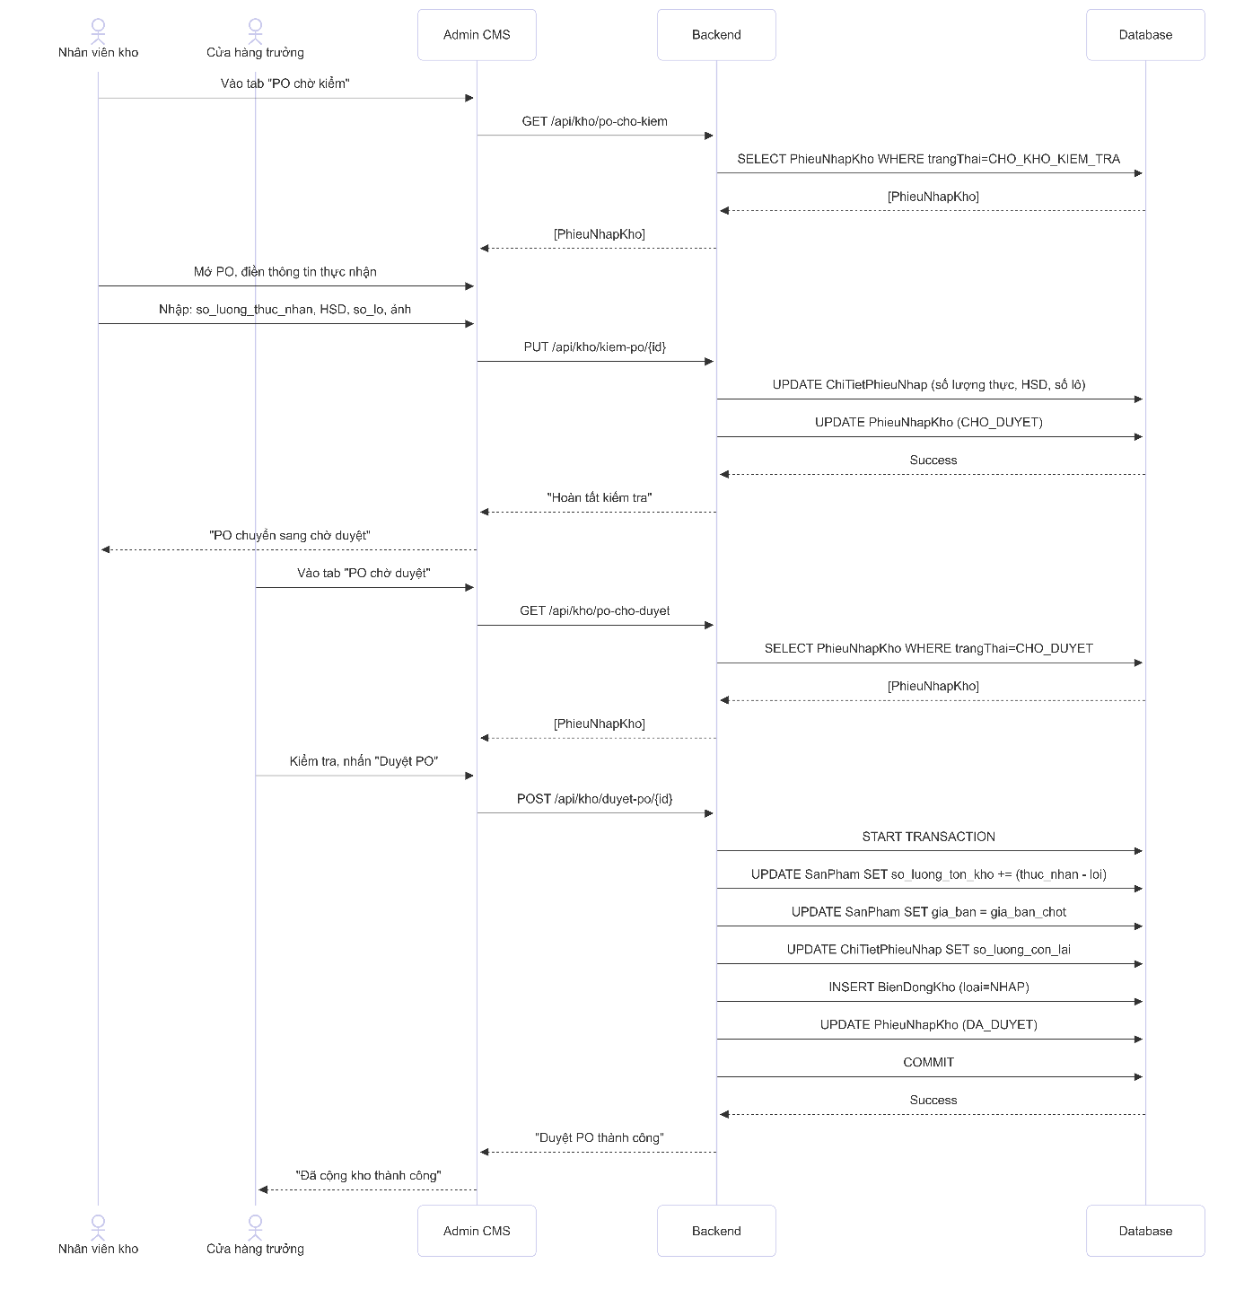
Hình 3-15. Sơ đồ tuần tự - Quy trình kiểm kho và duyệt.

3.3.2.5 Sơ đồ tuần tự đổi trả hàng
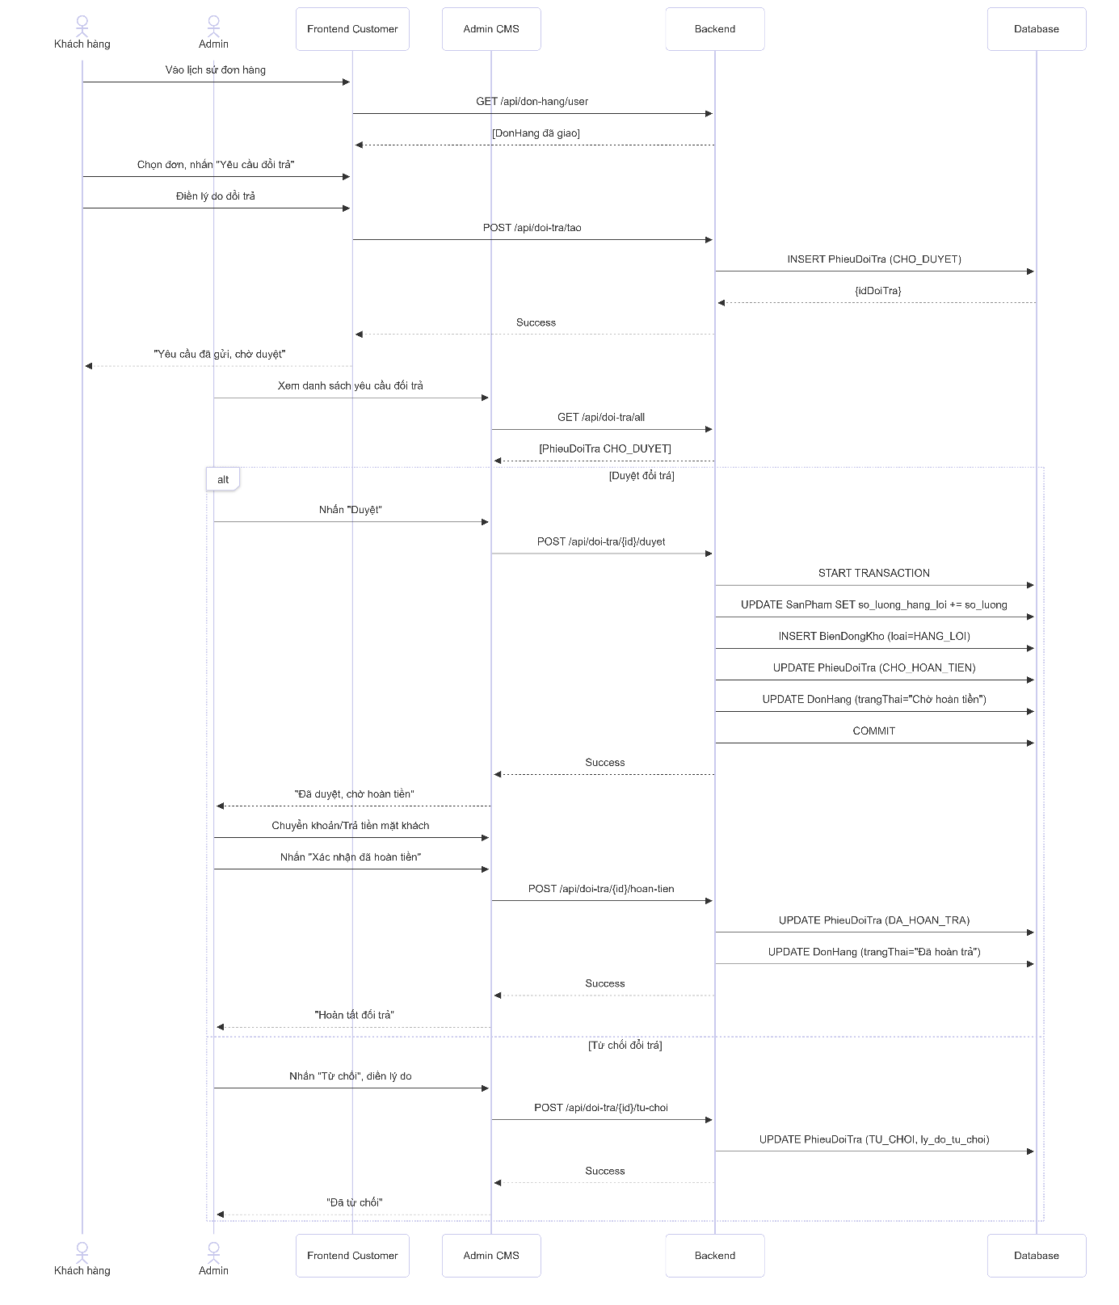
Hình 3-16. Sơ đồ tuần tự - Quy trình đổi trả.

3.3.2.6 Sơ đồ tuần tự đăng kí và xác thực email
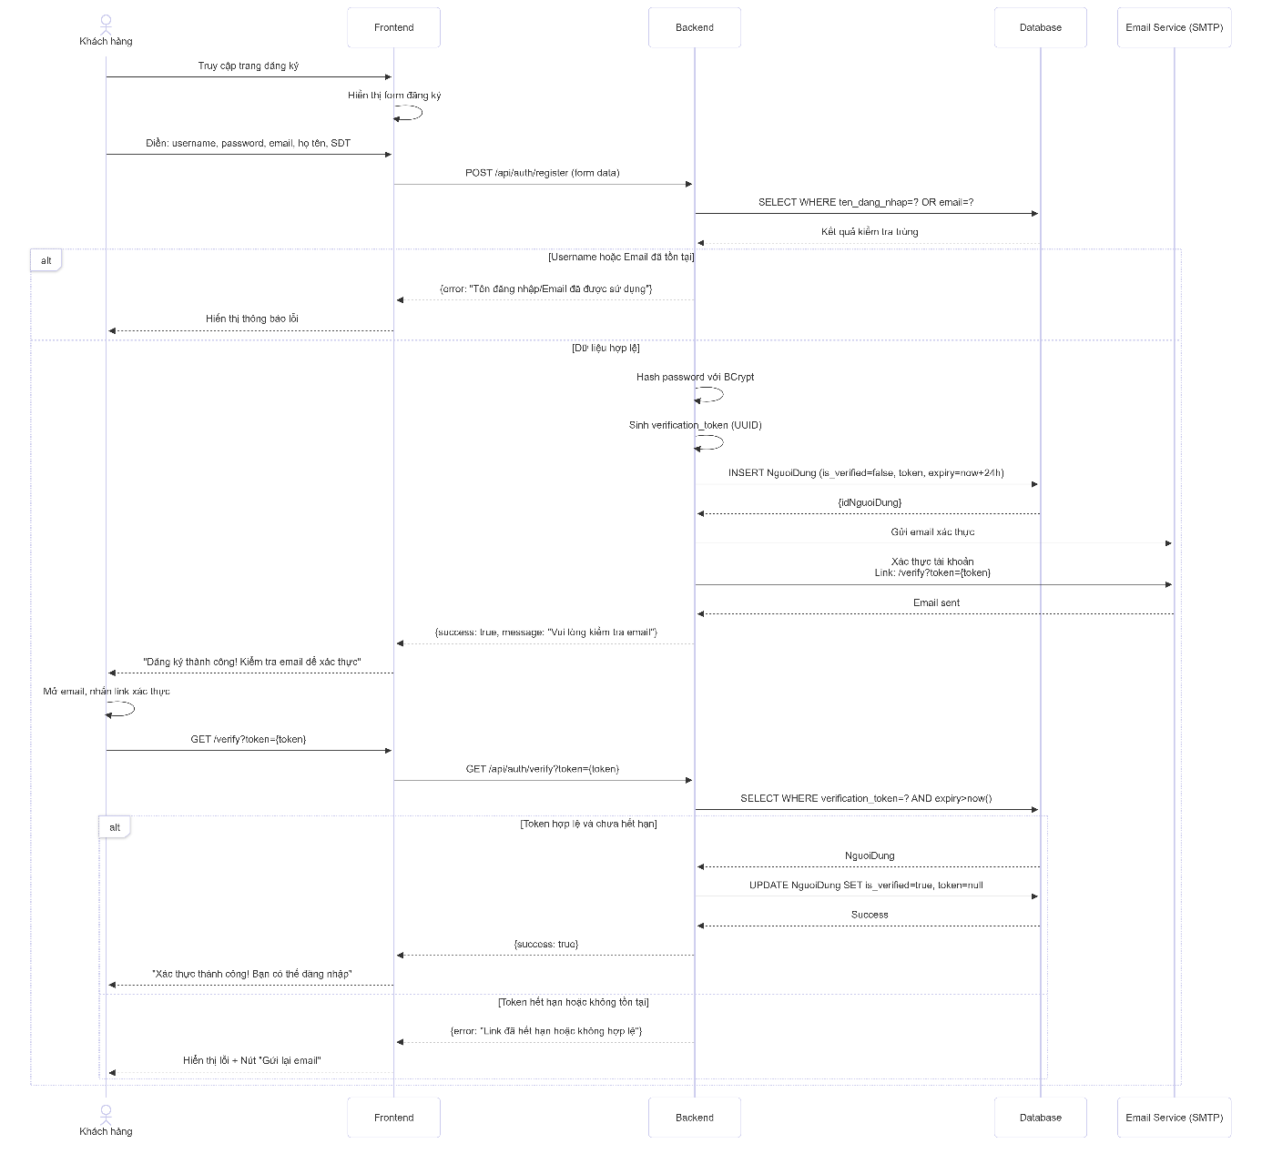
Hình 3-17. Sơ đồ tuần tự - Quy trình đăng ký và xác thực email

3.3.2.7 Sơ đồ tuần tự nhận đơn hàng qua QR code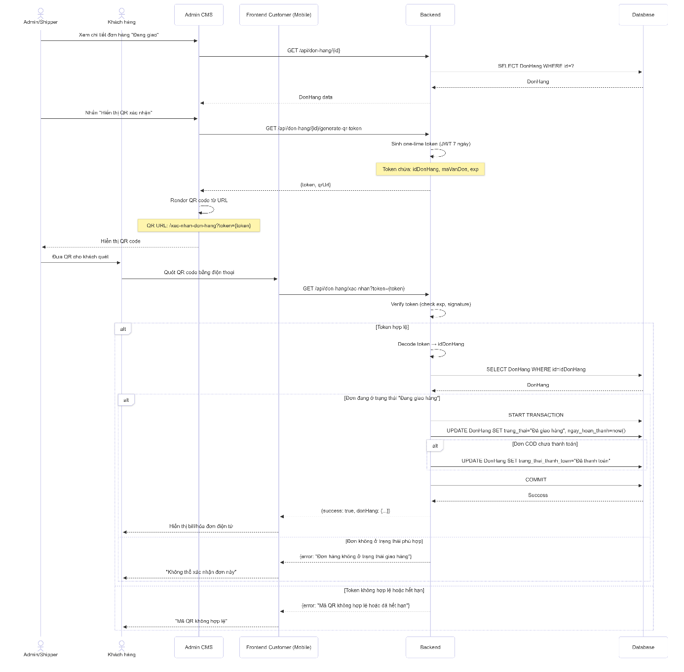
Hình 3-18. Sơ đồ tuần tự - Quy trình đăng ký và xác thực email

3.3.2.8 Sơ đồ tuần tự NCC đề xuất
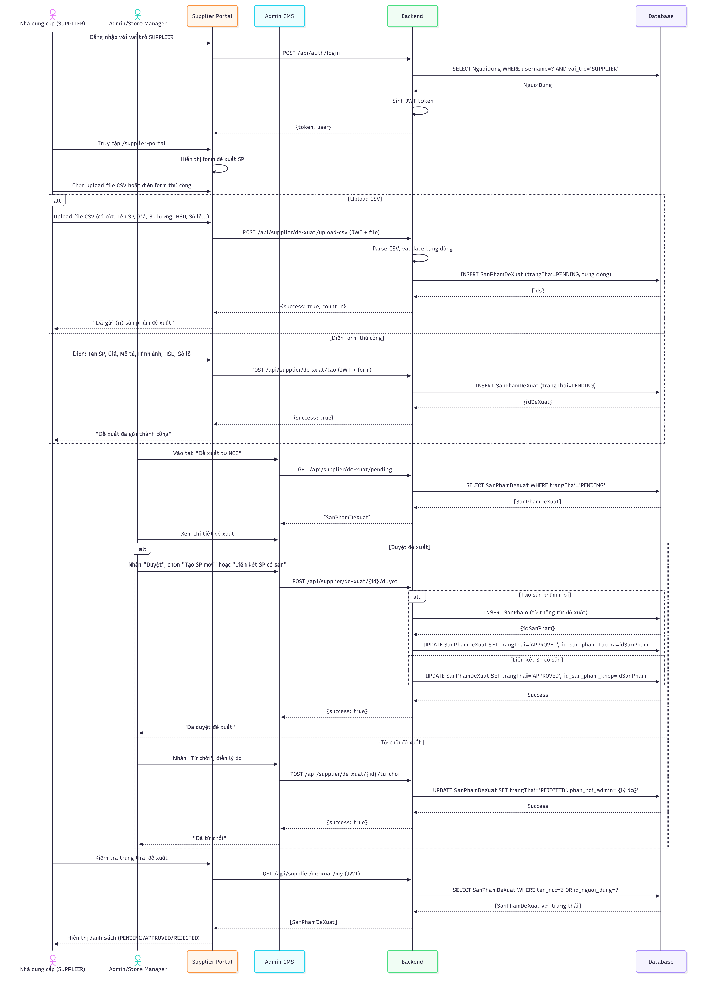
Hình 3-19. Sơ đồ tuần tự - Quy trình NCC đề xuất

3.3.2.9 Sơ đồ tuần tự báo cáo doanh thu và xuất CSV
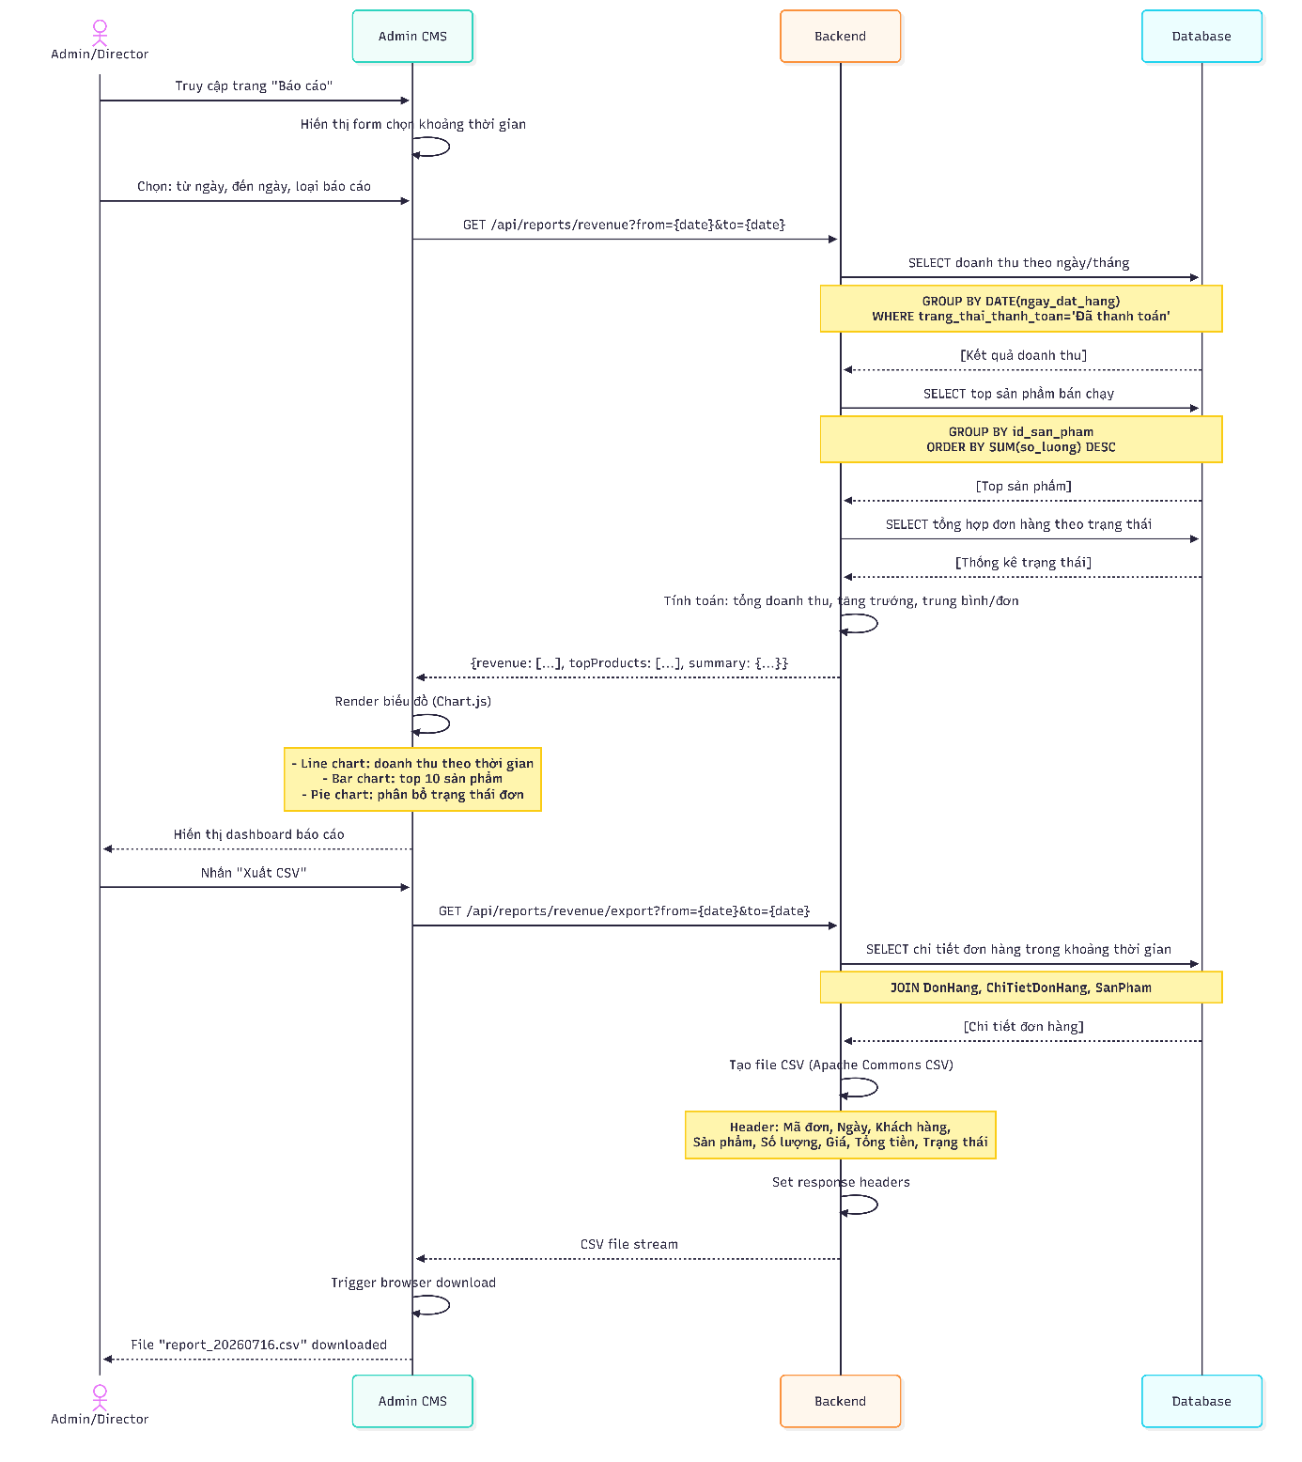
Hình 3-20. Sơ đồ tuần tự - Quy trình báo cáo doanh thu và xuất CSV

3.3.2.10 Sơ đồ tuần tự khuyễn mại
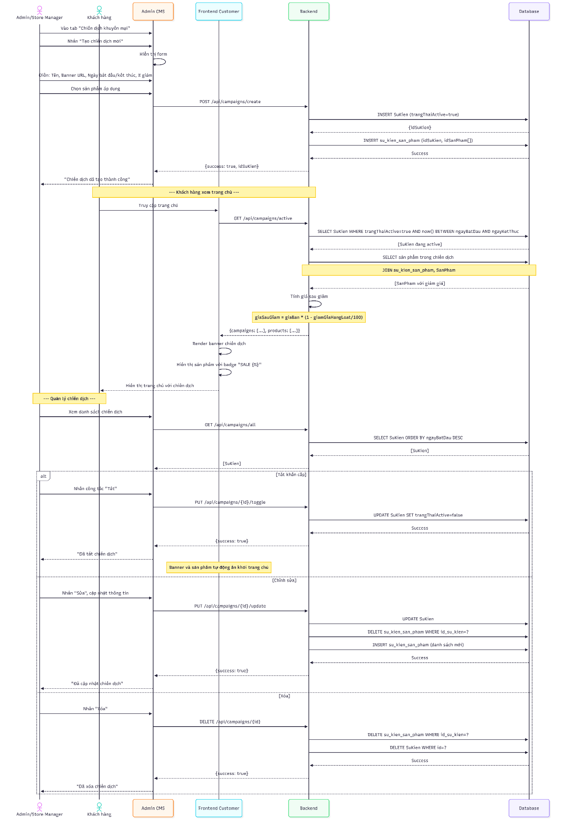
Hình 3-21. Sơ đồ tuần tự - Quy trình khuyến mại

3.3.3 Sơ đồ hoạt động

3.3.3.1 Sơ đồ hoạt động đặt hàng và xử lý đơn
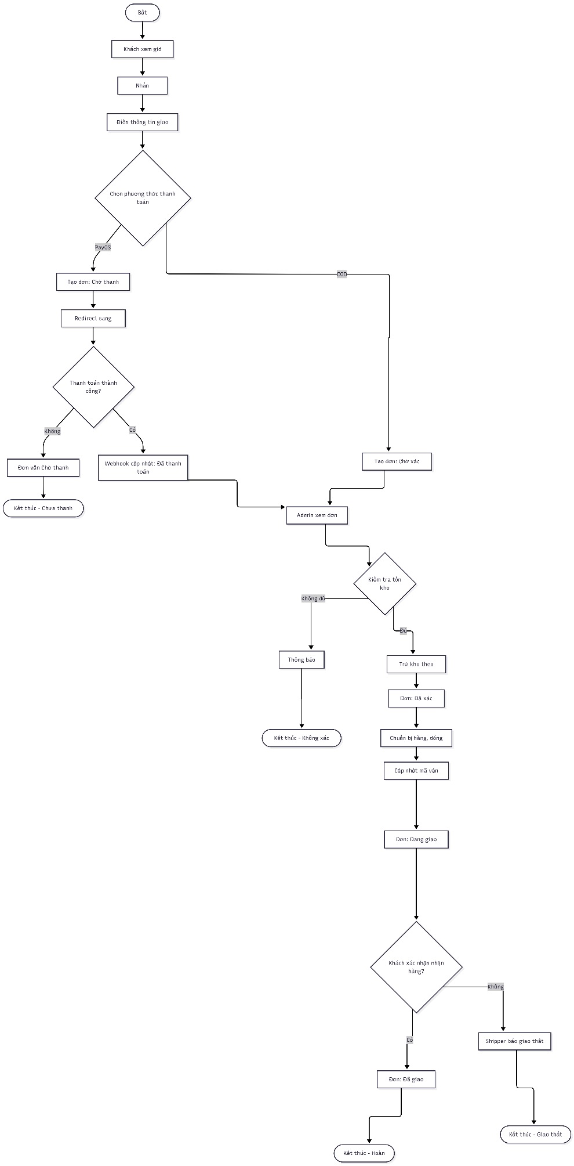
Hình 3-22. Sơ đồ hoạt động đặt hàng và xử lý đơn.

3.3.3.2 Sơ đồ hoạt động đấu thầu
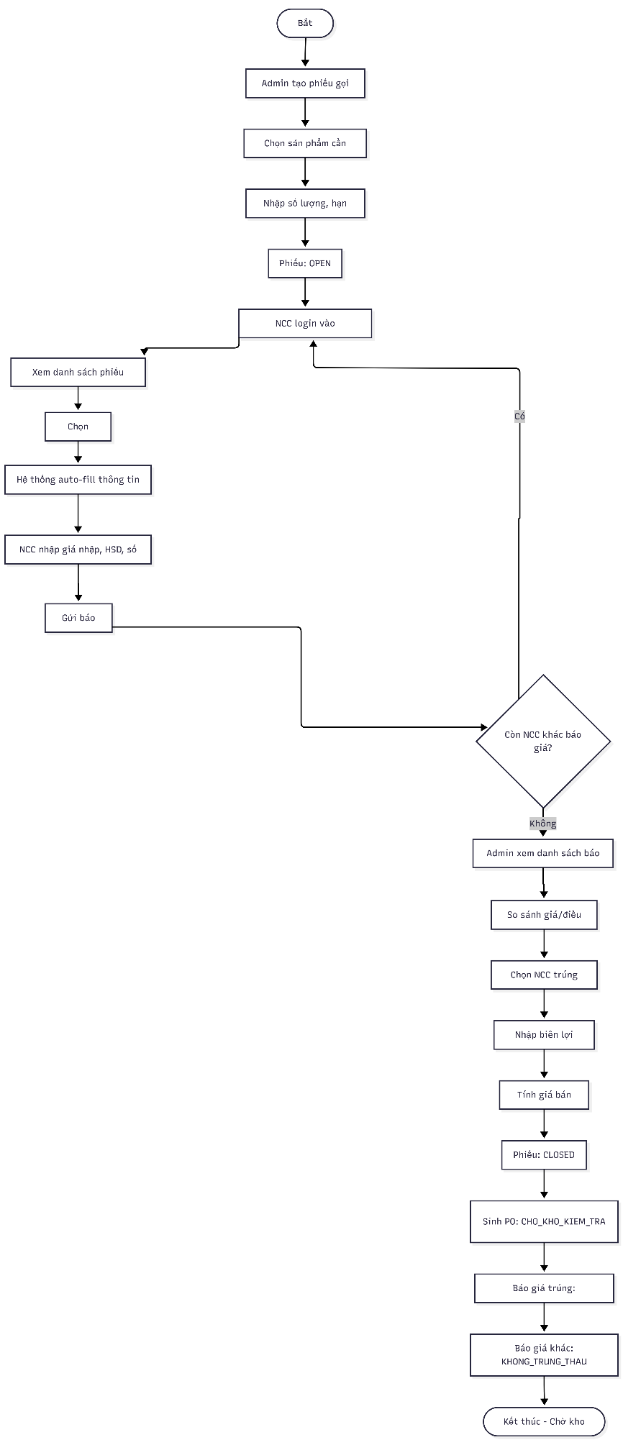
Hình 3-23. Sơ đồ hoạt động đấu thầu

3.3.3.3 Sơ đồ hoạt động đổi trả
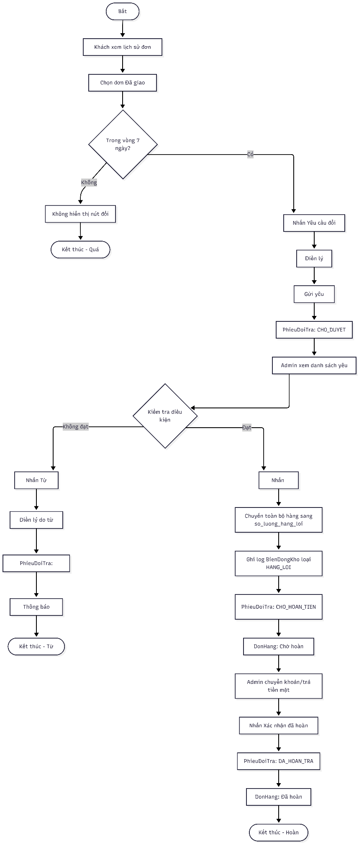
Hình 3-24. Sơ đồ hoạt động đổi trả

3.3.3.4 Sơ đồ hoạt động đăng ký xác thực email
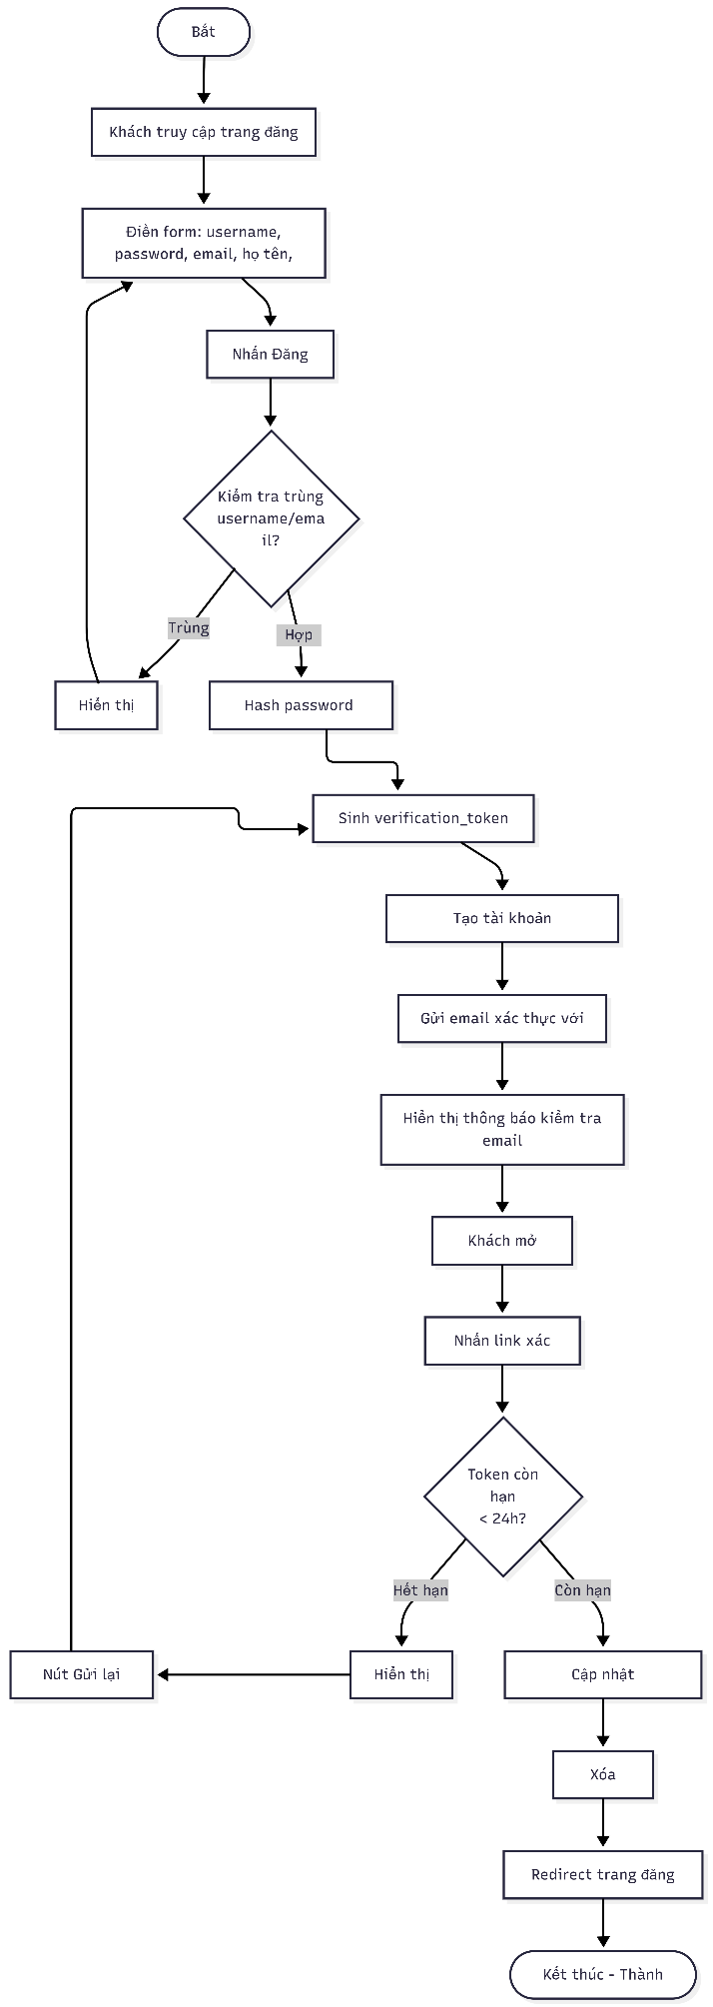
Hình 3-25. Sơ đồ hoạt động đăng ký và xác thực email

3.3.3.5 Sơ đồ hoạt động trừ kho
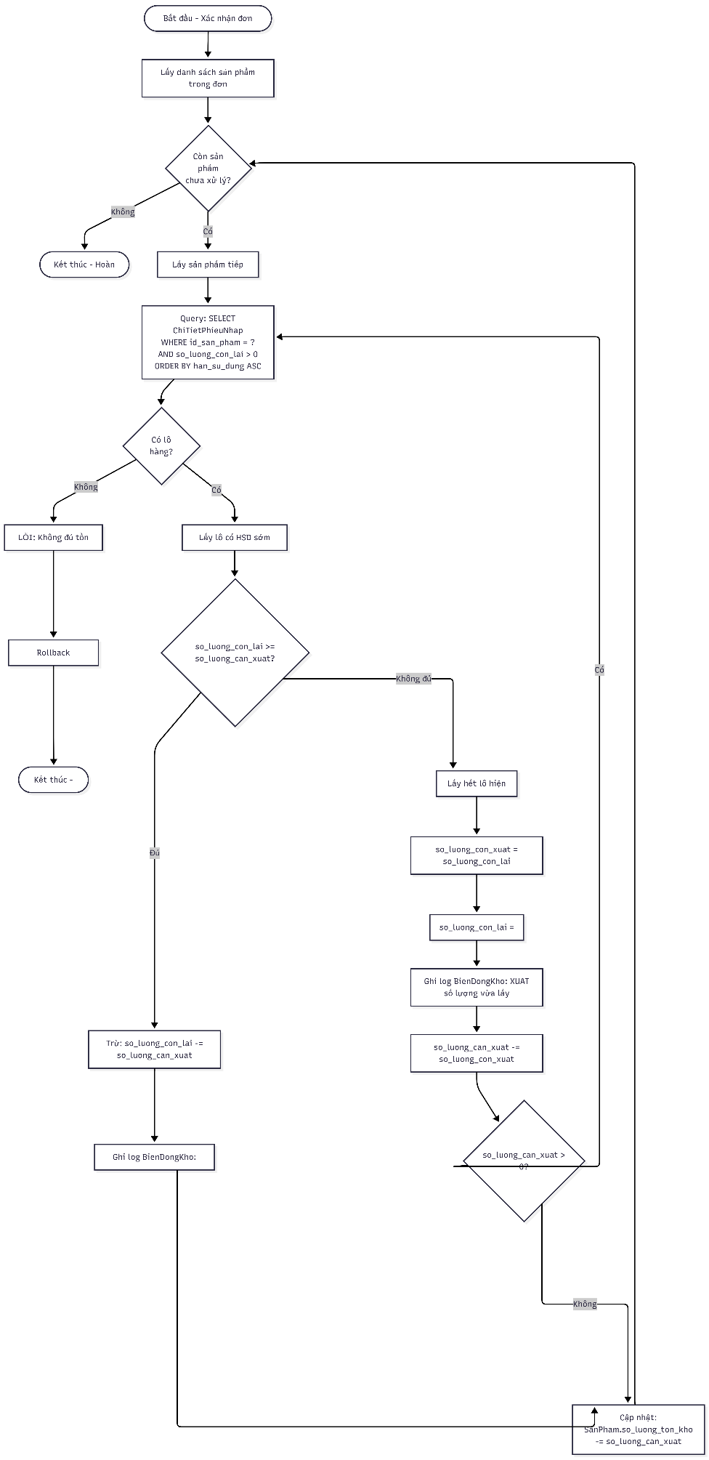
Hình 3-26. Sơ đồ hoạt động trừ kho

3.3.3.6 Sơ đồ hoạt động NCC đề xuất sản phẩm
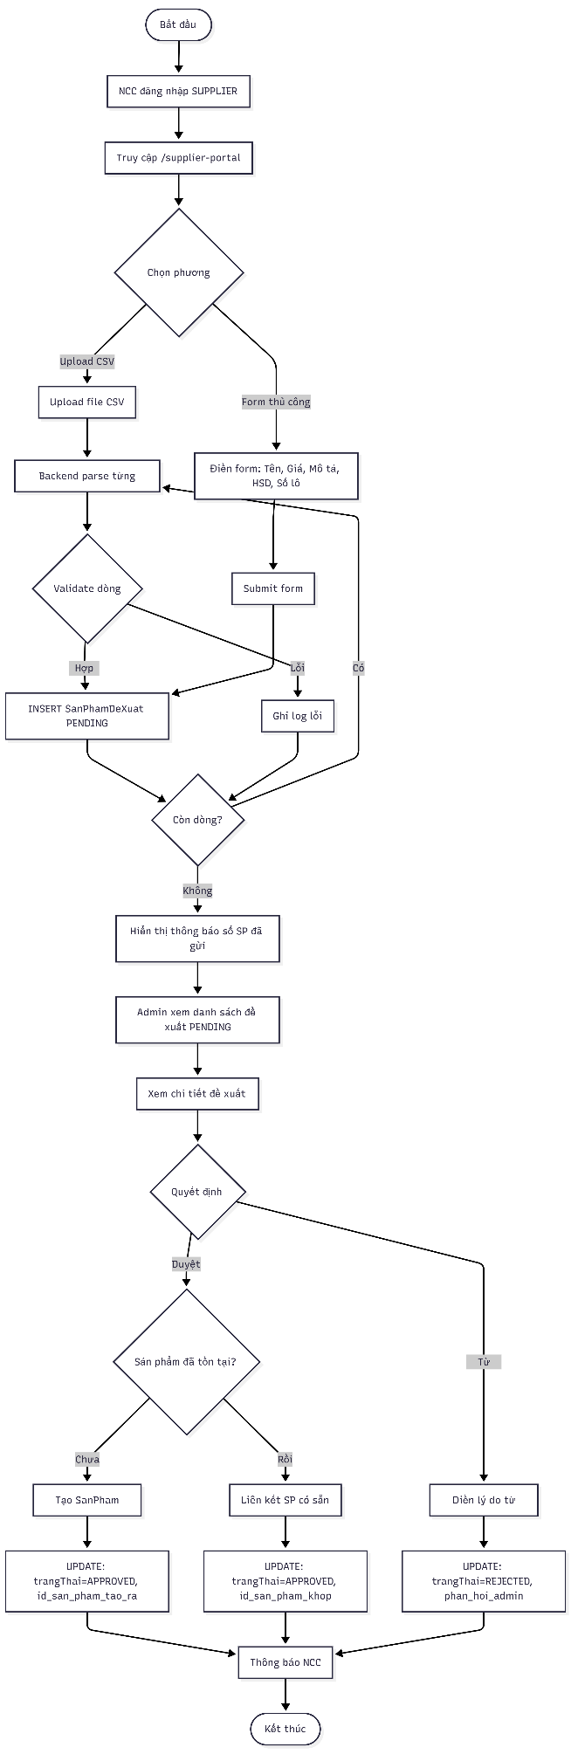
Hình 3-27. Sơ đồ hoạt động NCC đề xuất sản phẩm

3.3.3.7 Sơ đồ hoạt động xác nhận đơn hàng qua QR
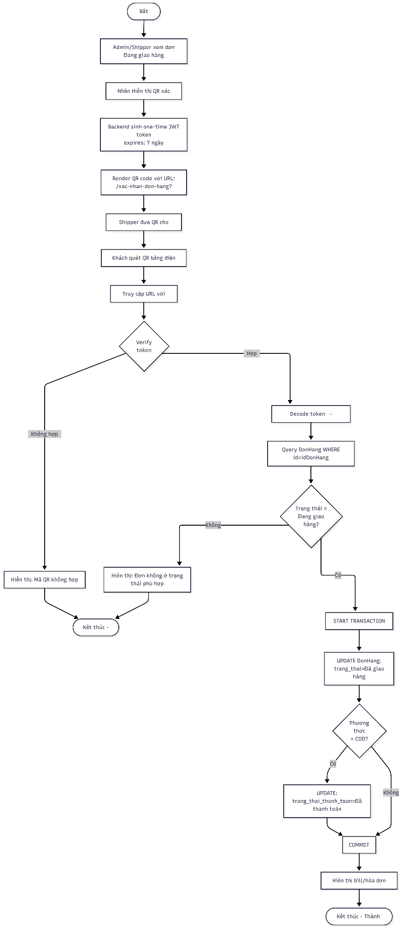
Hình 3-28. Sơ đồ hoạt động xác nhận đơn hàng qua QR

3.3.3.8 Sơ đồ hoạt động quản lý khuyến mãi
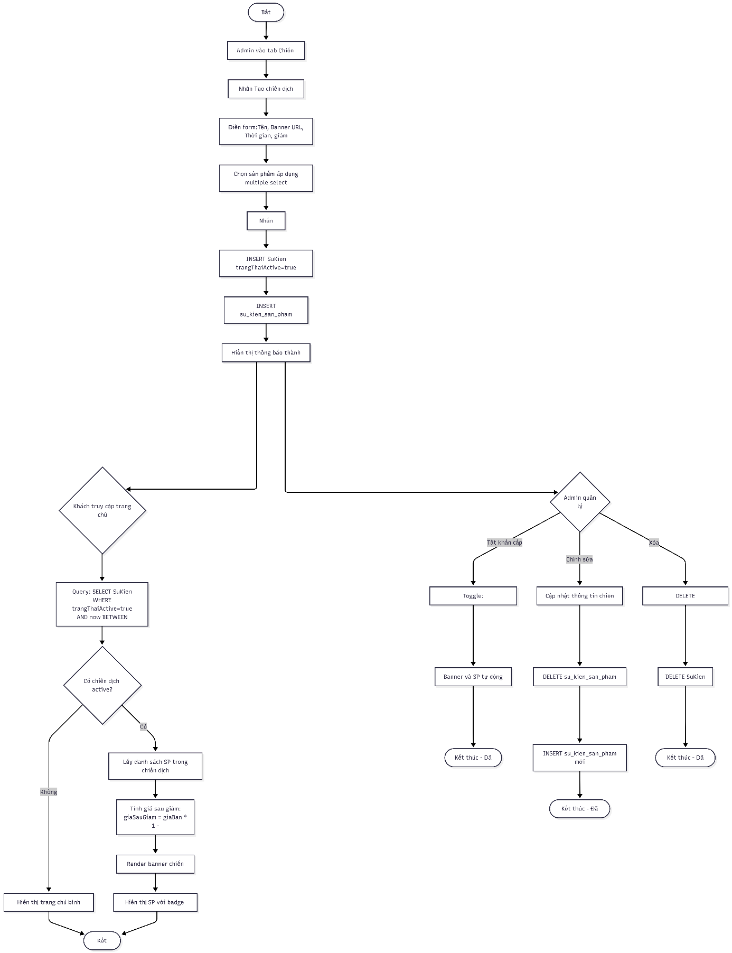
Hình 3-29. Sơ đồ hoạt động quản lý khuyến mãi

3.3 THIẾT KẾ GIAO DIỆN

3.3.1 Giao diện khách hàng
Màn hình 1: Trang chủ
Mô tả: Trang chủ hiển thị banner chiến dịch, sản phẩm nổi bật, danh mục.

Các thành phần:
- Header: Logo, tìm kiếm, giỏ hàng, đăng nhập/đăng ký
- Hero section: Banner chiến dịch (nếu có chiến dịch active)
- Section sản phẩm khuyến mại (từ chiến dịch)
- Section sản phẩm mới nhất
- Section danh mục nổi bật
- Footer: Liên hệ, chính sách, mạng xã hội
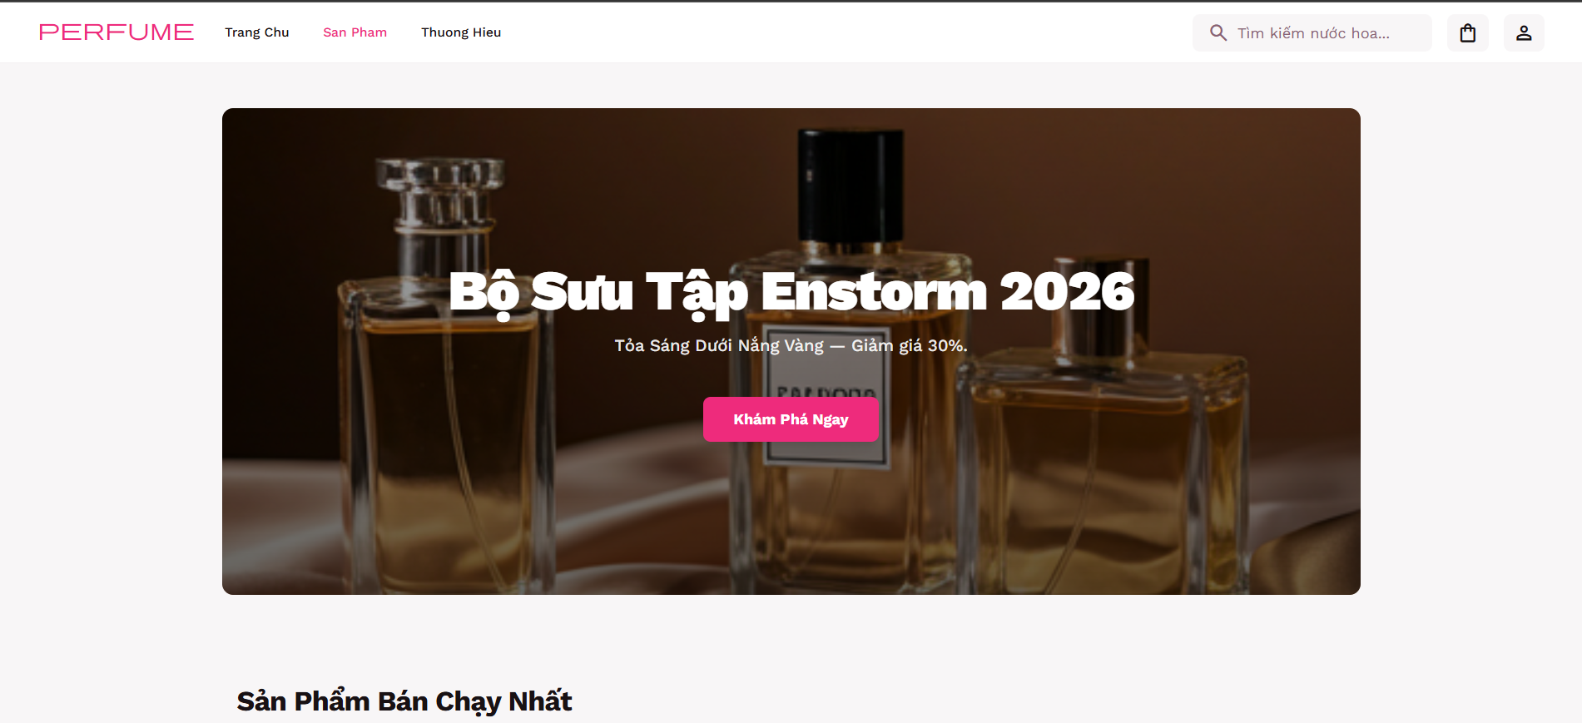
Hình 3-30. Phác thảo giao diện trang chủ

Màn hình 2: Danh sách sản phẩm
Mô tả: Hiển thị sản phẩm với filter và sort.

Các thành phần:
- Sidebar: Filter theo danh mục, thương hiệu, khoảng giá
- Grid sản phẩm: Card hiển thị ảnh, tên, giá, % giảm
- Pagination: Phân trang
- Sort: Giá tăng/giảm, mới nhất
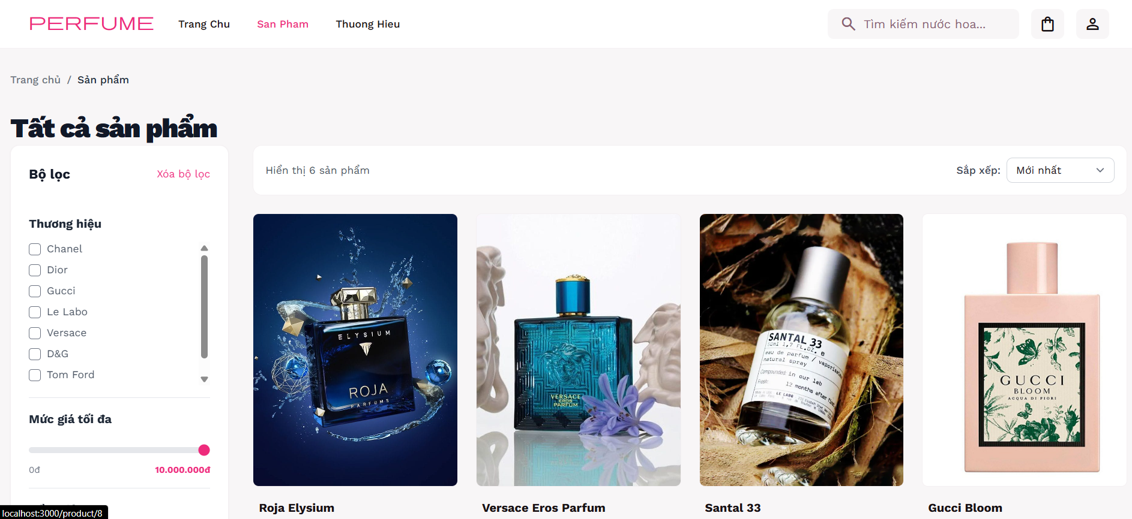
Hình 3-31. Phác thảo giao diện danh sách sản phẩm
Màn hình 3: Chi tiết sản phẩm
Mô tả: Thông tin chi tiết sản phẩm, đánh giá.

Các thành phần:
- Ảnh sản phẩm lớn
- Thông tin: Tên, giá, % giảm, dung tích, nồng độ, mô tả
- Nút "Thêm vào giỏ" với input số lượng
- Tab đánh giá: Danh sách review từ khách đã mua

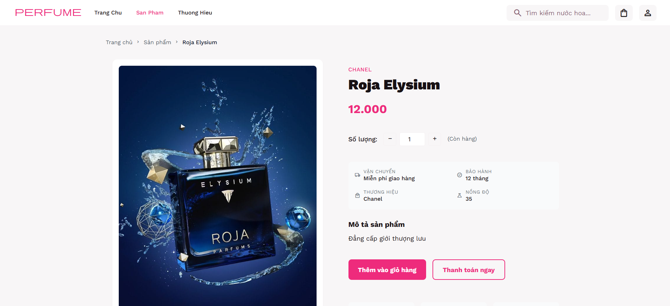
Hình 3-32. Phác thảo giao diện chi tiết sản phẩm
Màn hình 4: Giỏ hàng và Checkout
Mô tả: Xem giỏ hàng, điền thông tin giao hàng.

Các thành phần:
- Bảng sản phẩm trong giỏ: Ảnh, tên, giá, số lượng, tổng
- Tổng tiền tạm tính
- Form checkout: Họ tên, SĐT, địa chỉ, ghi chú
- Radio chọn phương thức: COD / PayOS
- Nút "Đặt hàng"

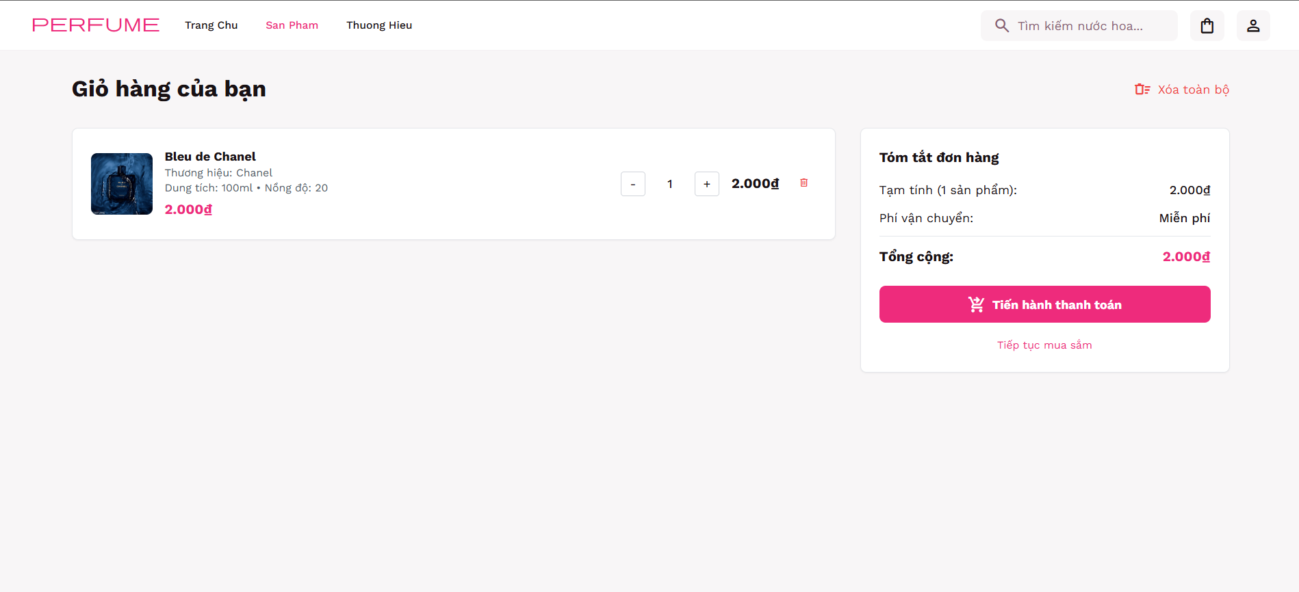
Hình 3-33. Phác thảo giao diện giỏ hàng
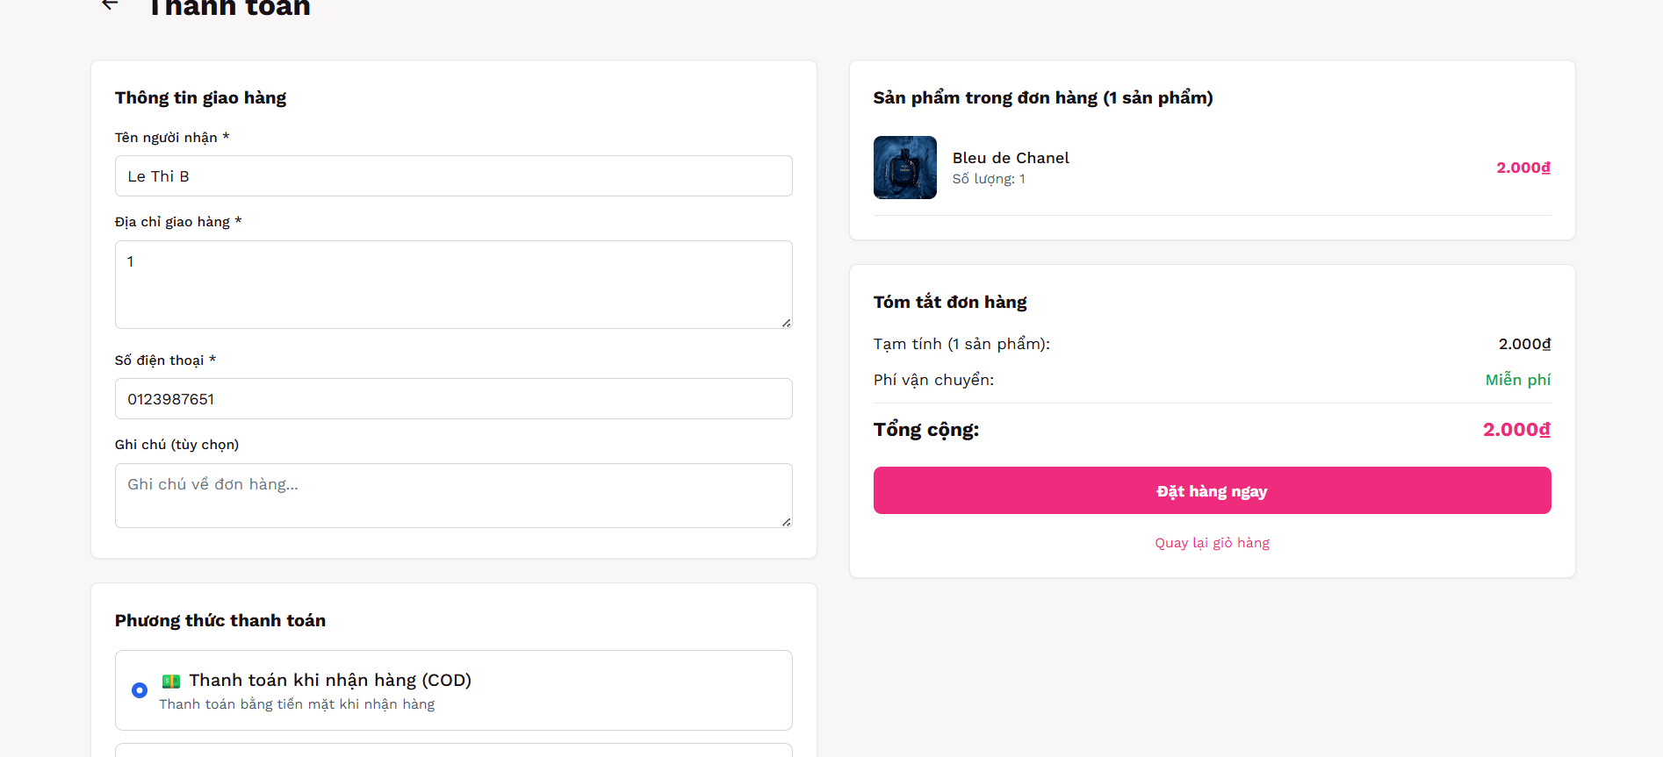
Hình 3-34. Phác thảo giao diện thanh toán
Màn hình 5: Lịch sử đơn hàng
Mô tả: Khách xem danh sách đơn đã đặt.

Các thành phần:
- Danh sách đơn hàng: Mã đơn, ngày đặt, tổng tiền, trạng thái
- Filter theo trạng thái
- Nút "Xem chi tiết" → Modal chi tiết đơn
- Nút "Yêu cầu đổi trả" (nếu đã giao < 7 ngày)

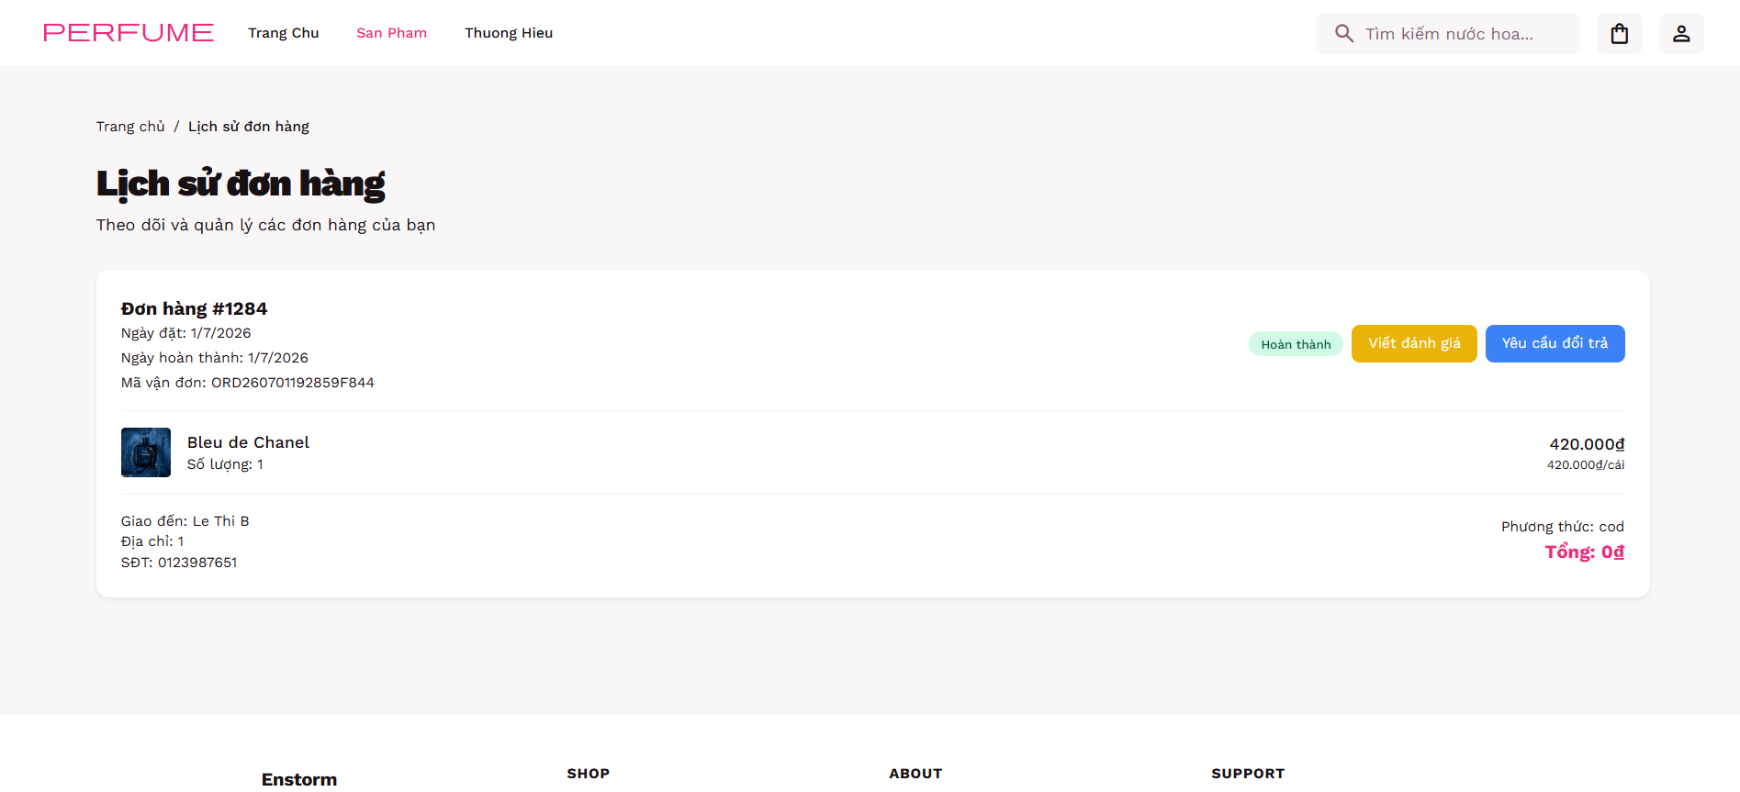
Hình 3-35. Phác thảo giao diện lịch sử đơn hàng

3.3.2 Giao diện quản trị
Màn hình 6: Dashboard tổng quan
Mô tả: Hiển thị số liệu thống kê tổng quan.

Các thành phần:
- Card thống kê: Doanh thu hôm nay, tổng đơn hàng, sản phẩm bán chạy
- Biểu đồ doanh thu 7 ngày gần nhất (line chart)
- Danh sách đơn hàng mới nhất
- Danh sách sản phẩm sắp hết kho

Quyền truy cập: ADMIN, DIRECTOR

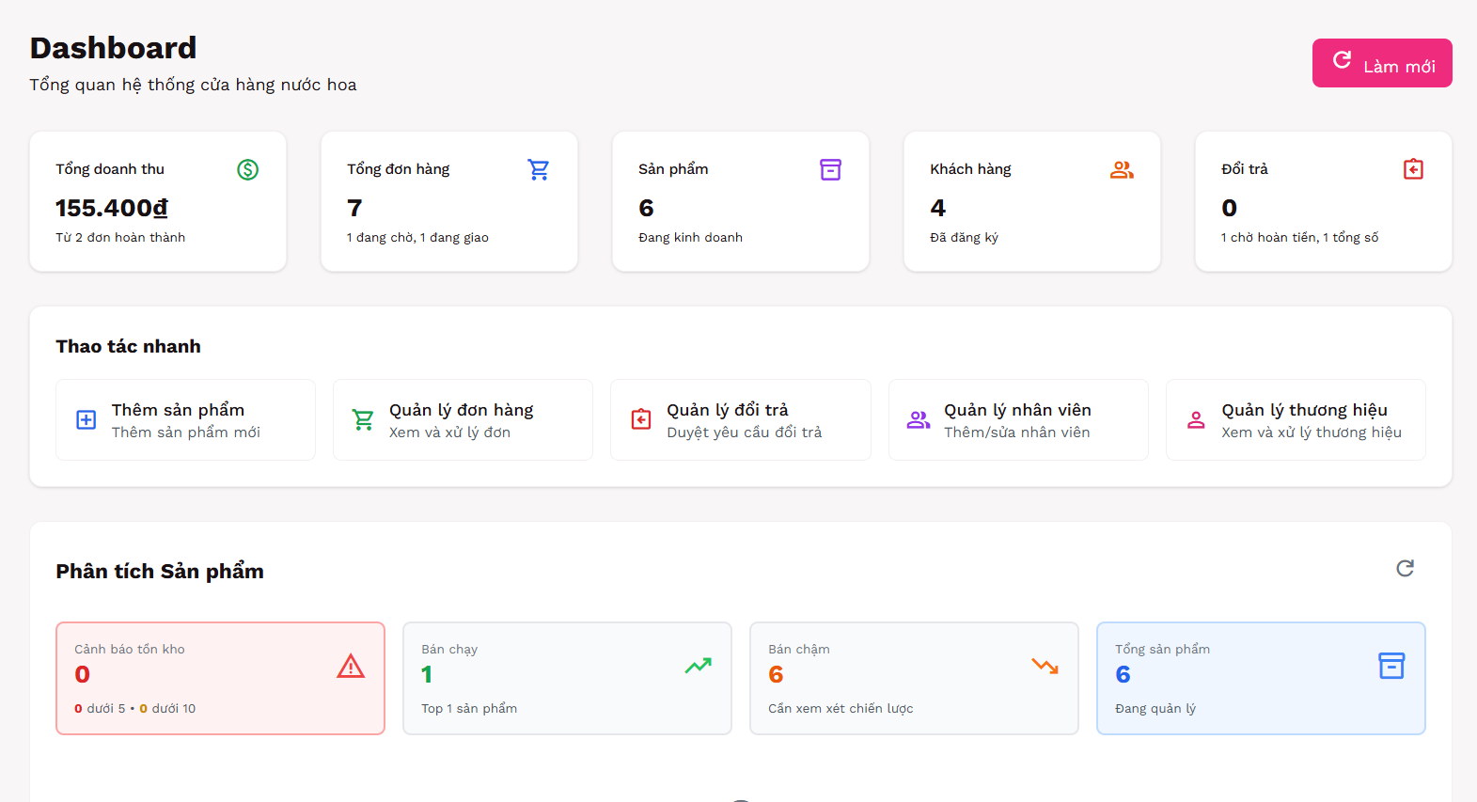
Hình 3-36. Phác thảo giao diện dashboard

Màn hình 7: Quản lý sản phẩm
Mô tả: CRUD sản phẩm, danh mục, thương hiệu.

Các thành phần:
- Tab "Sản phẩm": Bảng danh sách với search, filter
- Cột: Ảnh, Tên, Giá, Tồn kho, Hàng lỗi, Danh mục, Thương hiệu
- Nút "Thêm sản phẩm" → Form thêm mới
- Nút "Sửa" → Form sửa
- Nút "Xóa" (chỉ ADMIN)
- Tab "Danh mục": CRUD danh mục
- Tab "Thương hiệu": CRUD thương hiệu
Quyền truy cập: STORE_MANAGER, ADMIN

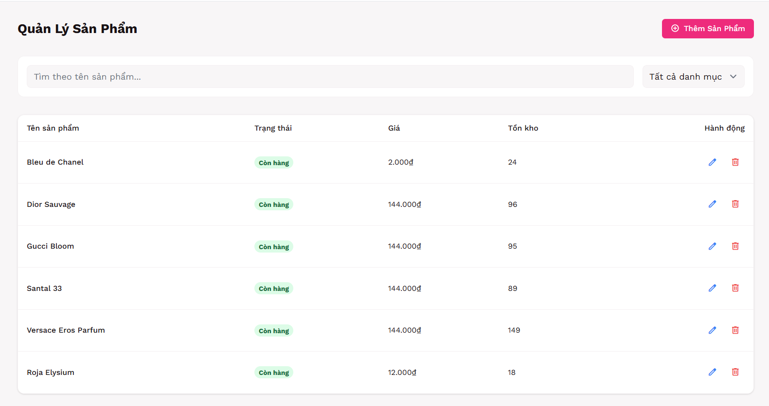
Hình 3-37. Phác thảo giao diện quản lý sản phẩm
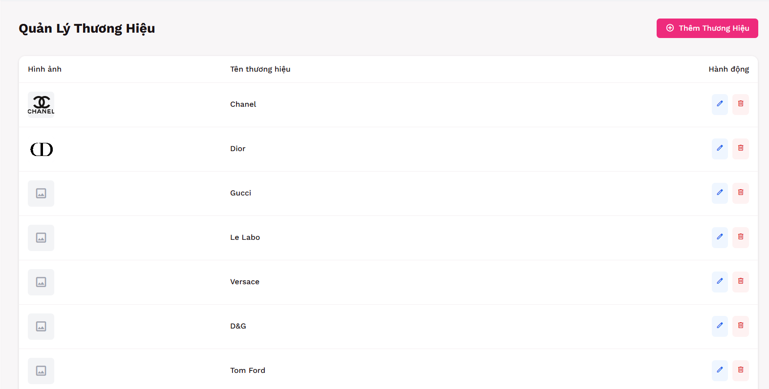

Hình 3-38. Phác thảo giao diện quản lý thương hiệu
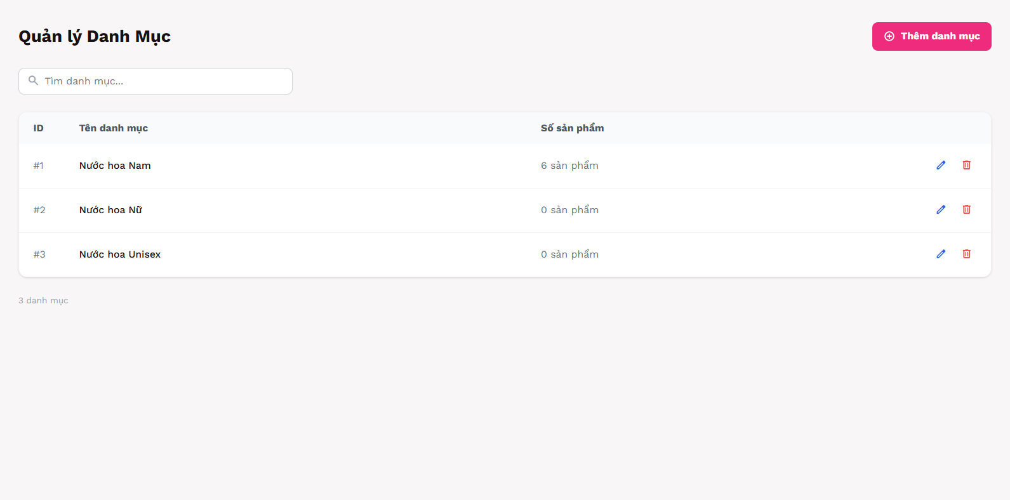
Hình 3-39. Phác thảo giao diện quản lý danh mục

Màn hình 8: Quản lý đơn hàng
Mô tả: Xem và xử lý đơn hàng.

Các thành phần:
- Tabs: Tất cả / Chờ xác nhận / Đã xác nhận / Đang giao / Đã giao / Đã hủy
- Bảng đơn hàng: Mã đơn, Khách hàng, Tổng tiền, Trạng thái, Ngày đặt
- Nút "Xem chi tiết" → Modal:
- Thông tin khách: Tên, SĐT, địa chỉ
- Danh sách sản phẩm
- Nút "Xác nhận" (nếu đang chờ)
- Nút "Chuyển sang giao hàng" + Input mã vận đơn
- Nút "Hủy đơn" + Textarea lý do

Quyền truy cập: STORE_MANAGER, ADMIN, DIRECTOR
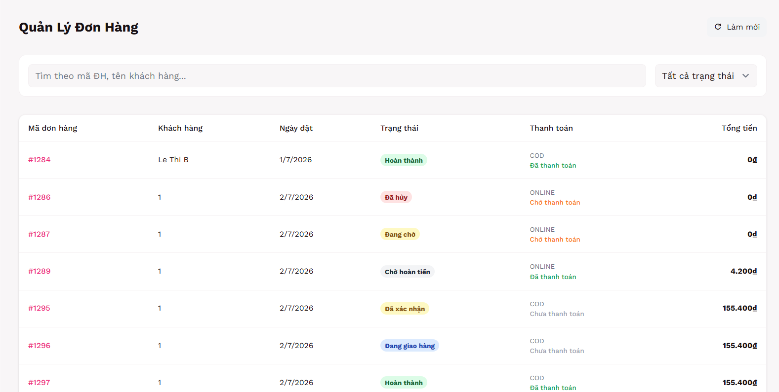

Hình 3-40. Phác thảo giao diện quản lý đơn hàng
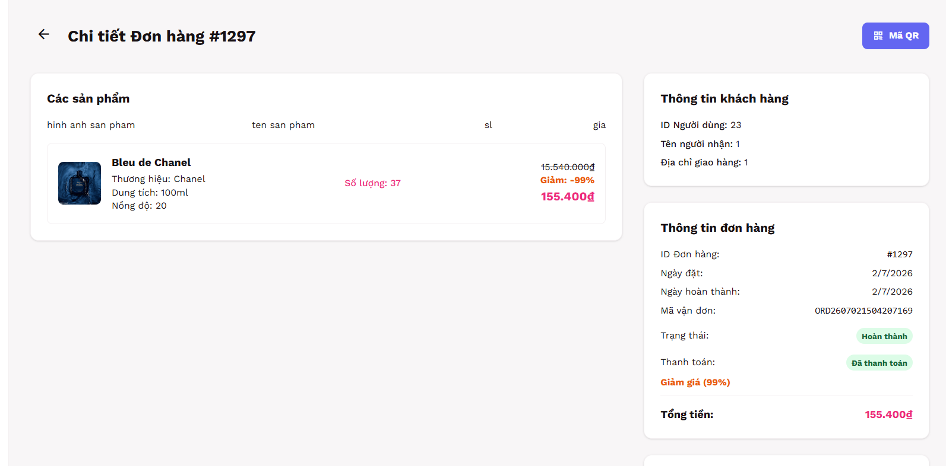
Hình 3-40. Phác thảo giao diện chi tiết đơn hàng
Màn hình 9: Quản lý kho
Mô tả: Xem tồn kho, lô hàng, nhập kho.

Các thành phần:
- Tab "Quản l‎ lô hàng": Xem chi tiết từng lô, HSD, số lượng còn lại
- Tab "Cảnh báo cận date": Lô có HSD < 30 ngày (màu đỏ)
- Tab "chờ cửa hàng trưởng duyệt": Danh sách PO từ đấu thầu cần kiểm hàng
- Mở PO → Điền: Số lượng thực nhận, HSD, số lô, upload ảnh
- Nút "Hoàn tất kiểm tra"
- Tab "Biến động kho": Log nhập/xuất/đổi trả
- Tab "Lịch sử nhập kho": Kiểm tra lịch sử
Quyền truy cập:
-Chờ cửa hàng trưởng duyệt: STORE_MANAGER
- Tab khác: WAREHOUSE_STAFF, STORE_MANAGER, ADMIN, DIRECTOR
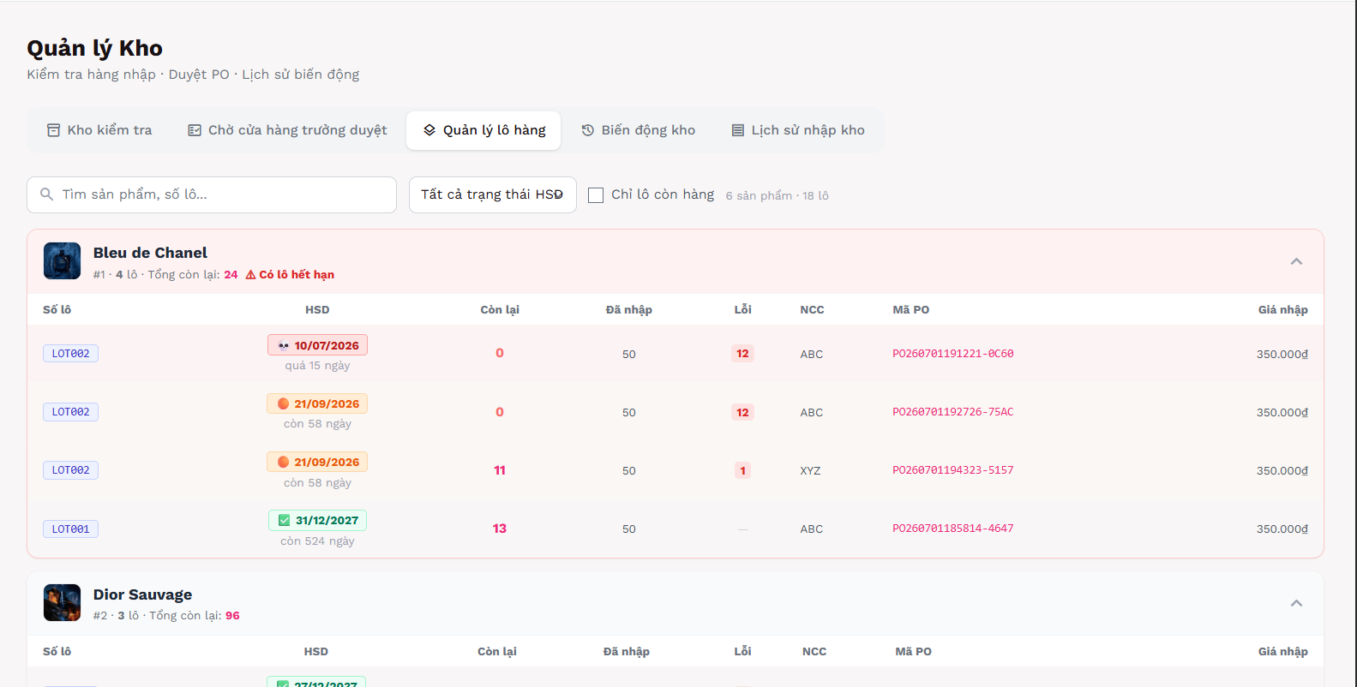
Hình 3-41. Phác thảo giao diện quản lý kho
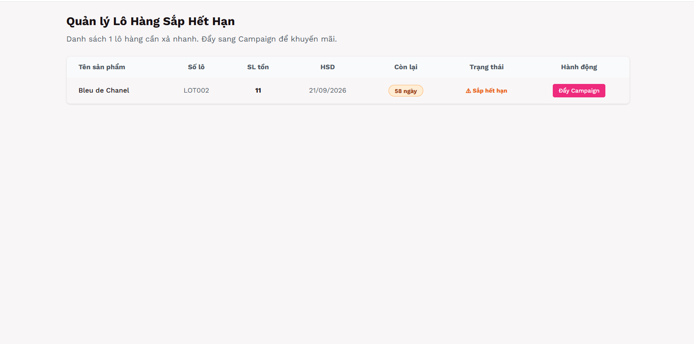
Hình 3-42. Phác thảo giao diện quản lý lô sắp hết hạn
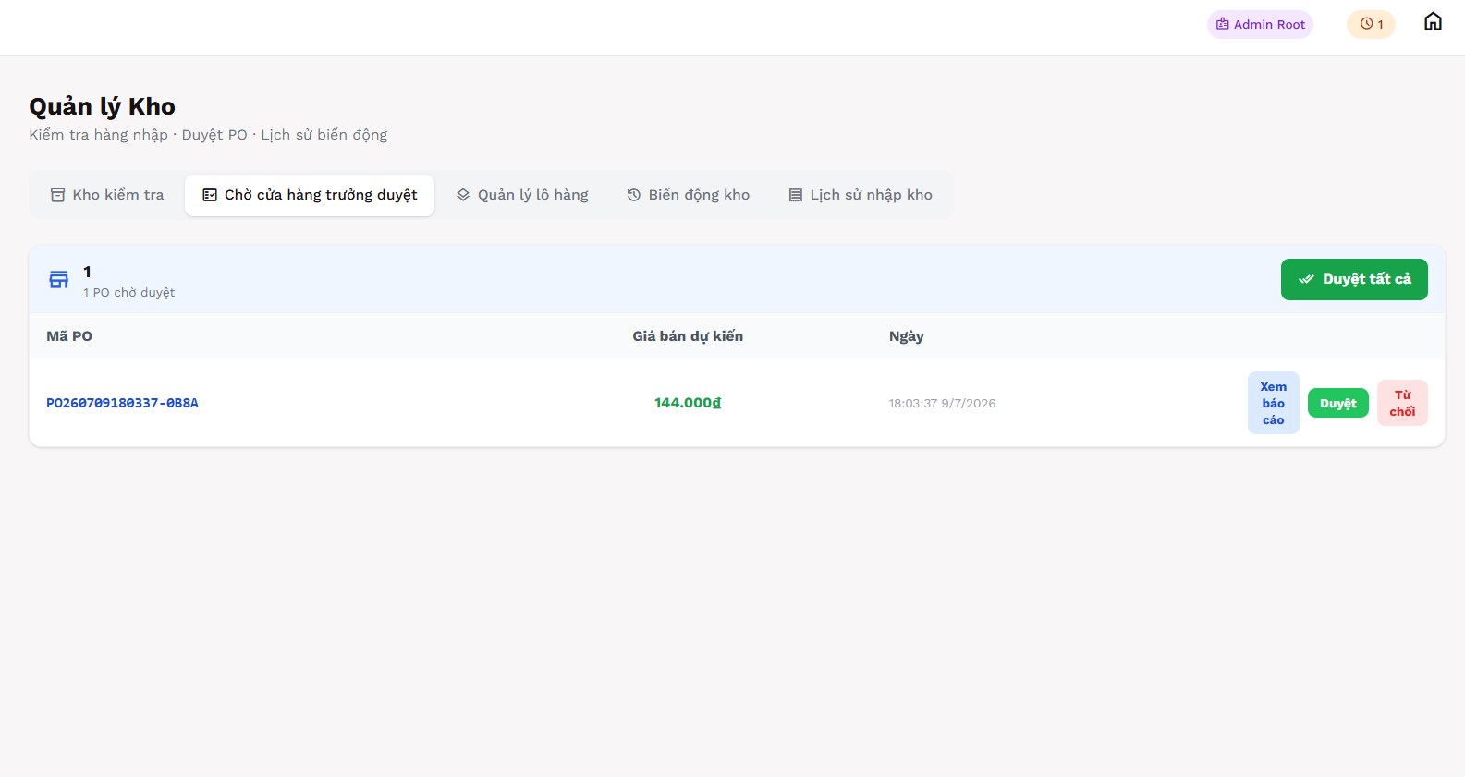
Hình 3-43. Phác thảo giao diện chờ CHT duyệt
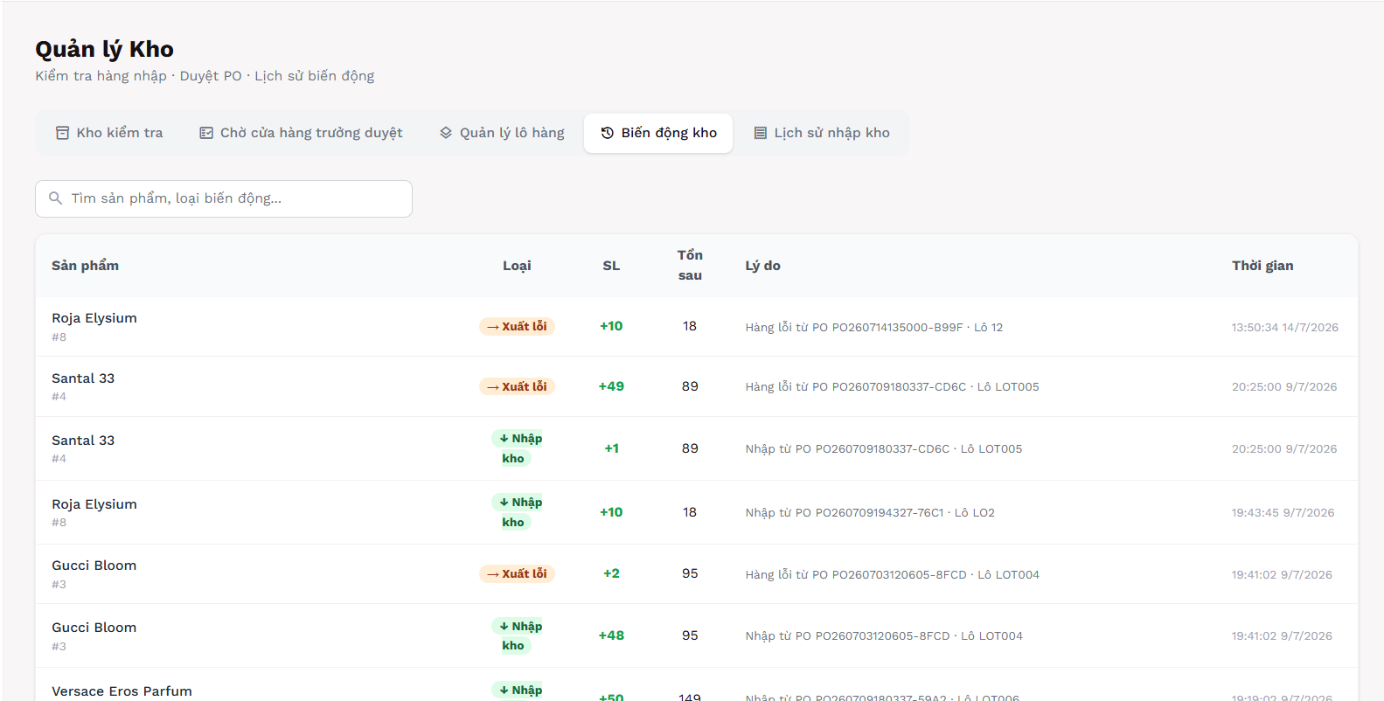
Hình 3-44. Phác thảo giao diện biến động kho
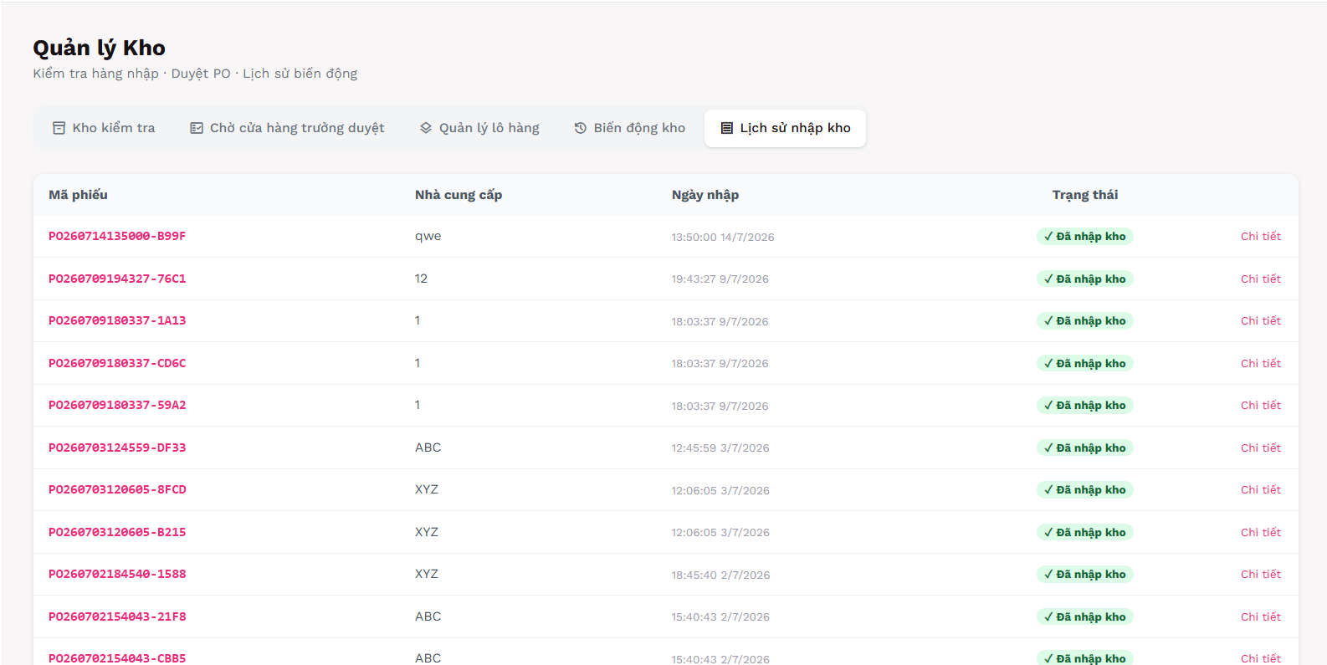

Hình 3-45. Phác thảo giao diện lịch sử nhập kho
Màn hình 10: Quản lý đấu thầu

Mô tả: Tạo phiếu gọi thầu, xem báo giá, chốt thầu.

Các thành phần:
- Tab "Phiếu gọi thầu":
- Danh sách phiếu: Mã, Trạng thái, Hạn chốt, Ngày tạo
- Nút "Tạo phiếu mới" → Form:
- Chọn sản phẩm (multiple select)
- Nhập số lượng cần nhập
- Chọn hạn chốt báo giá (date)
- Ghi chú
- Tab "Báo giá":
- Chọn phiếu → Xem danh sách báo giá từ NCC
- Bảng: NCC, Giá nhập, HSD, Số lô, Ghi chú
- Nút "Chốt thầu" → Modal nhập % biên → Xác nhận
- Tab "PO chờ duyệt":
- Danh sách PO đã kiểm hàng, chờ cửa hàng trưởng duyệt cuối
- Nút "Duyệt" → Cộng kho

Quyền truy cập:STORE_MANAGER, ADMIN, DIRECTOR
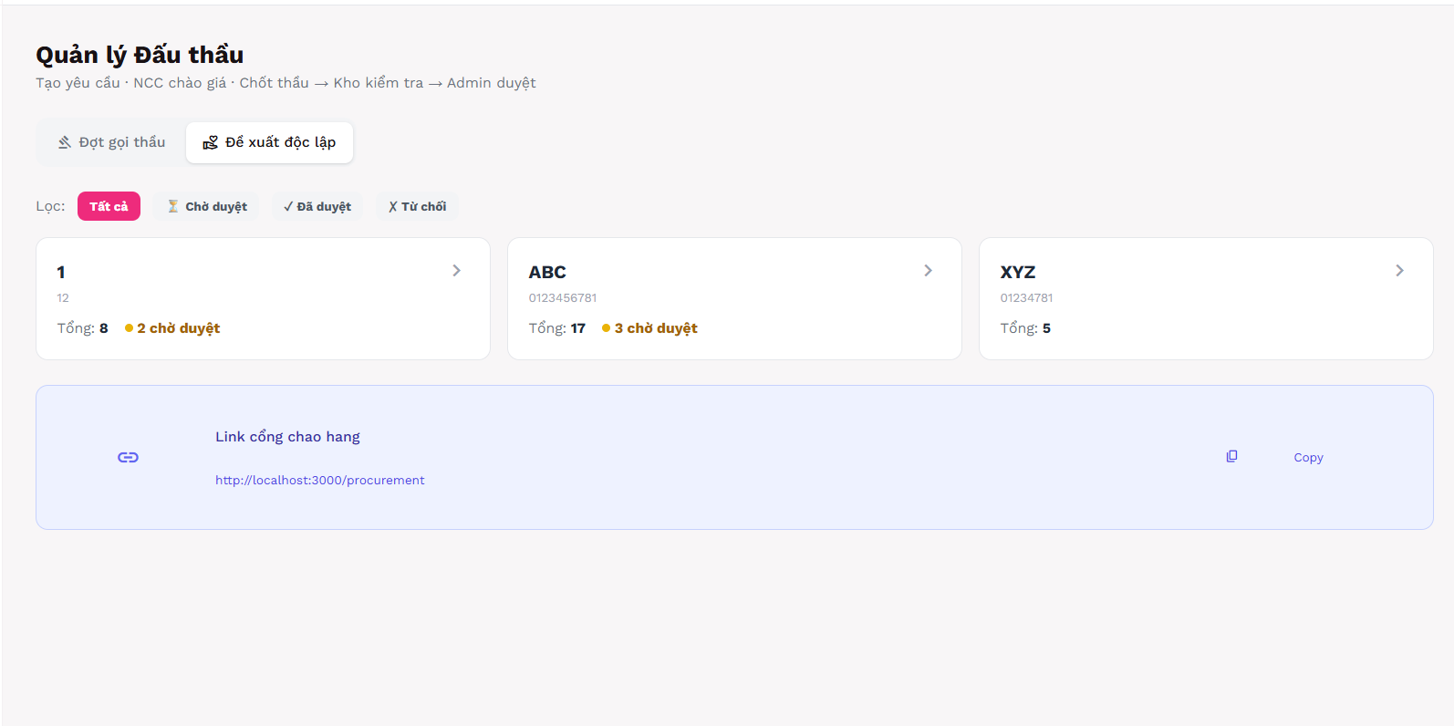
Hình 3-46. Phác thảo giao diện quản lý đấu thầu
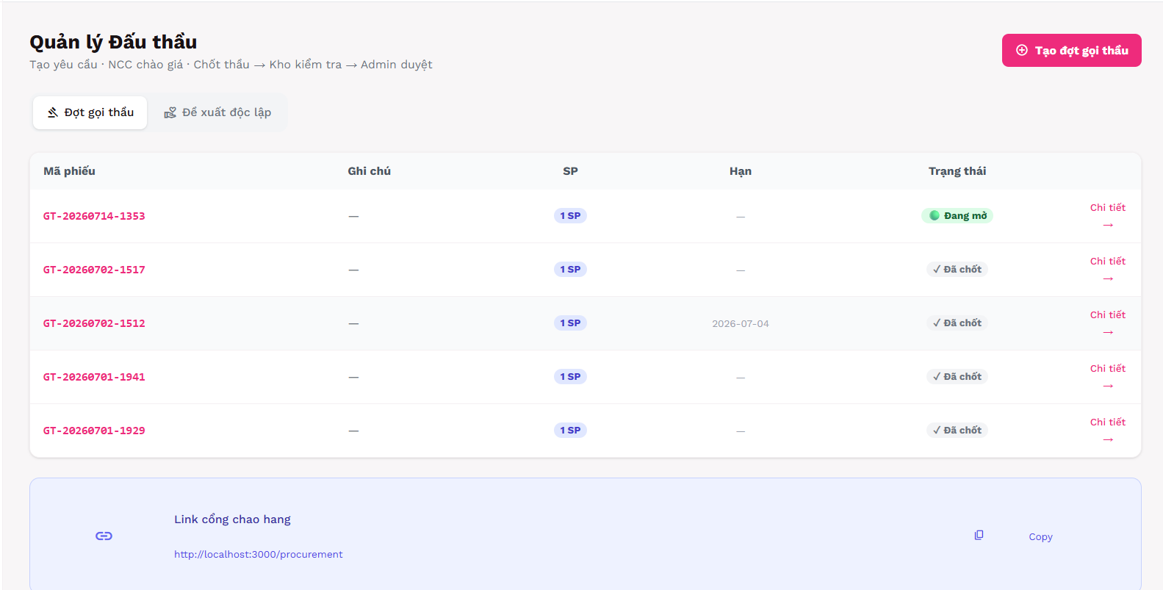
Hình 3-47. Phác thảo giao diện quản lý gọi thầu

3.4 HỆ THỐNG BÁO BIỂU

3.4.1 Báo cáo doanh thu
Mục đích: Giúp ban lãnh đạo theo dõi doanh thu theo thời gian.

Thông tin hiển thị:
- Khoảng thời gian: Từ ngày - Đến ngày
- Tổng doanh thu (đơn đã giao hàng + đã thanh toán)
- Tổng số đơn hàng
- Doanh thu trung bình/đơn
- Biểu đồ cột doanh thu theo ngày

Quyền truy cập:ADMIN, DIRECTOR
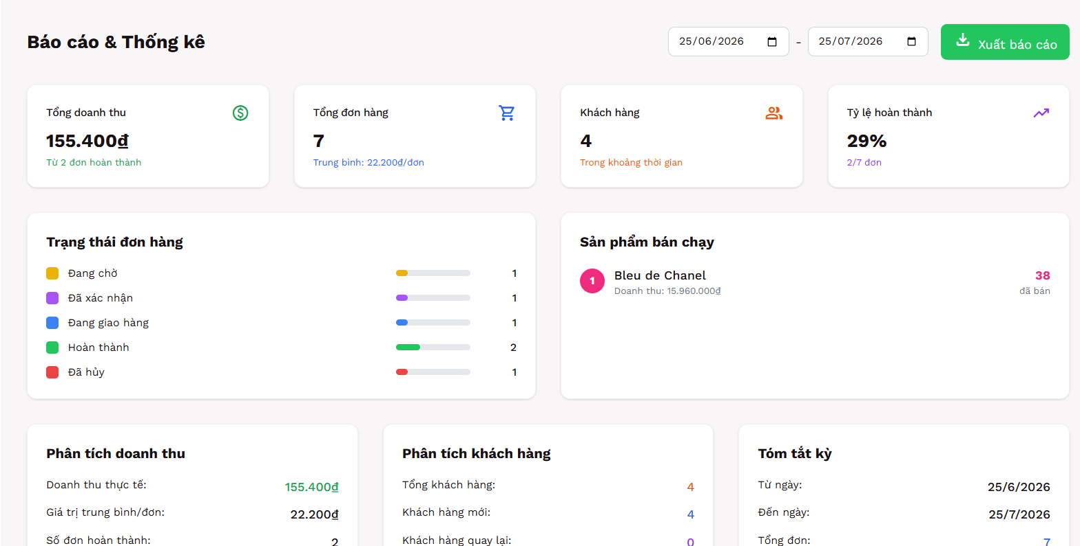

Hình 3-48. Phác thảo giao diện quản lý báo cáo thống kê

3.4.2 Báo cáo log đăng nhập
Mục đích: Giám sát hoạt động đăng nhập, phát hiện bất thường.
Thông tin hiển thị:
- Danh sách log: Tên đăng nhập, Họ tên, Vai trò, Trạng thái, IP, Thời gian
- Filter:
- Trạng thái: SUCCESS / FAIL
- Vai trò: Tất cả / ADMIN / CUSTOMER / ...
- Khoảng thời gian
- Search theo tên đăng nhập, IP

Quyền truy cập: ADMIN, DIRECTOR
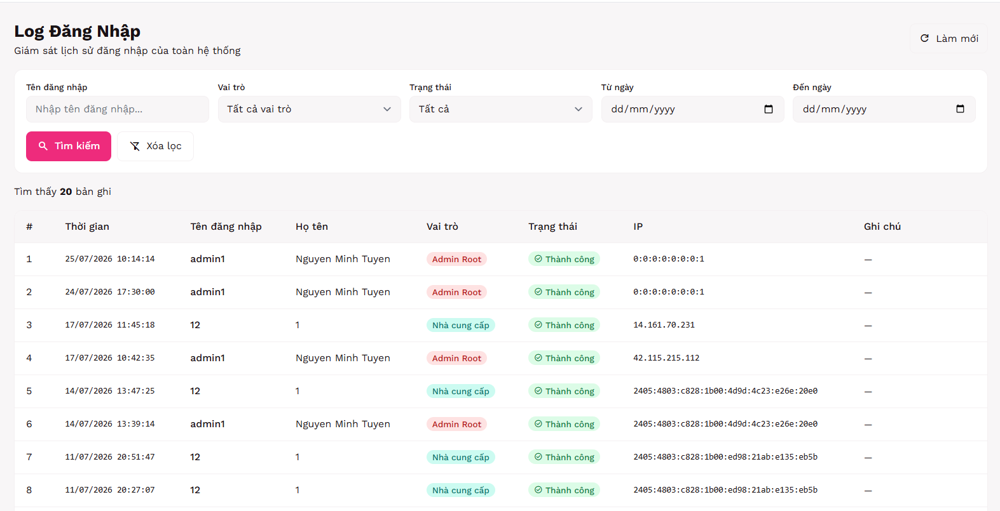

Hình 3-49. Phác thảo giao diện log

Chương 4. KẾT LUẬN

4.1 KẾT QUẢ ĐỐI CHIẾU MỤC TIÊU

4.1.1 Bảng đối chiếu
STT | Kết quả cần đạt | Tiêu chí đánh giá | Loại | Đạt | Đánh giá
1 | Module đăng ký/đăng nhập có xác thực email | Tài khoản chưa xác thực không thể đăng nhập, email gửi thành công | Chức năng | ☑ | Email gửi sau 1-2s, token hết hạn sau 24h
2 | Phân quyền 6 vai trò | Mỗi vai trò chỉ truy cập đúng chức năng được phép, backend chặn unauthorized | Chức năng | ☑ | Backend chặn 100%, frontend ẩn menu không đủ quyền
3 | Đặt hàng và thanh toán COD/PayOS | Đơn được tạo thành công, PayOS redirect và webhook xử lý đúng | Chức năng | ☑ | Webhook xử lý ổn
4 | Xác nhận đơn hàng qua QR | QR hoạt động, bill hiển thị đúng | Chức năng | ☑ | Token one-time, không thể sử dụng lại
5 | Quản lý kho theo lô hàng | Xuất đúng lô có HSD sớm nhất, cảnh báo lô cận hết hạn | Chức năng | ☑ | Trừ kho chính xác, cảnh báo realtime
6 | Quy trình đấu thầu NCC | Tạo phiếu → NCC báo giá → Chốt thầu → Sinh PO → Kho kiểm → Admin duyệt | Chức năng | ☑ | Tốt
7 | Quy trình đổi trả hàng | Khách tạo → Admin duyệt → Xác nhận hoàn tiền | Chức năng | ☑ | Hàng lỗi ở mục riêng, không về kho thông thường
8 | Chiến dịch khuyến mại | Banner và sản phẩm trang chủ tự cập nhật theo thời gian | Chức năng | ☑ | API kiểm tra thời gian chiến dịch mỗi request
9 | Báo cáo doanh thu xuất CSV | Báo cáo đúng số liệu theo khoảng thời gian, xuất file CSV thành công | Chức năng | ☑ | File CSV format chuẩn, mở được bằng Excel
10 | Log đăng nhập giám sát | Ghi đầy đủ IP, user-agent, trạng thái, lọc được theo nhiều tiêu chí | Chức năng | ☑ | Hỗ trợ IPv4 và IPv6, search và filter đầy đủ
11 | Bảo mật JWT stateless | Token hết hạn tự redirect login, phân quyền backend chặn đúng | Chức năng | ☑ | Token 24h, refresh bằng cách đăng nhập lại
12 | Giao diện responsive | Hiển thị đúng trên màn hình 375px đến 1920px, không vỡ layout | Phi chức năng | ☑ | Tailwind CSS breakpoints: sm, md, lg, xl
13 | Tích hợp vận chuyển tự động | Tự động tạo đơn và tracking từ đơn vị vận chuyển | Chức năng | ☒ | Chưa triển khai, admin nhập mã vận đơn thủ công
14 | Thông báo realtime (WebSocket) | Admin nhận thông báo tức thời khi có đơn mới, thanh toán thành công | Phi chức năng | ☒ | Chưa triển khai, admin phải refresh trang để xem cập nhật
15 | Hiệu năng tải trang | Trang danh sách sản phẩm tải < 3 giây | Phi chức năng | ☑ | Hoạt động tốt ở mạng bình thường

Tổng kết đạt được:
- 13/15 mục tiêu đạt được
- 2/15 mục tiêu chưa đạt được

4.1.1 Phân tích chi tiết
Điểm mạnh:
1. Quản lý kho FEFO chuyên biệt:
-Đây là điểm nổi bật của hệ thống, giúp kiểm soát chặt chẽ hạn sử dụng sản phẩm.
-Thuật toán FEFO hoạt động chính xác 100% trong quá trình kiểm thử.

2. Tích hợp PayOS ổn định: Webhook xử lý idempotent, không bị trùng lặp khi PayOS retry. Email xác nhận thanh toán gửi nhanh chóng.

3. Phân quyền chặt chẽ:
- 6 vai trò rõ ràng, backend chặn 100% request unauthorized.
- Không phát hiện lỗ hổng phân quyền trong quá trình kiểm thử.

4. Giao diện thân thiện:
- Responsive hoạt động tốt, Tailwind CSS giúp UI nhất quán.
- Admin CMS có sidebar rõ ràng, dễ điều hướng.

Điểm cần cải thiện:
1. Token JWT chỉ có thời gian sống 24h, không có refresh token. User phải đăng nhập lại mỗi ngày, có thể gây bất tiện.

2. Upload ảnh sản phẩm hiện tại chỉ nhập URL, chưa hỗ trợ upload file trực tiếp. Cần tích hợp cloud storage (AWS S3, Cloudinary) trong tương lai.

3. Tìm kiếm sản phẩm hiện tại chỉ search theo tên, chưa hỗ trợ full-text search phức tạp. Có thể cải thiện bằng Elasticsearch.

4.2 CÁC VẤN ĐỀ TỒN ĐỌNG

4.2.1 Tính năng chưa hoàn hiện
1. Tích hợp đơn vị vận chuyển tự động
- Hiện tại: Admin nhập mã vận đơn thủ công
- Tồn đọng: Chưa tích hợp API của Giao Hàng Nhanh, Giao Hàng Tiết Kiệm để tự động tạo đơn và tracking
- Ảnh hưởng: Tốn thời gian nhập liệu, khó tracking realtime

2. Refresh token cho JWT
- Hiện tại: Token hết hạn sau 24h, user phải đăng nhập lại
- Tồn đọng: Chưa cài đặt refresh token để gia hạn tự động
- Ảnh hưởng: UX kém với user thường xuyên sử dụng hệ thống

3. Upload ảnh trực tiếp
- Hiện tại: Chỉ nhập URL ảnh từ nguồn bên ngoài
- Tồn đọng: Chưa tích hợp upload file lên cloud storage (AWS S3, Cloudinary)
- Ảnh hưởng: Không tiện lợi, phụ thuộc vào hosting ảnh bên ngoài

4. Thông báo realtime (WebSocket)
- Hiện tại: User phải refresh trang để thấy cập nhật mới
- Tồn đọng: Chưa cài đặt WebSocket để thông báo realtime (đơn mới, thanh toán thành công, v.v.)
- Ảnh hưởng: Admin có thể bỏ lỡ đơn hàng mới

4.2.2 Vấn đề kĩ thuật
1. Chưa có test coverage cao
- Hiện tại: Chỉ có manual testing, chưa có unit test và integration test
- Tồn đọng: Cần viết JUnit test cho backend, Jest test cho frontend
- Ảnh hưởng: Khó phát hiện regression bug khi refactor
2. Logging chưa tập trung
- Hiện tại: Log ghi ra console và file local
- Tồn đọng: Chưa tích hợp ELK Stack (Elasticsearch, Logstash, Kibana) để tập trung log
- Ảnh hưởng: Khó debug trong môi trường production
3. Chưa có CI/CD pipeline
- Hiện tại: Deploy thủ công
- Tồn đọng: Chưa setup Jenkins/GitLab CI để tự động build, test, deploy
- Ảnh hưởng: Tốn thời gian deploy, dễ human error

4.2.3 Vấn đề nghiệp vụ
1. Chưa hỗ trợ đa ngôn ngữ
- Hiện tại: Chỉ tiếng Việt
- Tồn đọng: Cần thêm tiếng Anh cho khách quốc tế
- Ảnh hưởng: Giới hạn thị trường mục tiêu
2. Chưa có tính năng điểm thưởng
- Hiện tại: Chỉ có giảm giá trực tiếp từ chiến dịch
- Tồn đọng: Chưa có hệ thống tích điểm, voucher
- Ảnh hưởng: Khó giữ chân khách hàng trung thành
3. Chưa có tính năng so sánh sản phẩm
- Hiện tại: Khách phải xem từng sản phẩm riêng lẻ
- Tồn đọng: Chưa có bảng so sánh chi tiết (giá, dung tích, nồng độ)
- Ảnh hưởng: UX kém khi khách muốn so sánh nhiều sản phẩm

4.3 MỞ RỘNG

4.3.1 Ngăn hạn
1. Tích hợp đơn vị vận chuyển
- Tích hợp API Giao Hàng Nhanh, Giao Hàng Tiết Kiệm
- Tự động tạo đơn vận chuyển khi admin xác nhận đơn
- Tracking realtime trạng thái giao hàng
- Webhook cập nhật trạng thái từ đơn vị vận chuyển

2. Cải thiện bảo mật
- Cài đặt refresh token cho JWT
- Thêm rate limiting để chống brute-force
- Thêm CAPTCHA cho trang đăng nhập
- Audit log chi tiết hơn (track mọi thao tác CRUD)
3. Upload ảnh và quản lý media
- Tích hợp AWS S3 hoặc Cloudinary
- Hỗ trợ upload nhiều ảnh cho 1 sản phẩm (gallery)
- Resize và optimize ảnh tự động
- CDN để tăng tốc độ tải ảnh

4.3.2 Trung hạn
1. Ứng dụng di động (Mobile App)
- Phát triển app Android/iOS bằng React Native hoặc Flutter
- Đồng bộ dữ liệu với backend qua REST API
- Push notification cho đơn hàng mới, khuyến mại
- QR code scan tích hợp trong app

2. Chatbot hỗ trợ khách hàng
- Tích hợp chatbot AI (Dialogflow, Rasa)
- Trả lời tự động câu hỏi thường gặp
- Hỗ trợ tra cứu đơn hàng qua chat
- Chuyển sang nhân viên khi chatbot không xử lý được

4.3.2 Dài hạn
1. Mở rộng sang mô hình marketplace
- Cho phép nhiều cửa hàng bán trên cùng 1 nền tảng
- Hoa hồng cho từng giao dịch
- Quản lý tài khoản seller riêng
- Review và rating seller
2. Tích hợp thanh toán quốc tế
- Hỗ trợ Stripe, PayPal cho khách nước ngoài
- Multi-currency (VND, USD, EUR)
- Tính toán thuế xuất nhập khẩu tự động
- Giao hàng quốc tế

TÀI LIỆU THAM KHẢO
- Trường Đại học Công nghệ Sài Gòn (2026). _ MAU_LVTN2026.PDF_. TP. Hồ Chí Minh.
- Spring Framework Documentation. _Spring Boot 3 Reference Guide_. https://docs.spring.io/spring-boot/docs/3.2.0/reference/html/
- React Team (2024). _React Documentation_. https://react.dev/
- Oracle Corporation https://dev.mysql.com/doc/refman/8.0/en/
- Auth0 Inc. _JSON Web Token Introduction_. https://www.jwt.io/introduction#what-is-json-web-token
- PayOS. _PayOS Integration Guide for E-commerce_. https://payos.vn/docs/
- Apache Software Foundation. _Apache POI - Java API for Microsoft Documents_. https://poi.apache.org/
- Tailwind Labs. _ Tailwind CSS_.https://tailwindcss.com/docs/installation/using-vite

